|  |  |
| --- | --- |
| SFPM1 | **SOCIÉTÉ**  **FRANÇAISE DE**  **PHYSIQUE**  **MÉDICALE** |

PRéCiSION DE LA MESURE DE LA FIXATION THYROIDIENNE :

éVALUATION à L’AIDE DE FANTôMES RéALISTES

Rapport S.F.P.M. n° …..

Janvier 2025

**Société Française de Physique Médicale  
Centre Antoine Béclère 47, rue de la Colonie, 75013 Paris**[**www.sfpm.fr**](http://www.sfpm.fr)

AUTEURS DU GROUPE DE TRAVAIL

Mathilde DEMONCHY, coordonnatrice CHI de Fréjus Saint-Raphaël

Tiffany BEAUMONT ASNR, Fontenay-Aux-Roses

David BROGGIO ASNR, Fontenay-Aux-Roses

Bardia FARMAN APHM CHU La Timone, Marseille

Aurélie FORBES APHP, Hôpital Cochin, Paris

Cyril JAUDET Centre François Baclesse, Caen

RELECTEURS

Ludovic FERRER Institut de Cancérologie de l’Ouest Paul Papin, Nantes

Delphine VALLOT Cancéropole, Toulouse

Professeur David TAIEB, SFMN APHM, Marseille

AVERTISSEMENT

Ce rapport est issu d’un travail d’experts basé sur des informations provenant de sources considérées comme fiables. La SFPM ne peut garantir ou endosser une responsabilité sur ces informations ni sur leur application. La SFPM n'approuve aucun produit, fabricant ou fournisseur et rien dans ce rapport ne doit être interprété comme tel.

AVANT-PROPOS

Sera écrit par le CS de la SFPM

LEXIQUE

**APHP** : Assistance publique - Hôpitaux de Paris

**APHM** : Assistance publique - Hôpitaux de Marseille

**Calibration** : la calibration est un anglicisme d’étalonnage mais est communément utilisé en routine dans les services de médecine nucléaire

**CH** : Centre hospitalier

**CHI** : Centre hospitalier intercommunal

**CHU** : Centre hospitalier universitaire

**CLCC** : Centre de lutte contre le cancer

**Collimateur sténopé :** collimateur conique, aussi appelé pinhole (PH), on trouve aussi GPPH qui est l’appellation du constructeur GE pour ses collimateurs sténopés.

**Configuration** : géométrie d’acquisition définie par une gamma-caméra, un collimateur et un radionucléide.

**Cps/(MBq.s)** : Coups par Méga Becquerel et par seconde

**EANM** : European Association of Nuclear Medicine

**Étalonnage :** l’étalonnage consiste à déterminer la relation entre la réponse du système de détection (gamma-caméra ici) et l’activité à mesurer.

**FE** : facteur d’étalonnage utilisé pour le calcul de l’index thyroidien (Uptake)

**GEHC** : General Electric HealthCare, abrégé en GE

**GMNT** : Goitre multinodulaire toxique, ou TNMG de l’anglais « Toxic Multinodular Goiter »

**GPPH** : appellation GE de son collimateur sténopé pour « General Purpose Pin-Hole »

**GT** : Groupe de travail

**IRSN** : Institut de radioprotection et de sûreté nucléaire

**LEHR** : Collimateur parallèle « Low Energy High Resolution »

**LEHRS** : Collimateur parallèle « Low Energy High Resolution Spect »

**NRD** : Niveau de référence diagnostique

**Quantification : la quantification est une méthode de mesure qui permet de déterminer l’activité fixé dans l’organe / le fantôme d’intérêt en utilisant le coefficient d’étalonnage (sensibilité) et le nombre de photons détectés**

**RAIU / RIU / Uptake** : Fixation de l’iode radioactif de l’anglais « Radioactive Iodine Uptake »

**RCP :** résumé des caractéristiques du produit

**ROI** : Région d’intérêt

**Sensibilité : la sensibilité réfère au rendement du système de détection et est défini comme le rapport entre le nombre de photons détectés par le détecteur et le nombre de photons émis par la source. La sensibilité est toujours calculée pour une énergie donnée.**

**SFMN** : Société Française de Médecine Nucléaire et Imagerie Moléculaire

**SFPM** : Société Française de Physique Médicale

**TEMP** : Tomographie à émission mono-photonique

**TSH** : Hormone thyréostimulante de l’anglais Thyroid Stimulating Hormone

TNG : nodule solitaire fonctionnel ( TNG dans le guideline EANM de 2023 )

À compléter

Table des matières

[1 Introduction 1](#_Toc193972759)

[2 Contexte de la mesure de la fixation thyroïdienne 1](#_Toc193972760)

[2.1 La thyroïde et les maladies thyroïdienne 1](#_Toc193972761)

[2.2 La scintigraphie thyroïdienne 1](#_Toc193972762)

[2.3 L’étalonnage et la mesure du taux de fixation 1](#_Toc193972763)

[2.4 Intérêt des différents radionucléides selon les pratiques françaises 1](#_Toc193972764)

[2.5 De la mesure de fixation à l’activité thérapeutique 1](#_Toc193972765)

[2.6 Approches dosimétriques par pathologies 1](#_Toc193972766)

[3 Matériels et méthodes 1](#_Toc193972767)

[3.1 État des lieux des pratiques françaises 1](#_Toc193972768)

[3.1.1 Centres participants 1](#_Toc193972769)

[3.1.2 Les gamma-caméras et les configurations 1](#_Toc193972770)

[3.1.3 Utilisation diagnostique ou thérapeutique du taux de fixation 1](#_Toc193972771)

[3.1.4 Géométrie d’étalonnage de routine des centres 1](#_Toc193972772)

[3.1.5 Paramètres d’acquisition de routine des centres 1](#_Toc193972773)

[3.1.6 Traitement des images 1](#_Toc193972774)

[3.1.7 Auto-évaluation de la méthode locale et vers une plus grande précision 1](#_Toc193972775)

[3.2 Étude multicentrique 1](#_Toc193972776)

[3.2.1 Protocole de mesure 1](#_Toc193972777)

[3.2.2 Création d’un protocole d’acquisition standardisé 1](#_Toc193972778)

[3.2.3 Recueil et Traitement des données 1](#_Toc193972779)

[3.3 Choix d’une méthode de segmentation 1](#_Toc193972780)

[3.4 Analyses statistiques 1](#_Toc193972781)

[3.4.1 Analyse automatique des images DICOM 1](#_Toc193972782)

[3.4.2 Étude des corrélations en conditions locales 1](#_Toc193972783)

[3.4.3 Étude des corrélations en conditions standardisées 1](#_Toc193972784)

[3.5 Facteur d’étalonnage en conditions locales et en conditions standardisées 1](#_Toc193972785)

[3.5.1 Mesure du facteur d’étalonnage 1](#_Toc193972786)

[3.6 Uptake en conditions locales et en conditions standardisées 1](#_Toc193972788)

[3.7 Autres paramètres influençant les mesures d’étalonnage et de fixation 1](#_Toc193972789)

[3.7.1 Qualité du remplissage des fantômes 1](#_Toc193972790)

[3.7.2 Effet de la distance sur le facteur d’étalonnage 1](#_Toc193972791)

[3.7.3 Incertitudes liées à la réalisation des mesures sur la détermination du facteur d’étalonnage 1](#_Toc193972792)

[3.7.4 Caractérisation du bruit de fond 1](#_Toc193972793)

[3.7.5 Géométrie du fantôme utilisé pour la mesure d’étalonnage 1](#_Toc193972794)

[4 Résultats 1](#_Toc193972796)

[4.1 Analyse des corrélations en conditions locales 1](#_Toc193972797)

[4.1.1 Collimateur parallèle 1](#_Toc193972798)

[4.1.2 Collimateur sténopé 1](#_Toc193972799)

[4.2 Choix d’un seuil optimal 1](#_Toc193972800)

[4.2.1 Résultats des facteurs d’étalonnage 1](#_Toc193972801)

[4.2.2 Racine carrée de l’erreur quadratique moyenne 1](#_Toc193972802)

[4.2.3 Conclusions sur le seuil optimal 1](#_Toc193972803)

[4.3 Analyse des corrélations en conditions standardisées 1](#_Toc193972804)

[4.3.1 Collimateur parallèle, I‑123 1](#_Toc193972805)

[4.3.2 Collimateur parallèle, Tc‑99m 1](#_Toc193972806)

[4.3.3 Collimateur sténopé, I‑123 1](#_Toc193972807)

[4.3.4 Collimateur sténopé, Tc‑99m 1](#_Toc193972808)

[4.3.5 Résultats sur l’utilisation d’une configuration standardisée 1](#_Toc193972809)

[4.4 Mesures de sensibilité en conditions locales et standardisées 1](#_Toc193972810)

[4.4.1 Collimateur parallèle, I‑123 1](#_Toc193972811)

[4.4.2 Collimateur parallèle, Tc‑99m 1](#_Toc193972812)

[4.4.3 Collimateur sténopé, I‑123 1](#_Toc193972813)

[4.4.4 Collimateur sténopé, Tc‑99m 1](#_Toc193972814)

[4.5 Incertitudes liées à la réalisation des mesures sur la détermination de la sensibilité 1](#_Toc193972815)

[4.6 Mesures du taux de fixation en conditions locales et standardisées 1](#_Toc193972816)

[4.7 Autres paramètres influençant les mesures de sensibilité et de fixation 1](#_Toc193972817)

[4.7.1 Qualité du remplissage des fantômes 1](#_Toc193972818)

[4.7.2 Effet de la distance sur la sensibilité 1](#_Toc193972819)

[4.7.3 Caractérisation du bruit de fond 1](#_Toc193972820)

[4.7.4 Géométrie du fantôme pour la mesure d’étalonnage 1](#_Toc193972821)

[5 Discussion et limitations 1](#_Toc193972822)

[5.1 Conditions d’acquisitions et de traitement des images 1](#_Toc193972823)

[5.1.1 Activité administrée 1](#_Toc193972824)

[5.1.2 Délai entre l’injection et l’acquisition des images 1](#_Toc193972825)

[5.1.3 Mesure de l’activité résiduelle 1](#_Toc193972826)

[5.1.4 Méthode de segmentation 1](#_Toc193972827)

[5.1.5 Soustraction du bruit de fond 1](#_Toc193972828)

[5.2 Analyse des corrélations en conditions locales et standardisées 1](#_Toc193972829)

[5.3 Effet du seuil sur la sensibilité 1](#_Toc193972830)

[5.4 Mesure de la sensibilité en conditions locales et standardisées 1](#_Toc193972831)

[5.5 Incertitudes liées à la réalisation des mesures sur la détermination de la sensibilité 1](#_Toc193972832)

[5.6 Mesures du taux de fixation en conditions locales et standardisées 1](#_Toc193972833)

[5.7 Autres paramètres influençant les mesures de sensibilité et de fixation 1](#_Toc193972834)

[6 Recommandations pour la mesure de la fixation thyroïdienne 1](#_Toc193972835)

[7 Conclusions et Perspectives 1](#_Toc193972836)

[Remerciements 1](#_Toc193972837)

[Références bibliographiques 1](#_Toc193972838)

[Table des Tableaux 1](#_Toc193972839)

[Tables des Figures 1](#_Toc193972840)

[Annexes 1](#_Toc193972841)

[Annexe 1 : Appel à participation 1](#_Toc193972842)

[Annexe 2 : Liste des centres participants 1](#_Toc193972843)

[Annexe 3 : Fantômes locaux utilisés pour l’étalonnage de la fixation thyroïdienne 1](#_Toc193972844)

[Annexe 4 : Livret de la méthodologie du recueil 1](#_Toc193972845)

[Annexe 5 : Description des données issues des configurations locales 1](#_Toc193972846)

[Annexe 6 : Matrices de corrélation en conditions locales 1](#_Toc193972847)

[Annexe 7 : Sensibilités en géométrie standardisée 1](#_Toc193972848)

[Annexe 8 : Racine carrée de l’erreur quadratique moyenne en géométrie standardisée 1](#_Toc193972849)

[Annexe 9 : Description des données issues des configurations standardisées 1](#_Toc193972850)

[Annexe 10 : Matrices de corrélation en conditions standardisées 1](#_Toc193972851)

# Introduction

En médecine nucléaire, la capacité naturelle de la thyroïde à capter l’iode permet de préciser la classification des maladies thyroïdiennes [1]. En pratique, pour les pathologies thyroïdiennes, et conformément aux recommandations de l'European Association of Nuclear Medicine (EANM), une scintigraphie doit être réalisée ainsi qu’une mesure du taux de fixation (aussi appelé quantification) afin d’affiner le diagnostic [2][3][4]. Les radionucléides les plus couramment employés dans les services de médecine nucléaire français sont l’I-123, l’I­­-131 ou le Tc-99m. Cette évaluation fonctionnelle de la glande thyroïdienne permet non seulement de mieux caractériser certaines pathologies, mais également, par la mesure du taux de fixation, d’aller vers une personnalisation dosimétrique des traitements par I-131, communément appelée irathérapie. En France, l’accès à l’I-131 de faible activité étant limité, la majorité des centres réalisent la mesure de fixation au moyen d’I-123 ou de Tc-99m.

La fiabilité de la mesure du taux de fixation est primordiale pour l’optimisation des traitements. Les attentes médicales vis-à-vis des différentes méthodes de quantification sont nombreuses. En effet, il est souhaitable de disposer d’une méthode de quantification optimisée, robuste et reproductible permettant d’adapter les traitements et donc les activités à administrer tout en évitant les sous- ou surdosages. À terme, cette optimisation permettra certainement de proposer différentes approches de traitements (ablatives ou non, personnalisées).

C’est dans ce contexte que le Groupe de Travail a lancé une étude afin de préciser la mesure de fixation thyroïdienne avec les radionucléides les plus communément utilisés dans les services de médecine nucléaire français. Cette étude a été réalisée en deux parties : une enquête préliminaire permettant de faire un état des lieux des pratiques françaises et une étude multicentrique permettant d’analyser les paramètres influant sur la mesure du taux de fixation thyroïdien.

L’enquête préliminaire a pour but de constater l’homogénéité ou l’hétérogénéité des pratiques dans les services de médecine nucléaire français ainsi que d’identifier les paramètres pouvant influer sur l’étalonnage et la mesure de fixation du patient, tels que : le matériel de détection, les conditions géométriques d’acquisition, le radionucléide utilisé, le délai entre l’injection et l’acquisition, le fantôme d’étalonnage et le post-traitement des images, notamment la méthode de segmentation.

L’étude multicentrique a pour objectif de proposer une méthode de quantification robuste, fiable, adapté à la routine clinique permettant d’aller vers une harmonisation des pratiques. Chaque centre doit réaliser deux séries de mesures, l’une dans les mêmes conditions que celles utilisées en routine pour les patients et une autre dans des conditions standardisées, fixées par l’étude. Afin de réaliser les mesures, les centres disposent d’un jeu de fantômes thyroïdiens réalistes remplis à l’I-123 et/ou au Tc-99m. Les paramètres identifiés comme influençant la quantification et les incertitudes liées aux méthodes de quantification sont étudiés.

L’objectif final de ce travail est de proposer des recommandations pour le processus d’étalonnage et pour la mesure de la fixation thyroïdienne.

# Contexte de la mesure de la fixation thyroïdienne

## La thyroïde et les maladies thyroïdienne

La thyroïde est une glande endocrine constituée de deux lobes reliés par un isthme et située à la base du cou en avant de la trachée. La thyroïde synthétise et sécrète les hormones thyroïdiennes, la tri‑iodothyronine (T3) et la tétra‑iodothyronine ou thyroxine (T4), qui sont indispensables au développement et au fonctionnement de l’organisme. L’activité thyroïdienne est régulée en particulier par le système hypophysaire *via* la thyréostimuline (TSH, de l’anglais Thyroid Stimulating Hormone). La TSH stimule la prolifération cellulaire de la thyroïde et capture l’iode dans les cellules thyroïdiennes. En fonctionnement normal, le taux de TSH dans le sang est inversement lié à l’activité thyroïdienne.

Il existe plusieurs types de maladies bénignes de la thyroïde. Les hypothyroïdies, qui s’accompagnent d’une production insuffisante d’hormones thyroïdiennes, sont le plus souvent des maladies auto-immunes dont la plus fréquente est la thyroïdite d’Hashimoto. Elles ne sont pas concernées par la quantification ou la thérapie à l’I-131.

Les hyperthyroïdies, dans lesquelles la production d’hormones thyroïdiennes est excessive, sont des maladies auto-immunes, dont la plus courante est la maladie de Basedow (80% des hyperthyroïdies [3]) ou encore des maladies nodulaires autonomes, c’est-à-dire sécrétantes sans contrôle par la TSH [3]. Les nodules thyroïdiens hyperfonctionnels, unique ou multiples, sont la cause la plus fréquente d'hyperthyroïdie chez les patients âgés, provenant des régions déficientes en iode [4,5]. Les patients atteints de GMNT (goitre multinodulaire toxique) ont généralement un goitre (augmentation du volume de la thyroïde) non toxique pendant de nombreuses années avant de développer des nodules hyperfonctionnels. Il existe également des cas de goitres dits non toxiques qui correspondent à une hypertrophie de la glande thyroïde sans hypersécrétion d’hormones, avec ou sans nodules intra-thyroïdiens. Lorsque le stade toxique est atteint (hypersécrétion d’hormones thyroïdiennes), on parle de nodules autonomes ou d’autonomie. Lorsque l’ensemble du tissu thyroïdien hyper-sécrète des hormones thyroïdiennes sans régulation par la TSH, on parle alors d’autonomie disséminée.

Le diagnostic de ces maladies thyroïdiennes relève à la fois de l’endocrinologie, de l’échographie et de la médecine nucléaire.

## La scintigraphie thyroïdienne

La scintigraphie thyroïdienne, combinée à l’échographie et au dosage hormonal (notamment de la TSH), permet d’identifier les hyperthyroïdies auto-immunes et ses sous-types nodulaires et mixtes (Basedow/Hashimoto), les hypothyroïdies néonatales, de caractériser les nodules thyroïdiens [1] ainsi que les nodules autonomes [6], qui sont sources de troubles du rythme cardiaque et d’accidents vasculaires. En vue d’une irathérapie, une scintigraphie thyroïdienne pré-thérapeutique peut être indiquée à des fins dosimétriques.

La scintigraphie thyroïdienne à visée diagnostic est principalement réalisée avec des traceurs ciblant le symporteur de l’iode (NIS) tel que l’I-123 (sous forme d’iodure de sodium) ou le Tc-99m (sous forme de pertechnetate de sodium NaTcO4-). D’autres traceurs radiopharmaceutiques peuvent être utilisés, tel que le 99mTc-MIBI pour exclure la malignité de nodule autonome, ou l’I-131 principalement dédié à la scintigraphie thyroïdienne pré-thérapeutique [EANM 2019].

La fréquence des scintigraphies thyroïdiennes présente une nette disparité selon le genre (environ 3 à 4 femmes pour 1 homme), en raison de plusieurs facteurs physiologiques et pathologiques [7,8].

Le Tc‑99m et l’I‑123 sont tous les deux des émetteurs de rayonnement gamma, leurs pics principaux sont de basse énergie, respectivement à 140 et 159 keV et leur période physique relativement courte, respectivement 6 et 13,2 heures. Le Tableau 1 résume, pour l’I-123 et le Tc-99m, les activités moyennes administrées, les délais post-administration pour la réalisation des images et la durée ou le nombre de coups recommandés pour l’acquisition, d’après des données de la littérature.

Quant à lui, l’I-131 a une période physique de 8,02 jours, avec un rayonnement gamma de 364 keV et une émission β– de 610 keV. Il est utile pour obtenir des informations tardives sur la courbe d’élimination de l’iode aussi appelée rétention thyroïdienne. Historiquement, l’I-131 est le premier traceur théranostique. D’après les recommandations de l’EANM [3,9], l’I-131 est généralement utilisé pour la mesure de fixation (dosimétrie pré-thérapeutique) avec une activité injectée dite « traceuse » de 3,5 MBq [10] ou de 1 à 4 MBq d’après le RCP de l’I-131 injectable [11]. Cependant, il est aujourd’hui très compliqué de s’approvisionner en I-131 injectable et en gélule d’I-131 de faible activité, car le conditionnement n’est plus disponible en France. Les gélules disponibles, dédiés à la thérapie et de faibles activités (37 et 50 MBq) [12,13] , sont inadaptée à la mesure du taux de fixation. Néanmoins, pour certain cas particulier (jeunes enfants notamment), l’I-131 injectable est commandable et dans ce cas le taux de fixation est déterminé à 24h. Un second point de mesure à 48h peut également être demandé ainsi que des points de mesures précoces, à 1h et 4h après l’administration [10].

|  |  |  |
| --- | --- | --- |
| Tableau 1 : Activités administrées chez l’adulte lors d’une scintigraphie thyroïdienne diagnostique à l’I-123 ou au Tc-99m, délai entre l’injection et la réalisation des images, durée d’acquisition.Références | Activité administrée (MBq) : Moyenne (min-max)  Délai / *durée d’acquisition* | |
| **I-123** | **Tc-99m** |
| GT endocrino SFMN (2006) [14] | **10 (7-20)**  90’ (60’-24h) / *10’-15’ ou 70-100 kcps* | **74 (40-110)**  20’ (15’-45’) / *5-10’ ou 100-200 kcps* |
| EANM/SNMMI (2019) [2] | **(7,4-14,8)**  2-6h ou 24h / *5-10’ ou 100-200 kcps* | **(74-111)**  15-20’ / *5-10’ ou 100-200 kcps* |
| ACR-SNMMI-SPR (2019) [15] | **(7,4-14,8)**  3-4h ou 24h / *8’minimum* | **(74-370)**  5’ à 30’ / *8’minimum* |
| Bilan IRSN (2020) [16] | **7,8\* (4,7-13,3)** | **91\* (54-202)** |
| Arrêté NRD (2019) [17] | **8\*\*** | **110\*\*** |
| RCP de l’I-123 (2020)[18]  RCP du pertechnetate (2023) [19] | **(5-15)**  3-6h ou 24h | **(20-80)**  20’**-** |

\*Médiane. \*\* Valeur réglementaire.

## L’étalonnage et la mesure du taux de fixation

Pour le diagnostic, la quantification de la fixation thyroïdienne quel que soit le radionucléide utilisé est primordiale pour évaluer l’hyperthyroïdie ou l’autonomie thyroïdienne en corrélation avec le taux de TSH (lorsque le taux de fixation est incohérent avec le taux de TSH dans le sang), le bilan étiologique (étude des causes de la maladie) et en complément de l’analyse de la distribution. Le taux de fixation dans ce cas est préférentiellement déterminé sur la scintigraphie thyroïdienne [2,9]. Pour la dosimétrie pré-thérapeutique, la quantification de la fixation thyroïdienne à l’I-131 est indispensable pour personnaliser l'activité thérapeutique à administrer en cas de maladie de Basedow ou d’autonomisation. Cette mesure est préférentiellement réalisée avec une sonde thyroïdienne ou à défaut, mesurée sur la scintigraphie [9,14,20].

Le taux de fixation thyroïdien (Uptake) à l’instant t est la fraction de l’activité administrée $A_{a}$ stockée dans la thyroïde à l’instant t post-administration [9] :

|  |  |  |
| --- | --- | --- |
|  |  | () |

En France, la majorité des centres utilisent l’acquisition scintigraphique antérieure pour calculer le taux de fixation, avec la formule :

|  |  |  |
| --- | --- | --- |
|  | $$Uptake\left(t\right)=\frac{A_{thyr}(t)}{A_{a}(t)}=\frac{\left[N_{thyr}(t)-N_{BDF}(t)\right]}{\left[D_{acq}*A_{a}(t)\right] }x\frac{1}{FE}$$ | (2) |

avec :

* $N_{thyr}$ le nombre de coups dans la thyroïde, qui **dépend de la méthode de segmentation**
* $N_{BDF}$ le nombre de coups liés au bruit de fond (BDF) qui **dépend de la méthode de détermination du BDF**
* $D_{acq}$ la durée d’acquisition en secondes
* $FE$ le facteur d’étalonnage en Coups/(MBq.s) **dépend de la méthode d’étalonnage de la caméra**.

Le facteur d’étalonnage s’exprime alors par la formule :

|  |  |  |
| --- | --- | --- |
|  | ) | () |

avec :

* le nombre de coups dans la région d’intérêt définie autour de la source d’étalonnage avec déduction du bruit de fond ,
* $D_{Facq}$ la durée d’acquisition en secondes,
* $A_{F}$ l’activité en MBq dans le fantôme d’étalonnage (F) au moment de l’acquisition de l’image d’étalonnage.

Le facteur d’étalonnage dépend donc de la méthode de segmentation pour obtenir NF, du fantôme d’étalonnage utilisé et également de la correction optionnelle du bruit de fond.

## Intérêt des différents radionucléides selon les pratiques françaises

En France, les services de médecine nucléaire utilisent différents radionucléides pour affiner le diagnostic ou optimiser l’objectif thérapeutique, ces pratiques sont résumées dans le Tableau 2.

Tableau  : Intérêts des radionucléides en quantification thyroïdienne

|  |  |  |
| --- | --- | --- |
| Radionucléide | Intérêt en Diagnostic | Intérêt en Thérapie |
| Tc‑99m | + | - |
| I‑123 | ++ (> Tc‑99m lorsque la TSH n’est pas complétement freinée) | +  (en cas d’autonomisation) |
| I‑131 | - | +  (en cas de Maladie de Basedow) |

L’iode permet de réaliser une quantification correspondant à une activité physiologique et dans le cas de l’I‑131 une utilisation à des fins dosimétriques. Dans les hyperthyroïdies avec une TSH non complètement freinée (c’est-à-dire non nulle), l’I-123 est plus informatif que le Tc-99m pour identifier les zones hyperfonctionnelles insensibles à la TSH. En effet, le Tc-99m, n’étant pas capturé dans les cellules thyroïdiennes, ne fournit qu’une image précoce du transport de l’iode, tandis que le stockage de l’I-123 dans le tissu thyroïdien est visible dès 60 minutes post-administration.

Dans le cadre des traitements d’hyperthyroïdie, la chirurgie laisse progressivement la place au traitement à l’I‑131, moins invasif et présentant moins d’effets secondaires. Cependant, le traitement à l’I‑131 comporte plusieurs contre-indications [21] dont des absolues comme la grossesse, l’allaitement, une ophtalmopathie basedowienne active, ainsi que pour les enfants âgés de moins de 5 ans [3]. Depuis 80 ans, les hyperthyroïdies d’origine auto-immune ou non auto-immune sont traitées par l’I‑131. En cas de maladie autonome nodulaire, l’objectif thérapeutique étant la destruction du ou des nodules, la dose attendue est à maximiser sur le volume des nodules. La scintigraphie à l’I-123, en complément de l’échographie est utilisé par certains centres pour réaliser une dosimétrie pré-thérapeutique [ref Jérôme Clerc ]. Tandis qu’en cas de maladie de Basedow, notamment avec un objectif non ablatif, l’I-131 fournira une meilleure quantification pour une dosimétrie plus personnalisée et pour éviter les sur- ou sous-dosage.

## De la mesure de fixation à l’activité thérapeutique

Dans la perspective d’une irathérapie pour traiter une maladie thyroïdienne bénigne, l’EANM recommande d’aller vers une personnalisation de l’activité. L’activité thérapeutique à administrer Aa (en MBq) peut s’exprimer selon la formule simplifiée de l’EANM [3], en fonction de la masse cible $M$ (en gramme), de l’objectif de dose $D$ (en Gy) et du taux de fixation $RIU\left(t\right)$ de l’I-131 à un instant $t$ et de la période effective $T$ (en jours) :

|  |  |  |
| --- | --- | --- |
|  |  | () |

Gy.g/(MBq.jours) est une valeur recommandée pour les masses inférieures à 90g [22].

Ainsi, afin de déterminer l’activité thérapeutique à administrer, il est nécessaire d’évaluer en amont la masse de la thyroïde ou du nodule cible par échographie, et une mesure du taux de fixation à l’I-131 à un instant t donné. Idéalement, une période effective individuelle doit être calculée en utilisant plusieurs mesures de la fixation à différents temps post-injection d’une activité traceuse d’I-131 afin de déterminer la courbe de fixation dans le temps. Cependant, afin d’éviter plusieurs déplacements au patient, il est d’usage d’utiliser un seul temps de mesure de la fixation, ce qui constitue une importante approximation. Dans le cas des maladies de Basedow, une période effective de 5,5 jours est généralement utilisée.

Il existe d’autres méthodes utilisées localement et non validées par l’EANM, qui consiste notamment à estimer le taux de fixation de l’I-131 par une mesure du taux de fixation de l’I-123 corrigé. Il est à noter que la mesure à l’I-123 est toujours réalisée à temps précoce, ce qui donne peu d’information sur la cinétique de l’I-131 à temps tardif.

Bien qu’en routine l’I-131 ne soit pas couramment utilisée pour mesurer le taux de fixation, cette mesure reste totalement indispensable à toute personnalisation de l’activité thérapeutique.

## Approches dosimétriques par pathologies

En irathérapie, l'activité administrée dépend de la pathologie et de l’objectif thérapeutique recherché [3] (fonctionnel ou ablatif) ainsi que de l'approche utilisée (personnalisée ou à activité fixe) pour le traitement (cf. *Tableau 3*). Il existe des objectifs secondaires comme par exemple la réduction du volume thyroïdien en raison de problèmes mécaniques et esthétiques [23,24].

SI mesure uptake I131.. il faut utiliser exactement les même paramètres pour l’irathérapie (preparation protocll, médications ect..) cf Campenni 2023

Quel que soit l’objectif, la réussite du traitement est intrinsèquement lié à la dose délivrée à la thyroïde et donc dépend principalement de l'activité thérapeutique administrée et du volume thyroïdien [25].

Certains centres pratiquent l’irathérapie dite à activité fixe (Bq/kg), elle présente l’avantage d’être plus simple et plus rapide à réaliser. Néanmoins cette méthode présente un risque de sur- ou sous-dosage, et donc des conséquences sur la radioprotection du patient (exposition inutile aux rayonnements ionisants), des risques de récidive et une hyperthyroïdie non régulée [23,24].

*Tableau 3 : Objectifs de dose et activités cibles en fonction de la pathologie et de l’objectif du traitement à l’I-131*

|  |  |  |  |
| --- | --- | --- | --- |
| Maladie | Objectif | Approche dosimétrique | Objectif de dose |
| Maladie de Basedow | Fonctionnel | Personnalisée | 90 à100 Gy [9,26] |
| Ablatif | Activité fixe (370 à 555 MBq [4,26]) | 200 à 300 Gy [3,9,26] |
| Personnalisée | > 130 Gy [27] |
| GMNT | Fonctionnel | Activité fixe (370 à 740 MBq [4,28]) | 130 à 200 Gy [29–31] |
| Personnalisée | Dose élevée au nodule |
| Goitre non-toxique | Réduction volumique | Activité fixe (600 et 1100 MBq) [32,33] ; 3,7 à 14 MBq/g | |
| Personnalisé | 100 à 175 Gy |
| Nodule solitaire hyperfonctionnel | Fonctionnel | Personnalisé | 300-400 Gy [3] |

# Matériels et méthodes

Un appel à participation a été diffusé entre le 14 mai 2020 et le 15 septembre 2020 *via* les listes de diffusion électroniques des physiciens médicaux (cf. Annexe 1). Ce dernier précisait le contexte et les objectifs de l’étude.

L’étude se divise en deux phases principales, d’une part une enquête préliminaire permettant de faire un état des lieux de pratiques française et d’autre part une étude multicentrique permettant d’analyser les paramètres influant sur la mesure de la fixation thyroïdienne. L’analyse statistique menée à la suite de l’étude multicentrique a pour but de statuer sur les paramètres influençant la mesure de fixation thyroïdienne et de conclure sur la méthode de quantification à adopter pour aller vers une harmonisation des pratiques.

## État des lieux des pratiques françaises

Le principal objectif de l’enquête préliminaire est de constater l’homogénéité ou non des pratiques dans les services de médecine nucléaire français. Pour ce faire, l’étude s’est intéressée aux gammas-caméras utilisées par les centres participant à l’étude multicentrique, aux conditions et aux paramètres pouvant influer sur l’étalonnage et la mesure de fixation :

* ***Le matériel de détection*** qui peut être une gamma-caméra TEMP NaI ou CZT, ou un compteur thyroïdien.
  + ***Les conditions géométriques d’acquisition*** : le collimateur des gamma-caméras, et la distance entre le radionucléide et le détecteur.
  + ***Le radionucléide utilisé***, Tc‑99m, I‑123 ou I‑131, le délai entre injection et acquisition, la mesure ou non de l’activité résiduelle après injection.
  + ***Le fantôme utilisé*** pour la mesure du facteur d’étalonnage : généralement une seringue ou un flacon contenant une activité connue de radionucléide, positionné dans l’air ou dans un fantôme cylindrique de type « cou », généralement peu représentatif de l’anatomie de la thyroïde.
  + ***Le post-traitement des images*** de fixation et d’étalonnage : corrections du diffusé, soustraction du bruit de fond et méthodes de segmentation des images.

L’analyse et les représentations graphiques ont été réalisées avec le logiciel R® [34].

### Centres participants

À la suite de l’appel à participation, 20 centres ont souhaité rejoindre l’étude et la liste des participants est donnée en Annexe 2. La répartition géographique des 20 centres participants est présentée sur la Figure 1. Il y a trois types d’établissement différents : 12 CH (60% des centres), 5 CHU et 3 CLCC.

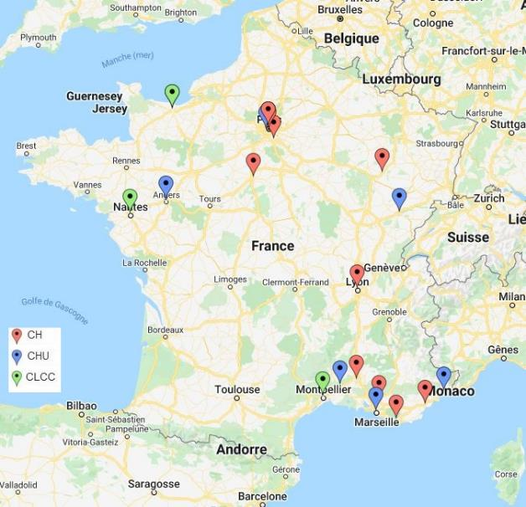

*Figure 1 : Localisation géographique des centres participants à l’étude (source : EasyMapMaker)*

### Les gamma-caméras et les configurations

29 types de gamma-caméras sont incluses dans l’étude, avec une majorité (79%) de caméras General Electric HealthCare (GEHC, noté GE dans le reste de ce rapport) et 21% de caméras Siemens. Le détecteur le plus couramment utilisé est le détecteur NaI d’épaisseur 3/8" (19 caméras). Les autres détecteurs, NaI 5/8" et CZT représentent respectivement 7 et 3 caméras (cf. Figure 2). Ces gamma-caméras ont été installées entre 2006 et 2020.

|  |  |
| --- | --- |
|  |  |

*Figure 2 : Gamma-caméras par constructeur et détecteur (à gauche) et répartition des configurations (à droite)*

Au total, 50 configurations ont été réalisées pour l’étude multicentrique. Une configuration est une géométrie d’acquisition définie pour une gamma-caméra, un collimateur et un radionucléide. Leur répartition montre que les configurations les plus fréquentes sont (cf. Figure 2) :

* Détecteur NaI / collimateur Parallèle / I-123 **(28 %)**
* Détecteur NaI / collimateur Sténopé / Tc-99m **(24 %)**

La majorité (56%) des configurations sont issues de centres hospitaliers (cf. Figure 3).

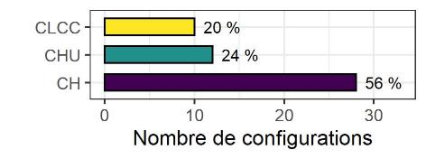

*Figure 3 : Répartition des configurations en fonction du type d’établissement*

En pratique, ces configurations sont largement utilisées en routine (pour 18 configurations et 73 % des patients concernés) comme illustré dans le Tableau 4. Certains centres ont souhaité profiter de leur participation au GT pour créer un protocole de mesure du taux de fixation ; cela représente 16 configurations et 19% des patients. Enfin, certains centres disposent d’un protocole dit de « secours » et utilisent en routine d’autres types de configuration ou une sonde thyroïdienne (centres n° 9, 10 et 20) pour mesurer le taux de fixation ; cela représente 13 configurations et 8% des patients.

*Tableau 4: Répartition en nombre de patients selon le type d’utilisation des configurations*

|  |  |  |
| --- | --- | --- |
| Type d’utilisation | Nombre de configurations | Nombre de patients |
| Créé pour le GT | 16 | 780 (19%) |
| Obsolète | 2 | 0 |
| Routine | 19 | 3032 (73%) |
| Secours | 13 | 323 |

### Utilisation diagnostique ou thérapeutique du taux de fixation

Sur les 20 centres participants, 9 centres utilisent la mesure de fixation uniquement à visé diagnostique ; 9 centres l’utilisent dans un but à la fois diagnostique et thérapeutique et 2 centres ne réalisent pas de quantification en routine clinique (cf. Tableau 5).

*Tableau 5 : Utilisation diagnostique ou thérapeutique du taux de fixation*

|  |  |
| --- | --- |
| Utilisation | Nombre de centre |
| Uniquement Diagnostique | 9 |
| Diagnostique & Thérapeutique | 9 |
| Pas d’utilisation | 2 |

### Géométrie d’étalonnage de routine des centres

#### Les fantômes de routine des centres

Parmi les 50 configurations, 56 % d’entre-elles ont été étalonnées à partir d’une simple seringue ou d’une cupule (petit contenant en plastique) tandis que les 44 % restantes utilisent un fantôme pour réaliser l’étalonnage en routine.

Pour les configurations utilisant un fantôme, il est à noter qu’une multitude de fantôme différent sont utilisés en routine, notamment pour les fantômes « cou » (cf. Figure 4). L’Annexe 3 détaille et illustre les fantômes utilisés en fonction des centres participants.

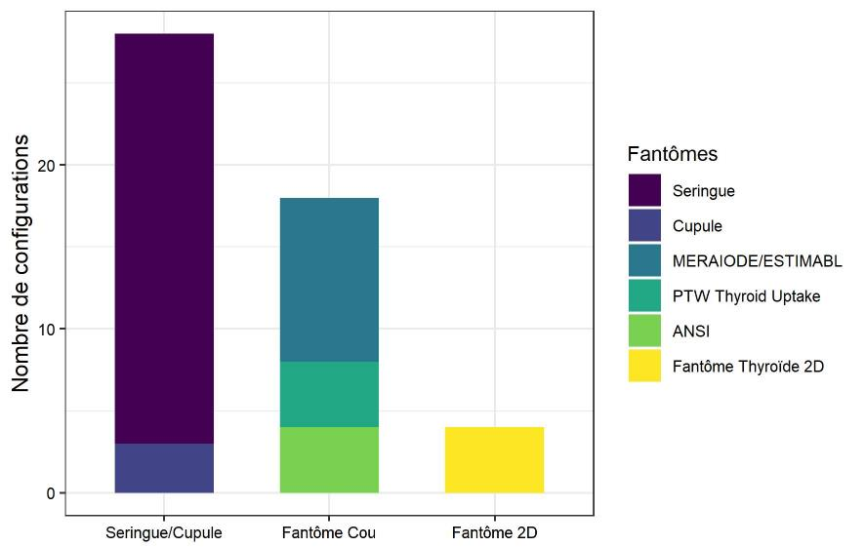

*Figure 4 : Types de fantôme utilisés pour l’étalonnage de la fixation thyroïdienne*

#### Ouverture du collimateur sténopé

Le Tableau 6 décrit les diamètres d’ouverture du sténopé des 22 configurations utilisant un collimateur sténopé. Une large majorité utilise le sténopé 4.45 mm.

*Tableau 6 : Diamètres d’ouverture des sténopés par taille de cristal et nombre de configurations associées*

|  |  |  |  |  |  |
| --- | --- | --- | --- | --- | --- |
| Taille du cristal | 3/8" | | | 5/8" | |
| Diamètre d’ouverture du sténopé (mm) | 3,35 | 4 | **4,45** | 4 | 4,45 |
| Nombre de configurations | 1 | 1 | **14** | 3 | 3 |

#### Distance collimateur-fantôme ou collimateur-patient

La distance entre le fantôme et le collimateur de la gamma-caméra peut être ajustée à l’aide d’une cale pour assurer la reproductibilité de la mesure lors de l’étalonnage mais également lors de l’acquisition des images de patients. Seuls 8 centres utilisent une cale (cale maison) pour déterminer cette distance. Cela représente 44 % des configurations. 8 centres n’utilisent pas de cale pour déterminer la distance et 4 centres ont utilisé la cale fournie par le GT lors de l’étude (cf. Tableau 7).

*Tableau 7 : Utilisation d’une cale pour établir une distance reproductible entre la source et le collimateur*

|  |  |  |
| --- | --- | --- |
| Utilisation d’une cale | Nombre de centres | Nombre de configurations |
| Pas de cale | 8 | 18 (36%) |
| Cale du GT | 4 | 10 (20%) |
| Cale maison | 8 | 22 (44%) |

Il y a une grande plage de distance collimateur-fantôme selon les configurations. Pour les 28 configurations en collimateurs parallèles ces distances sont comprises entre 8 et 30 cm. Moins étendues et moins éloignées pour les 22 configurations en collimateurs sténopés, les distances s’étendent de 1 à 12,5 cm (cf. Figure 5).

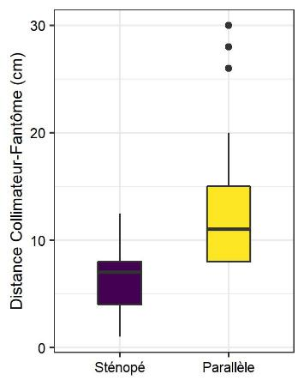

*Figure 5 : Répartition des distances « collimateur-fantôme » selon le type de collimation*

#### Délai entre injection et acquisition des images

Le délai entre l’injection du patient et l’acquisition des images est dépendant du radionucléide et des pratiques du centre.

Pour les examens à l’I-123, le délai entre l’injection et la réalisation des images varie entre 1 heures et 15 minutes et 6 heures. Néanmoins, pour la majorité des centres (10 centres sur les 15 centres utilisant de l’I-123) le délai est de 2 heures (cf. *Tableau 8* ).

Pour les examens au Tc-99m, ce délai varie entre 13 et 30 minutes, mais pour la majorité des centres (7 centres sur les 11 centres utilisant du Tc-99m) le délai est de 20 minutes (cf. Tableau 9).

*Tableau 8 : Délai entre l'injection et réalisation des images pour l'I-123*

|  |  |  |  |  |  |  |
| --- | --- | --- | --- | --- | --- | --- |
| Délai entre injection d’I-123 et réalisation des images | 1h15 | 2h | 3h | 5h | 6h | Sans objet |
| Nombre de centres | 1 | **10** | 1 | 2 | 1 | 5 |

*Tableau 9 : Délai entre l'injection et réalisation des images pour le Tc-99m*

|  |  |  |  |  |  |
| --- | --- | --- | --- | --- | --- |
| Délai entre injection de Tc99m et réalisation des images | 13 min | 15 min | 20 min | 30 min | Sans objet |
| Nombre de centres | 1 | 2 | **7** | 1 | 9 |

#### Activité administrée en routine clinique

L’activité administrée en routine clinique varie d’un centre à l’autre, elles sont résumées dans le Tableau 10 pour les 20 centres ayant participés à l’étude.

Sur les 14 centres qui utilisent de l’I-123, la majorité injectent autour de 8 MBq. Sur les 15 centres qui utilisent du Tc-99m, la majorité injectent une activité comprise entre 74 et 80 MBq.

*Tableau 10 : Niveaux d’activités administrées par les centres participants pour l’I-123 (à gauche) et le Tc-99m (à droite)*

|  |  |  |  |  |  |  |  |  |
| --- | --- | --- | --- | --- | --- | --- | --- | --- |
| Activité (MBq)  pour l’I-123 | 7 à 9 | 10 à 12 | 20 |  | Activités (MBq)  pour le Tc99m | 74 à 80 | 100 à 110 | 140 à 148 |
| Nombre de centres | 9 | 4 | 1 |  | **Nombre de centres** | 9 | 4 | 2 |

#### Mesure de l’activité résiduelle après administration au patient

Il est possible de connaître plus précisément l’activité administrée au patient en soustrayant l’activité résiduelle contenue dans la seringue ayant servi à injecter le traceur au patient. Pour cela, deux méthodes sont utilisées :

* Par mesure à l’activimètre : La mesure de l’activité résiduelle de la seringue peut être réalisée à l’aide d’un activimètre. 80% des centres participants, Tc99m et I-123 confondus, ne réalisent pas cette mesure (cf. Figure 6-A).
* Par acquisition scintigraphique : Réaliser 2 acquisitions scintigraphiques en caméra de la seringue, une image avant et une image après administration au patient et en déduire l’activité résiduelle de la seringue par comparaison des nombres de coups. Seuls 2 centres (10% des centres) utilisent cette méthode (cf. Figure 6-B).

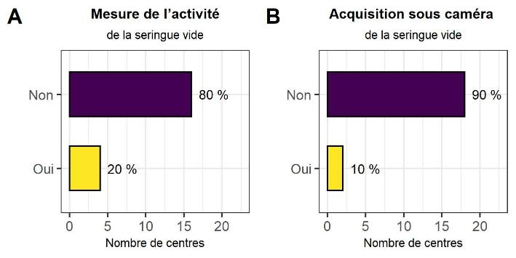

*Figure 6 : Centres mesurant l'activité résiduelle de la seringue vide : (A) à l'aide de l'activimètre ou (B) sous la caméra*

### Paramètres d’acquisition de routine des centres

Les paramètres d’acquisitions de routine des centres ont été étudié : la durée d’acquisition, la taille de la matrice, le zoom ainsi que la taille de pixel.

Il est à noter que les paramètres taille de matrice, zoom et taille de pixels sont intrinsèquement liés.

#### Durée d’acquisition

Les durées d’acquisitions s’étendent entre 20 et 1200 secondes (cf. Tableau 11), avec une médiane à 300 secondes. Les durées exactes ont été extraites à partir des champs DICOM d’image en conditions de routine.

Les durées particulièrement faibles correspondent à des acquisitions pour lesquelles le critère d’arrêt est le nombre de coups : 30 kcoups pour l’I-123 et 130 kcoups pour le Tc-99m. Les fantômes utilisés dans l’étude multicentrique contenaient 5 MBq et 20 MBq, respectivement pour l’I-123 et le Tc-99m. Après vérification, avec ce critère d’arrêt, le temps d’acquisition était d’environ 20 secondes en conditions d’acquisition de routine. 9 configurations ont des conditions d’arrêt à la fois en temps et en coups (30 à 130 kcoups pour 5 configurations, 320 à 400 kcoups pour 4 configurations).

Tableau  : Répartition des durées d’acquisition en conditions d’acquisition de routine

|  |  |  |  |  |  |  |  |  |
| --- | --- | --- | --- | --- | --- | --- | --- | --- |
| Durée  d’acquisition (s) | (0,100] | (100,200] | (200,300] | (300,400] | (400,500] | (500,600] | (800,900] | (1100,1200] |
| Nombre de  configurations | 2 | 10 | 20 | 1 | 1 | 14 | 1 | 1 |

#### Zoom

Le zoom est couramment utilisé pour les acquisitions des scintigraphies thyroïdiennes. Dans les protocoles locaux de l’étude multicentrique, différentes tailles de zoom entre 1 et 3,2 ont été utilisées.

La Figure 7 illustre la variation du zoom en fonction du type de collimation. Pour les collimateurs parallèles, le zoom le plus utilisé est le zoom 2 (50% des configurations). Les types de gamma-caméras utilisant ce zoom sont assez variés (cf. Figure 8-A). En collimation sténopée, les zooms les plus courant sont compris entre 2,5 et 2,67 (39% des configurations). Les types de gamma-caméras utilisant ce zoom sont également assez variés (cf. Figure 8-B).

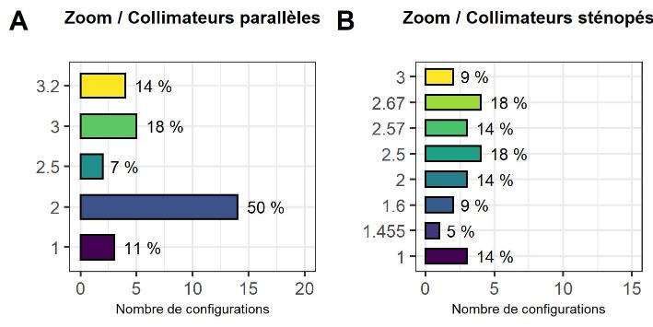

Figure  : Zooms en fonction du type de collimation : (A) parallèle et (B) sténopée

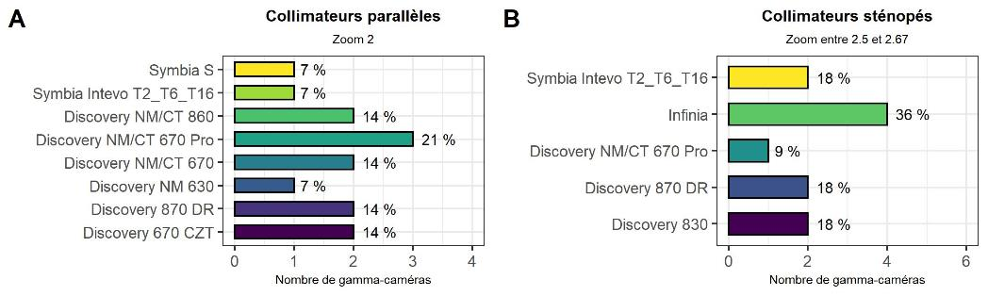

Figure  : Répartition des gamma-caméras pour le zoom le plus utilisé (zoom 2) en collimateurs parallèles (A) et pour le zoom le plus utilisé (zoom 2,5 à 2,67) avec les collimateurs sténopés (B)

La Figure 9 illustre les zooms utilisés en fonction des deux radionucléides. Le zoom 2 est le plus utilisé pour les deux radionucléides : dans 42 % des 26 configurations à l’I‑123 et dans 25 % des 24 configurations au Tc‑99m.

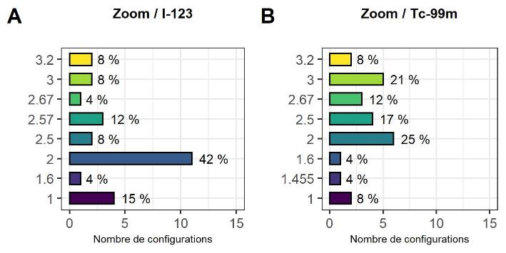

Figure  : Zooms en fonction du radionucléide : (A) I-123 et (B) Tc-99m

#### Taille du pixel

Les tailles de pixel des configurations locales des centres s’étendent de 0,69 à 4,8 mm.

En collimation parallèle, la majorité des acquisitions (29 %) sont réalisées avec une taille de pixel de 2,21 mm (cf.Figure 10-A). En collimation sténopée, les tailles de pixels sont plus uniformément réparties entre 0,74 et 4,42 mm (cf.Figure 10-B).

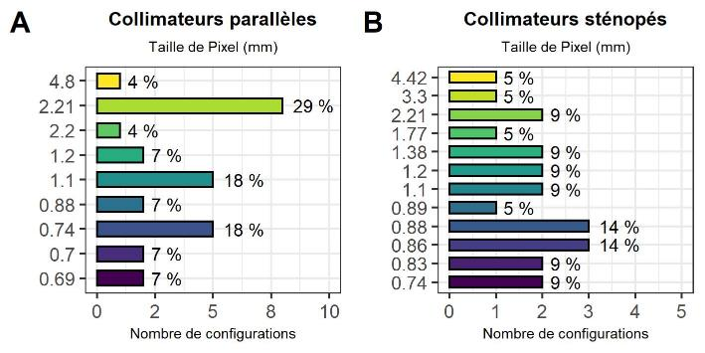

Figure  : Taille de pixel pour les acquisitions (A) avec les collimateurs parallèles et (B) avec les collimateurs sténopés

#### Matrice

La majorité des matrices utilisées sont des matrices 256x256 pour 76 % des configurations.

*Tableau 12 : Matrices des acquisitions*

|  |  |
| --- | --- |
| Matrice | Nombre de configurations |
| 128 x 128 | 12 |
| 256 x 256 | **38 (76 %)** |

### Traitement des images

#### Méthode de segmentation et choix du seuil

La segmentation de la thyroïde ou du fantôme d’étalonnage peut être effectué selon trois méthodes de segmentation :

* automatique : le seuil est prédéfini
* semi-automatique : le seuil est choisi par l’opérateur
* manuel : la région d’intérêt est dessinée manuellement par l’opérateur

Pour 70% des configurations, la segmentation est effectuée avec la méthode manuelle et est donc opérateur-dépendant (cf. Tableau 13 et Figure 11).

*Tableau 13 : Méthodes de segmentation et seuils pour la segmentation de la thyroïde*

|  |  |  |
| --- | --- | --- |
| Méthode de Segmentation | Nombre de configurations | Seuil utilisé (%) |
| Automatique | 2 | 15 |
| 1 | 27 |
| Manuelle | **35 (70%)** | SO\* |
| Semi-automatique | 8 | SO\* |
| Non réalisée | 4 | SO\* |

*\* Sans Objet (SO) car opérateur dépendant*

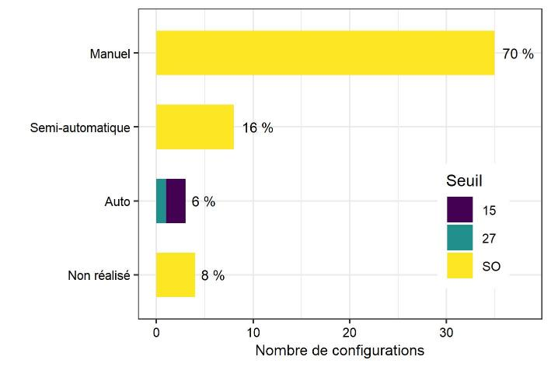

*Figure 11 : Méthodes de segmentation des configurations des centres participants, ainsi que le seuil de segmentation utilisé*

#### Soustraction du bruit de fond

La soustraction du bruit de fond consiste à soustraire au comptage des coups de la thyroïde ou de la source d’étalonnage, les coups non attribuables à la thyroïde ou à la source. Cette méthode est majoritairement utilisée en routine pour 78% des configurations, notamment lors des segmentations automatiques, semi-automatiques utilisant un seuil ou lors des segmentations manuelles.

### Auto-évaluation de la méthode locale et vers une plus grande précision

L’auto-évaluation de la méthode locale permet de regarder le niveau de confiance des praticiens face à la méthode de détermination du taux de fixation thyroïdien (uptake).

L’évaluation de la robustesse de la méthode a été évalué, sur une échelle de 1 à 10, sachant que la valeur 1 correspond à une méthode non robuste et 10 à une méthode très robuste.

Cette évaluation a été proposée au physicien et à un médecin du centre. Le taux de réponse est de 100% pour les physiciens et pour les médecins. La Figure 12 montre les réponses en fonction de la profession. Le physicien médical estime que la méthodologie du centre présente une robustesse moyenne (médiane = 5), et le médecin nucléaire estime que la méthodologie du centre est plus robuste (médiane = 7).

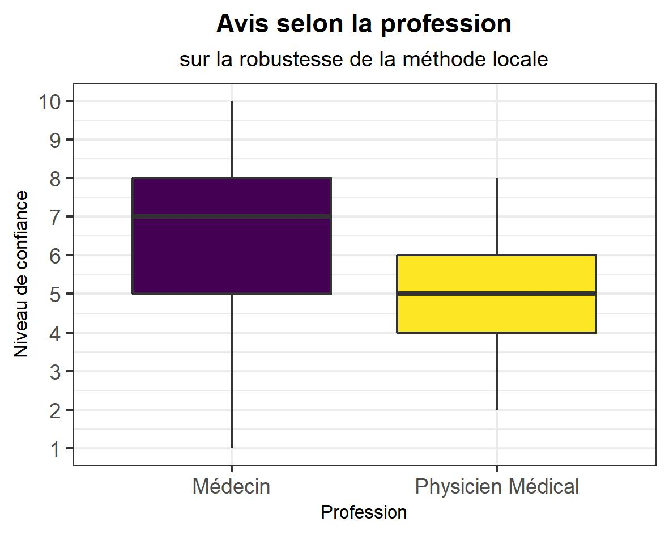

*Figure 12 : Avis selon la profession sur la robustesse de la méthode locale de calcul du taux de fixation du centre (19 centres ont répondu ; 1 centre ne réalisant pas le calcul de l’uptake en routine clinique)*

Si des recommandations sont émises par le GT dans le but d’uniformiser et d’améliorer la robustesse de la détermination du taux de fixation, les physiciens répondent tous qu’ils sont prêts à les suivre.

## Étude multicentrique

L’étude multicentrique a pour objectif de proposer une méthode de quantification robuste, fiable, adapté à la routine clinique permettant d’aller vers une harmonisation des pratiques. La campagne de mesure s’est déroulée entre octobre 2020 et mars 2022.

Chaque centre devait réaliser deux séries de mesures, l’une dans les mêmes conditions que celles utilisées en routine pour les patients et une autre dans des conditions fixées par l’étude. Afin de réaliser les mesures, les centres disposait de fantômes remplis à l’I-123 et/ou au Tc-99m. Les paramètres identifiés comme influençant la quantification et les incertitudes liées aux méthodes de quantification sont ici étudiés.

### Protocole de mesure

Dans le cadre des mesures, une valise contenant notamment des fantômes a été envoyé aux centres participants. Six fantômes ont été mis à disposition :

* cinq fantômes thyroïdiens sont anatomiquement réalistes avec des volumes compris entre 3 et 30 mL (cf. Tableau 14). Ils s’insèrent dans un fantôme cou réaliste qui présente un insert « moelle » et un insert « colonne » [35,36]
* une seringue standard de 3 mL.

Les fantômes anthropomorphes utilisés [36] ont été modélisés selon les recommandations de la CIPR, en considérant un volume thyroïdien selon l’âge et une épaisseur de tissus extra-thyroïdien reproduisant les caractéristiques d’atténuation des tissus adipeux aux énergies d’intérêt [37]. Une annexe technique a été joint au matériel de mesure, ainsi que des outils de positionnement permettant la standardisation de la distance entre les fantômes et le collimateur de la gamma-caméra (cf. Annexe 4).

*Tableau 14 : Fantômes thyroïdiens anatomiquement réalistes*

|  |  |  |  |  |  |
| --- | --- | --- | --- | --- | --- |
|  |  | | | | |
| Nom du Fantôme thyroïdien | F03 | F08 | F11 | F19 | F30 |
| Volume thyroïdien (mL) | 3,24 | 7,52 | 11,43 | 19,05 | 30 |
| Age | 5 ans | 10 ans | 15 ans | Adulte homme | Goitre |

Les mesures ont été réalisées dans chaque centre pour les sept fantômes (cf. Tableau 15) : les cinq fantômes thyroïdiens réalistes de volumes variés (F03 à F30), une seringue standardisée (SER) dans l’air, ainsi que le fantôme utilisé en routine (ROU) par le centre (seringue dans l’air ou divers fantômes « cou » (cf. Annexe 3)).

Deux radionucléides, Tc‑99m et l’I‑123, pouvaient être utilisés dans l’étude pour le remplissage des fantômes.

Tableau  : Liste des acquisitions en conditions locales et standardisées

|  |  |  |  |  |  |  |  |  |  |  |  |  |  |  |
| --- | --- | --- | --- | --- | --- | --- | --- | --- | --- | --- | --- | --- | --- | --- |
| Acquisitions | Conditions standardisées (Std) | | | | | | | Conditions locales (Local) | | | | | | |
| Numéro | 1 | 2 | 3 | 4 | 5 | 6 | 7 | 8 | 9 | 10 | 11 | 12 | 13 | 14 |
| Fantôme | F03 | F08 | F11 | F19 | F30 | SER | ROU | F03 | F08 | F11 | F19 | F30 | SER | ROU |

Le but de l’étude multicentrique est de comparer les protocoles de quantification de la fixation thyroïdienne utilisés dans les services de médecine nucléaire français lors des scintigraphies thyroïdiennes, avec un protocole standardisé élaboré par le groupe de travail. Les mesures ont ainsi été effectuées selon un protocole standardisé (Std) et selon le protocole clinique propre à chaque centre (Local).

Pour chaque configuration, 14 acquisitions étaient requises : 7 acquisitions avec des paramètres imposés par l’étude et 7 acquisitions dans les conditions locales. Chaque centre a proposé entre 1 et 4 configurations.

### Création d’un protocole d’acquisition standardisé

#### Distance fantôme-collimateur

Afin d’assurer une bonne reproductibilité de la distance fantôme-collimateur inter-centre dans les conditions standardisées, une cale a été développée par impression 3D. (cf. Figure 13).

L’étude préliminaire a montré qu’en pratique, en collimation parallèle, la moitié des centres (8 sur 16) réalisent leurs images entre 8 et 10 cm, majoritairement à 8 cm (cf. section 3.1.4.3). En collimateur sténopé, la distance utilisée est plus faible, 3 à 7 cm pour la moitié des 11 centres qui utilise un collimateur sténopé, avec une distance moyenne de 6 cm.

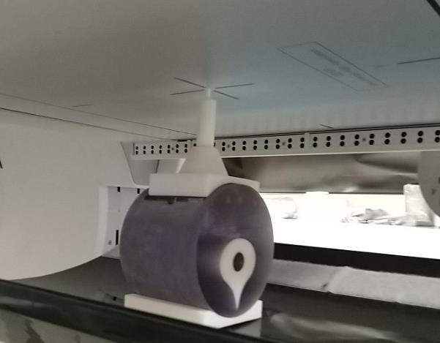

**cale**

**A**

**B**

**(a)**

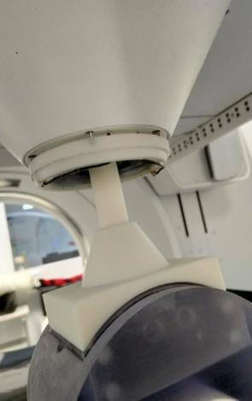

**(b)**

*Figure 13 : Installation du fantôme avec la cale de positionnement, en collimation parallèle (a) et sténopée (b). La distance A entre le haut de la cale et le fantôme thyroïde est de 8 cm. La distance B entre le haut de la cale et le centre de la zone active du fantôme est de 10 cm.*

Compte-tenu de ces constatations, une cale a été développée pour l’étude, elle peut être utilisée pour la collimation parallèle ou sténopée. En collimateur parallèle, elle permet de fixer la distance entre le collimateur parallèle et le fantôme à 8 cm (cf. Figure 13, distance A). En collimateur sténopé, avec cette même cale, la distance est de 8 cm entre le trou du sténopé et le fantôme, ce qui correspond à une distance de 5 cm entre l’anti-collision du sténopé et le fantôme.

La cale est conçue de sorte qu’elle peut être retirée sans modifier la géométrie de mesure une fois le fantôme centré et positionné à 8 cm du collimateur parallèle ou à 5 cm du collimateur sténopé.

#### Paramètres d’acquisition

Comme vu précédemment, parmi les cinquante configurations recueillies, la matrice 256x256 est majoritairement utilisée dans les configurations (cf. section 3.1.5.4). En collimateur parallèle, 50% des configurations utilisent un zoom de 2 et en collimateur sténopé, 50% des configurations utilisent un zoom de 2,5 à 2,67 (cf. section 3.1.5.2).

De ce fait, la matrice 256x256 et le zoom 2 ont été retenus pour les acquisitions en conditions standardisées.

La durée médiane d’acquisition utilisée pour les différentes configurations est de 300 secondes (cf. section 3.1.5). Au regard de ces pratiques, pour assurer une statistique de comptage suffisante (au moins 100 kcoups) et pour limiter le temps d’acquisition par fantôme, un temps d’acquisition de 5 minutes a été retenu pour les conditions standardisées.

Pour l’I-123, les 26 configurations utilisent une fenêtre centrée sur 159 keV (22 cas) ou 156 à 158 keV (4 cas) et de largeur 20% (19 cas), 15% (6 cas) ou 11% (pour la configuration d’une caméra CZT).

Les 24 configurations au Tc-99m utilisent une fenêtre centrée sur 139,5 keV (1 cas), 140 keV (8 cas), 140,5 keV (7 cas) et sur 141 keV (8 cas).

La largeur de fenêtre utilisée est de 15% (12 cas) ou de 20% (12 cas).

Afin de ne pas compliquer la mise en œuvre du protocole standardisé par les centres, nous avons décidé de ne pas imposer de fenêtre spectrométrique pour l’I-123 et le Tc-99m.

#### Protocole standardisé

En conclusion, pour les acquisitions en conditions standardisées, la distance collimateur-fantôme est assurée au moyen de la cale développée dans le cadre du GT. Les paramètres d’acquisition fixés sont :

* matrice 256x256 ;
* zoom 2 ;
* durée d’acquisition : 5 minutes ;
* la spectrométrie n’est pas imposée, elle est de l’ordre de :
  + fenêtrage de l’I-123 (159 keV),
  + fenêtrage du Tc‑99m (140 keV ou 140,5 keV),
  + largeur de la fenêtre en énergie : 15% ou 20%.

Le fantôme doit être positionné sur la table d'examen dépourvue de son matelas, à l'horizontal sur un support. La cale de distance est retirée pour procéder aux acquisitions (cf. Figure 14).

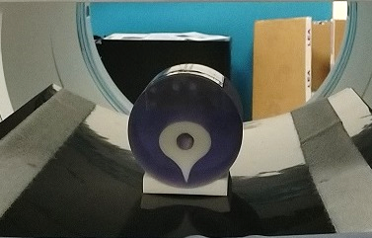

**support**

**fantôme cou**

**colonne**

**moelle**

**fantôme thyroïde**

*Figure 14 : Fantôme thyroïde et fantôme cou*

### Recueil et Traitement des données

Chaque centre avait pour consigne de remplir un fichier Excel, fourni par le groupe de travail et expliqué dans le descriptif technique (cf. Annexe 4), dans lequel chaque ligne correspondait à une acquisition. Ce fichier regroupait toutes les informations de la caméra, du radionucléide, de l’acquisition et du post-traitement des images.

Les fichiers Excel de chaque centre et les images DICOM des acquisitions ont été stockées sur un cloud sécurisé de l’hôpital de Fréjus-Saint-Raphaël. Les fichiers Excel de chaque centre ont été regroupés dans un seul fichier Excel « global ». Plusieurs phases de vérification des données ont été réalisées avant l’analyse des images DICOM (cf section 3.4.1 Analyse automatique des images DICOM).

## Choix d’une méthode de segmentation

La méthode de segmentation de la source d’étalonnage et de la thyroïde sur les images des patients est déterminante pour le nombre de coups utilisés pour déterminer le facteur d’étalonnage (FE) et le taux de fixation (cf. section 2.3). Afin d’utiliser une méthode de segmentation indépendante de l’opérateur, nous avons testé des méthodes de segmentation automatique, sans soustraction du bruit de fond dont la région d’intérêt est souvent définie manuellement et/ou positionnée manuellement.

#### Calcul du facteur d’étalonnage FE

La formule suivante est utilisée pour le calcul du facteur d’étalonnage ${FE}_{F,s}$ pour un fantôme ou une seringue donnée (F) et pour une méthode de segmentation par seuillage (s) ou par méthode SAM (cf. paragraphes 3.3.1.2 et 3.3.1.3) :

|  |  |  |
| --- | --- | --- |
|  |  | () |

avec :

 : l’activité théorique dans le fantôme (F) au moment de l’acquisition en MBq. Elle est déterminée par chaque centre participant, à partir de la mesure à l’activimètre, de l’activité dans la seringue servant à remplir le fantôme, corrigée de la décroissance à la date et heure d’acquisition.

$D_{F}$ : la durée d’acquisition, en secondes, lu dans le tag DICOM de l’image ActualFrameDuration pour chaque fantôme (F).

$N_{F,s}$ : le nombre de coup totaux (en Kcoups) dans le fantôme, en fonction du fantôme (F) et de la segmentation (s) de l’image. Ces coups sont obtenus par un script python à partir de l’image DICOM.

Deux méthodes de segmentation sont explorées pour les obtenir.

#### Segmentation par seuillage

La première méthode de segmentation est une méthode de seuillage qui utilise le workflow suivant :

1. Détermination du maximum :

a. Segmentation automatique à partir d’un seuil en utilisant la méthode d’Otsu. Cette méthode permet de déterminer une surface où les pixels sélectionnés minimisent la variance intra-classe

b. Recherche du maximum dans cette surface

2. Sélection des voxels dont les coups sont compris entre [x% maximum, maximum]

En plus d’être une méthode permettant de s’affranchir du biais induit par l’opérateur, le seuillage permet de s’affranchir également de la correction du bruit de fond. Des seuils compris entre 5 et 40% ont été utilisés, avec un pas de 5%. Différents calculs de dispersion des valeurs d’étalonnage pour les différents volumes thyroïdiens ont été testés afin de définir le seuillage optimal : la déviation standard (écart-type des facteurs d’étalonnage), les coefficients de variance (écart-type/moyenne des facteurs d’étalonnage), puis la racine carrée de l’erreur quadratique moyenne (RMSE) qui a était la plus probante pour la définition du seuil optimal.

La racine carrée de l’erreur quadratique moyenne (RMSE) pour chaque configuration et pour chaque pourcentage de seuillage fixé (s) est calculée en prenant comme référence l’image de la seringue pour le seuil donné. Elle est définie par la formule suivante :

|  |  |  |
| --- | --- | --- |
|  |  | () |

avec,

 : Facteur d’étalonnage obtenu pour un fantôme (F) [Numéro d’acquisition de 1 à 5] et un seuillage donné (s)

${FE}_{ser,s}$ : Facteur d’étalonnage obtenu pour la seringue [Numéro d’acquisition = 6] pour un seuillage donné (s)

Le but est de définir un seuil optimal qui permettrait, en utilisant une seringue, de s’approcher des résultats obtenus avec les 5 fantômes thyroïdiens réalistes utilisés dans l’étude. Le seuil pour lequel le RMSE est le plus faible représenterait le seuil optimal.

Cette méthode a déjà été utilisée pour déterminer le seuil optimal de quantification [ref 48]. Les auteurs ont utilisé les fantômes thyroïdiens réalistes remplis à l’I-123 et imagés sous une gamma-caméra dotée de collimateurs parallèles. Le seuil trouvé était de 10% Cette étude permettra de vérifier si ce seuil est vraiment optimal et s’il est généralisable à toutes les configurations.

#### Méthode alternative : segmentation SAM

La seconde méthode, SAM (Standardized added metabolic activity) [38] est dite alternative car elle n’est pas adaptable facilement en routine clinique. Elle permet d’une part de ne pas utiliser de seuil pour caractériser le nombre de coups et d’autre part de s’affranchir des effets de volume partiel qui entraine une sous-évaluation de l’activité. Le principe de cette méthode consiste à sommer l’activité de tous les voxels dans une large zone autour de la zone d’intérêt et d’y soustraire la contribution du fond.

Le workflow utilisé est le suivant :

1. Détermination de la zone initiale (Zi) par segmentation automatique à partir d’un seuil en utilisant la méthode d’Otsu.

2. Dilatation de cette surface :

a. Dilatation de la zone Zi pour atteindre le bord de l’image moins 3 pixels ce qui donne la zone (Zmax).

b. Dilation de la zone Zi pour prendre en compte les effets de volume partiel : (Zs) est la zone Zi à laquelle on a ajouté 3 fois la résolution spatiale en pixels. Si Zs est supérieure à Zmax, elle est réduite à Zmax.

3. Création d’une zone de fond (ZF) autour de la zone Zs par dilatation de 3 pixels autour de Zs.

4. Somme des coups dans la zone Zs auxquels on soustrait la somme des coups de la zone ZF multipliés par le rapport des surfaces de Zs par ZF.

## Analyses statistiques

Les analyses statistiques et les représentation graphiques ont été effectué à l’aide du logiciel R® [34] et à partir du langage de programmation Python. Un circuit de vérification des analyses produites a été réalisés en plus de l’analyse manuel aléatoire afin de s’assurer de la robustesse des résultats. Les scripts utilisés en Python sont accessibles publiquement sur Github : <https://github.com/drcjaudet/GT_Thyroide_publique.git>.

### Analyse automatique des images DICOM

Afin d’éviter les erreurs liées aux relevés manuels de nombreuses valeurs, les images DICOM ont été traitées de façon automatisée à l’aide d’un script Python (utilisant la bibliothèque ITK). Ce script intitulé « AnalyseAutoThyroide\_Vf.py » est disponible dans le dossier GitHub. Il permet de segmenter chaque image en appliquant différents seuils par rapport au pixel maximal (de 5 à 40 %, par pas de 5%), d’extraire des données statistiques de segmentation du fantôme thyroïdien, ainsi que des informations complémentaires à partir des champs DICOM.

Ces données ont ensuite été intégrées automatiquement aux informations fournies par les centres participants à l’étude, via un second programme nommé « CrossData\_Gtthyroide ». L’extraction et la comparaison de ces données ont permis d’effectuer un contrôle qualité approfondi, permettant de corriger des erreurs difficilement détectables manuellement, comme des séries inversées ou encore des erreurs de temps et de durée d’acquisition. Bien que cette tâche ait été longue et fastidieuse, elle était indispensable pour garantir la fiabilité des données analysées. Un fichier Excel « global » a ensuite été généré pour faciliter les analyses ultérieures.

### Étude des corrélations en conditions locales

L’étude des corrélations en conditions locales a été réalisé en deux temps.

Dans un premier temps, il a été envisagé d’utiliser les facteurs d’étalonnage bruts calculés par les centres avec l’ensemble des paramètres de routines utilisées. Néanmoins, la méthode de segmentation étant très variable d’un centre à l’autre en condition locale, il était difficile de statuer sur la corrélation des données.

C’est pourquoi, dans un second temps et dans le but de s’affranchir de la méthode de segmentation, l’ensemble des images a été seuillé (S) de 5 à 40% par pas de 5%. Pour toutes les valeurs de seuil et tous les fantômes réalistes, les facteurs d’étalonnage et les erreurs relatives ont été calculés et l’influence du seuillage sur la sensibilité étudiée. Dans chaque centre, les erreurs relatives () sur les facteurs d’étalonnage ont été calculées par rapport au fantôme local avec la formule suivante :

|  |  |  |
| --- | --- | --- |
|  |  | () |

avec,

 : Facteur d’étalonnage obtenu pour un fantôme (F) [Numéro d’acquisition de 8 à 12] et un seuillage donné (s)

 : Facteur d’étalonnage obtenu pour un fantôme de routine (Fantôme local) [Numéro d’acquisition 14] et un seuillage donné (s)

L’objectif de cette analyse est de déterminer quels paramètres influent significativement sur l’étalonnage des gamma-caméras. L’approximation de la distribution des données par une distribution normale a été testé par un test de Shapiro-Wilks.

La méthode de Spearman a été utilisée pour étudier les corrélations. Les valeurs de corrélations r et de significativité du test sont ensuite triées de la plus significative (p-value la plus petite) à la moins significative (p-value la plus grande). Afin de tenir compte de multiple tests une correction de la significativité par Benjamini-Hochberg (BH) est utilisée [39].

### Étude des corrélations en conditions standardisées

Pour étudier les corrélations en conditions standardisées, les acquisitions avec les paramètres standardisés définis à la section 3.2.2.3 ont été utilisées. Cette fois, la segmentation des images a été réalisée de manière automatique en utilisant le seuil optimal. Les erreurs relatives sur les facteurs d’étalonnage ont été calculés par rapport à la référence. Le fantôme F11 est utilisé comme fantôme de référence puisqu’il correspond au volume moyen des cinq fantômes réalistes disponibles et au volume correspondant à la thyroïde d’une femme adulte, concernée dans la majorité des scintigraphies thyroïdiennes.

## Facteur d’étalonnage en conditions locales et en conditions standardisées

### Mesure du facteur d’étalonnage

Pour chaque configuration, le facteur d’étalonnage de routine a été comparé à celui déterminé sur l’acquisition en condition standardisée. Un critère d’exclusion a été appliqué puisque certain centre, ne disposant pas de protocole local, en ont créé un pour le groupe de travail. Ce protocole était parfois trop proche du protocole standardisé et pouvait induire un biais lors de l’analyse. Les centres et configurations concernés par le critère d’exclusion sont listés dans le Tableau 16. Le centre 10 (configurations 4 ; 5 ; 6 et 7) a déjà été exclu à cause des données inexploitables.

*Tableau 16 : Configurations locales proches de la configuration standard ayant été exclues pour l’étude de la sensibilité.*

|  |  |  |  |  |  |  |  |
| --- | --- | --- | --- | --- | --- | --- | --- |
| Centres | 3 | 4 | 8 | 13 | 16 | 17 | 18 |
| Configurations | 26-27-28-29 | 10-11-13 | 19 | 24-25 | 48 | 8-9 | 46 |

Le calcul du facteur d’étalonnage a été effectué comme suit :

* Pour les configurations standardisées, le facteur d’étalonnage (FE) est calculé selon la méthode décrite dans la section 3.3.1.1 , et avec le seuil optimal.
* Pour les configurations locales, le facteur d’étalonnage est calculé à partir des coups dans la région d’intérêt définis par les centres :

|  |  |  |
| --- | --- | --- |
|  |  | () |

: Déterminé à la console par le physicien du centre, correspond aux kCoups dans la région d’intérêt, corrigés éventuellement du bruit de fond -selon le centre-, pour chacun des fantômes (F).

${A_acq_corr}_{F}$: Activité théorique dans le fantôme (F), en MBq, au moment de l’acquisition. Elle est déterminée par chaque physicien, à partir de la mesure via l’activimètre de l’activité dans la seringue servant à remplir le fantôme, puis recalculée au moment de l’acquisition.

$D_{F}$ : Durée d’acquisition, en seconde, du tag DICOM de l’image ActualFrameDuration pour chaque fantôme (F).

## Uptake en conditions locales et en conditions standardisées

Le taux de fixation (Uptake) est le rapport entre le taux de comptage par MBq incorporé dans la région d’intérêt de la thyroïde sur l’image scintigraphique (en Cps/(MBq.s)) et le facteur d’étalonnage (en Cps/(MBq.s)) déterminé au préalable (cf. section 2.3). Ainsi, la façon de délimiter la région d’intérêt de la thyroïde et la méthode de mesure du facteur d’étalonnage influent sur le résultat du taux de fixation.

Dans le cas du protocole de routine l’uptake est déterminé par les centres pour chaque fantôme dans les conditions d’acquisition locales, avec la méthode de segmentation et d’étalonnage propre à chaque centre.

* **L’uptake pour les images du protocole local** est calculé directement à la console et donné par le physicien du centre

Dans le cas du protocole standardisé et afin d’évaluer la pertinence d’utiliser une seringue pour réaliser le calcul du facteur d’étalonnage, la seringue est tout d’abord choisie comme référence de normalisation. Une précédente étude utilisant une seringue laisse envisager la possibilité d’utiliser une seringue comme fantôme d’étalonnage afin de s’affranchir d’un modèle plus complexe comme des fantômes thyroïdiens [40].

Dans le cas du protocole standardisé, l’uptake a également été calculé en prenant pour référence de normalisation les images du fantôme anatomique F11 de volume moyen parmi les 5 fantômes réalistes utilisés.

* **L’uptake pour les images du protocole standardisé** est calculé comme suit, en prenant comme référence soit la seringue, soit le fantôme F11 :

|  |  |  |
| --- | --- | --- |
|  | ou | () |

avec :

 : Facteur d’étalonnage, en cps/(MBq.s), pour un fantôme (F) donné avec le seuillage S optimal sur l’image du fantôme obtenue dans des conditions d’acquisition standardisées.

${FE}_{Ser,S}$: Facteur d’étalonnage, en cps/(MBq.s), pour la seringue (Ser) [Numéro d’acquisition 6] donné avec le seuillage S optimal sur l’image de la seringue, obtenue dans des conditions d’acquisition standardisées.

${FE}_{F11,S}$: Facteur d’étalonnage, en cps/(MBq.s), pour le fantôme F11 donné [Numéro d’acquisition 3] avec le seuillage S optimal sur l’image du fantôme, obtenue dans des conditions d’acquisition standardisées.

L’uptake obtenu par les centres avec leur protocole de routine a été comparé avec celui obtenu avec le protocole standardisé défini par le GT, pour les 5 géométrie de fantômes thyroïdiens, en collimation parallèle. Un test de comparaison de Wilcoxon pairé est réalisé pour comparer les données en conditions standardisées versus conditions locales.

Cette étude a été uniquement réalisée sur la collimation parallèle. En effet, la collimation sténopée n’a pas été étudiée ici, du fait des fluctuations observées et liées à l’impact de la distance sur les facteurs mesurés.

Les configurations locales « créées pour le groupe de travail » et équivalentes à la configuration standardisée sont exclues de la comparaison (voir section 3.5.1, Tableau 16).

## Autres paramètres influençant les mesures d’étalonnage et de fixation

### Qualité du remplissage des fantômes

Lors de l’analyse des données, des valeurs aberrantes ont été observée et concernent le nombre de coups dans les régions d’intérêt en fonction du seuillage. Après investigation, il s’est avéré que certains fantômes avaient été remplis de manière inhomogène.

Pour identifier ces anomalies, l’évolution du centre de masse en fonction du seuillage a été évaluée. Le centre de masse (CDM) est la moyenne pondérée des coordonnées des pixels en fonction de leurs intensités permettant de repérer la position centrale de la thyroïde. Pour des images en 2D, le calcul du CDM est :

|  |  |  |
| --- | --- | --- |
|  | et | () |

avec :

* l’intensité du pixel à la position $\left(x,y\right)$
* $x$ et $y$ sont les coordonnées du pixel
* $\sum{I(x,y)}$ est la somme totale des intensités sur tous les pixels de l’image

Afin statuer sur la qualité du remplissage du fantôme, un critère d’homogénéité du remplissage a été défini. Il est basé sur la distance entre le CDM calculé pour un seuillage de l’image à 40 % du maximum (CDM40%) et celui calculé pour un seuillage de l’image à 5 % (CDM5%).

Si la distance entre le centre de masse à 40 % (CDM40%) et celui à 5% (CDM5%) est supérieur à 5 mm, le fantôme est considéré comme ayant un remplissage inhomogène. Cette valeur de 5 mm correspond à deux fois l’écart type de la distribution des distances sur l’ensemble des images traitées, ce qui correspond à un facteur de couverture k=2 et un intervalle de confiance de 95 %.

### Effet de la distance sur le facteur d’étalonnage

À partir des images de l’étude multicentrique, en conditions locales, l’effet de la distance a été étudiée en utilisant les facteurs d’étalonnage (calculées par les centres) aux différentes distances fantôme-collimateur (3 à 12,25 cm)

Une étude additionnelle sur l’effet de la distance a été réalisée à l’I-123, en collimation parallèle, à 10, 20 et 30 cm sur deux caméras Siemens du centre 12. En collimateur sténopé (de diamètre 4,45 mm), les distances étudiées sur 2 caméras GE du centre 20, variaient de 0 à 8 cm.

### Incertitudes liées à la réalisation des mesures sur la détermination du facteur d’étalonnage

Une étude additionnelle a été réalisées dans le centre 12 (collimateur parallèle) et 14 (collimateur sténopé) afin d’évaluer l’incertitude liées à la réalisation des mesures. La reproductibilité des mesures a été évaluée en réalisant des mesures à différent temps, pour une même configuration, dans des conditions identiques et par le même physicien.

Les images DICOM ont été seuillées automatiquement à l'aide du script Python du GT (ajouter référence) afin de calculer le facteur d’étalonnage pour les différents fantômes utilisées (fantômes réalistes, seringue et fantôme de routine).

Pour les collimateurs parallèles en I-123, trois séries de mesures ont été faites sur la gamma-caméra Siemens Symbia S du centre 12, son collimateur LEHR et avec de l’I-123 (cela correspondait à la configuration 16 de l’étude). La distance entre le collimateur et les sources était de 30 cm.

Pour les collimateurs sténopé en Tc-99m, deux séries ont été réalisées pour les 2 gamma-caméras Siemens Intevo du centre 14 (configurations 2 et 3 du centre 14), leur collimateur sténopé GPPH de 4 mm de diamètre, et avec du Tc-99m. La distance entre les collimateurs et les sources était de 6 cm.

### Caractérisation du bruit de fond

Un des intérêts d’utiliser une segmentation par seuillage est de ne pas réaliser de correction du bruit de fond qui peut être opérateur dépendant. Néanmoins, l’influence du bruit de fond sur l’ensemble des paramètres d’intérêt (type de caméra, collimateur, fantôme, radionucléide) a été étudiée en se focalisant sur le nombre de coup en dehors des fantômes.

### Géométrie du fantôme utilisé pour la mesure d’étalonnage

L’objectif de l’étude multicentrique est de proposer un protocole adaptable en routine clinique. Le protocole doit permettre de quantifier la mesure de fixation et ce quel que soit le fantôme d’étalonnage utilisé. C’est pourquoi, une seringue a initialement été choisie comme référence. Cette géométrie (seringue de 3ml rempli d’un faible volume de 0.5 ml) a déjà était utilisée dans une étude similaire et donne des résultats prometteurs [40].

Pour l’étude du GT, une seringue de 3mL a également été choisie. Elle contient un volume 3 ml pour d’une part, faciliter le remplissage et d’en assurer la reproductibilité, et d’autre part, d’assurer la reproductibilité du positionnement du fantôme cou-seringue d’un centre à l’autre (cf. Figure 15).

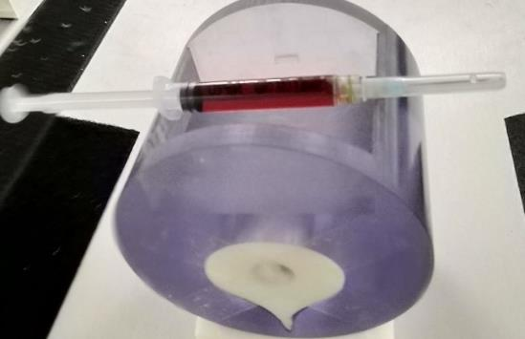

*Figure 15 : positionnement de la seringue de 3 mL remplie d’un volume actif de 3 mL sur le fantôme cou. La position du cou sous la caméra est conservée, en retirant le fantôme thyroïde et la seringue est positionnée dans les encoches du fantôme cou, le volume actif centré.*

Néanmoins, certains centres ont utilisé une seringue d’étalonnage de faible volume. L’effet du volume actif sur le facteur d’étalonnage a été étudié pour les acquisitions des étalons suivants : la seringue de volume actif 3 ml, le fantôme F03 et la seringue de faible volume actif.

# Résultats

## Analyse des corrélations en conditions locales

L’étude en conditions locales a permis de mettre en évidence la corrélation entre les paramètres d’acquisition utilisés en routine par les centres et les valeurs du facteur d’étalonnage. Les valeurs étudiées sont résumées dans les tableaux de l’annexe 5. Pour rappel, l’erreur relative (en %) a été calculée sur le facteur d’étalonnage de fantôme réaliste par rapport à celui du fantôme local pour chaque configuration. La Figure 16 illustre les erreurs relatives (%) pour les collimateurs (parallèle ou sténopé) et les radionucléides utilisés (I-123 ou Tc‑99m). Les configurations locales crées pour le GT sont représentées par un code couleur différent de celles réellement utilisées en routine.

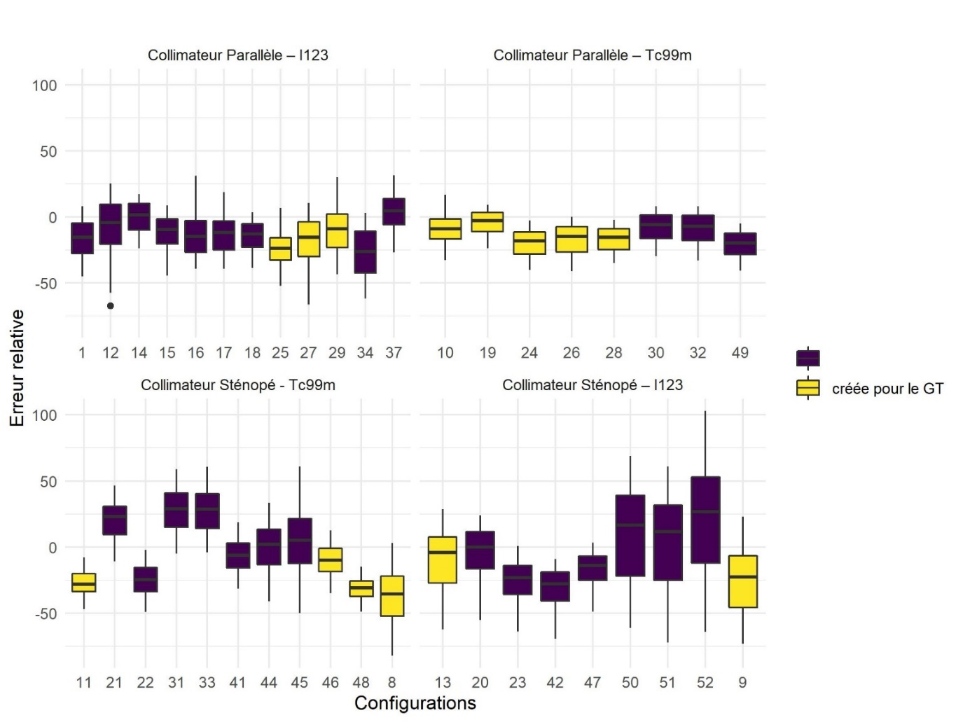

Figure 16 - Boxplot des erreurs relatives (%) sur les facteurs d’étalonnage en conditions locales pour les différentes configurations : en haut, pour le collimateur parallèle, à l’I-123 et au Tc99m et en bas, pour le collimateur sténopé au Tc99m et I-123

Tableau 17 résume les valeurs moyennes des facteurs d’étalonnage et des erreurs relatives et les écart-types associés pour chaque combinaison collimateur/radionucléide. Il est à noter que ces valeurs sont données à titre indicatif.

|  |  |  |  |  |  |
| --- | --- | --- | --- | --- | --- |
| Combinaisons | | FE Cps/(s.MBq) | | Erreur Relative (%) | |
| Moyenne | Écart-type | Moyenne | Écart-type |
| *Collimateur parallèle* | I-123 | 68.044782 | 13.280991 | 1.885627 | 8.676068 |
| Tc-99m | 65.679679 | 6.834530 | -2.33028 | 6.768449 |
| *Collimateur sténopé* | I-123 | 108.710144 | 67.210160 | 15.546081 | 29.124843 |
| Tc-99m | 86.6242 | 65.0523 | 12.550679 | 27.7957 |

Tableau 17 - Facteurs d'étalonnage et erreurs relatives en conditions locales

En effet, en caractérisant les distributions de ces deux grandeurs, pour chaque combinaison collimateur/radionucléide, il s’avère que d’après le test de Shapiro-Wilks, elles ne peuvent pas être approximées par une loi normale (cf. 18). La Figure 17 illustre l’histogramme du facteur d’étalonnage et de l’erreur relative (calculée par rapport au fantôme local). Le trait bleu représente la courbe d’ajustement de la distribution et le noir la courbe d’ajustement de la distribution normale la plus proche.

|  |  |  |  |
| --- | --- | --- | --- |
| Combinaison | | p-value (FE) | p-value (Erreur relative) |
| *Collimateur parallèle* | I-123 |  |  |
| Tc-99m |  |  |
| *Collimateur sténopé* | I-123 | 0.00170 | 0.036 |
| Tc-99m | 2.556157247771661e-09 | 0.058185 |

Tableau 18 - Résultats du test de Shapiro-Wilks pour chaque combinaison collimateur-radionucléide

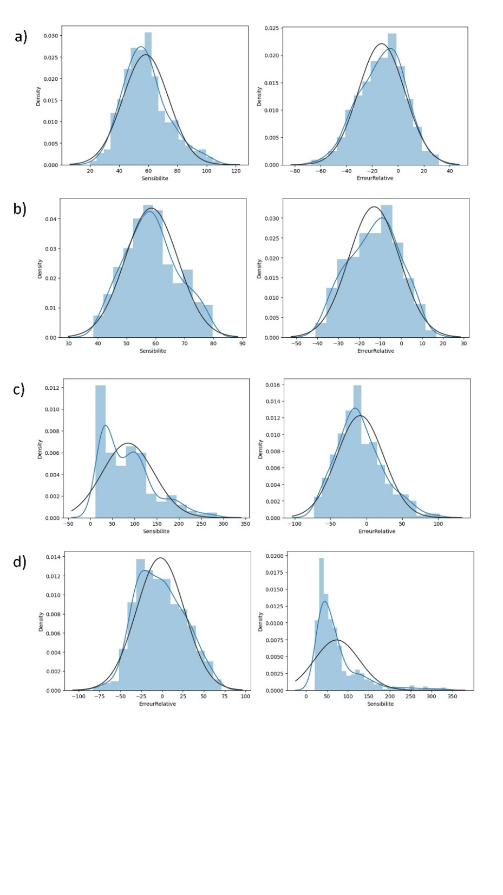

Figure 17 – Histogrammes et courbes d’ajustement des facteurs d'étalonnage et des erreurs relatives ; (a) pour l'I-123 et (b) pour l'Tc99m en collimateur parallèle et (c) pour l'I-123 et (d) le Tc-99m en collimateur sténopé, en conditions locales

La méthode de Spearman a donc été utilisée pour étudier les corrélations. Les matrices de corrélation sont résumées en annexe 6 pour toutes les combinaisons, cette représentation permet d’identifier les facteurs les plus corrélés. Les valeurs du test de corrélation de Spearman sont sur une échelle de -1 à +1. La valeur 0 correspond à l’absence de corrélation entre les données. Le Tableau 19,le Tableau 20, le Tableau 21 et le Tableau 22 résume les valeurs de corrélation, triées par ordre d’importance tout en tenant compte des multiples tests pour les valeurs de significativités (p-value) par une correction de Benjamini-Hochberg (BH).

### Collimateur parallèle

***I-123****:*

Les écart-types sont importants pour les valeurs moyennes du facteur d’étalonnage (27%) et de l’erreur relatives (140%), ce qui suggère d’une part que les méthodes sont très hétérogènes entre les centres et qu’il y a d’autre part un biais important entre les conditions d’étalonnage et d’examen patient (cf. Tableau 17). Le seuil, correspondant à une méthode de segmentation, est très négativement corrélé au facteur d’étalonnage et à l’erreur relative (p-value = 9.49E-61 et 4.64E-124 respectivement) (cf. Tableau XX). Le modèle de collimateur, l’épaisseur du cristal, la marque, la durée et la taille de pixel sont corrélés dans une moindre proportion pour le facteur d’étalonnage. Quant à l’erreur relative, ces mêmes paramètres sont également corrélés à l’exception de la marque.

Pour aller vers une homogénéisation des étalonnages, certains paramètres pourraient être fixer tels que le seuil pour la segmentation de l’image, la taille de pixel et la durée d’acquisition. Les paramètres comme la marque, l’épaisseur de cristal et le modèle de collimateur sont inhérents aux gamma-caméras. Ils sont identiques entre la mesure d’étalonnage et les mesures sur patients.

Tableau 19 : Corrélations et p-values du facteur d’étalonnage et de l’erreur relative par rapport aux autres paramètres, à l’I-123, en collimateur parallèle, en conditions locales, par rapport au fantôme local.

|  |  |  |  |  |  |  |
| --- | --- | --- | --- | --- | --- | --- |
| Indice | Facteur d’étalonnage FE | | | Erreur relative | | |
| Corrélation | p-value | Significativité Corrigée BH | Corrélation | p-value | Significativité Corrigée BH |
| Collimateur | 0,69 | 1,50E-09 | VRAI | 0,196694 | 1,32E-01 | FAUX |
| Ép. du cristal | 0,54 | 8,88E-06 | VRAI | 0,734546 | 2,39E-11 | VRAI |
| Marque | 0,33 | 9,30E-03 | VRAI | 0,167853 | 2,00E-01 | FAUX |
| Durée | 0,16 | 2,17E-01 | FAUX | -0,218411 | 9,36E-02 | FAUX |
| Taille du pixel | 0,13 | 3,14E-01 | FAUX | 0,46409 | 1,88E-04 | VRAI |
| Volume | 0,11 | 4,14E-01 | FAUX | 0,199389 | 1,27E-01 | FAUX |
| Distance | 0,08 | 5,33E-01 | FAUX | -0,102635 | 4,35E-01 | FAUX |
| Modèle caméra | -0,05 | 7,04E-01 | FAUX | 0,097555 | 4,58E-01 | FAUX |

***Tc-99m****:* L’écart-type sur le facteur d’étalonnage moyen est plus faible (16%) que pour l’I-123 ce qui suggère que les méthodes sont moins différentes entre les centres. L’écart-type sur l’erreur relative moyenne est important (95%) ce qui questionne sur d’importante différence entre étalonnage et examens patient.

Tout comme pour l’I-123 en collimation parallèle, le seuil est très négativement corrélé au facteur d’étalonnage et l’erreur relative (p-value = 5.01E-58 et 5.88E-81 respectivement) (cf. Tableau XX). Le volume, le modèle de caméra, la distance, la taille du pixel l’épaisseur de cristal ne semble pas ou très faiblement corrélés (durée) au facteur d’étalonnage. L’erreur relative est quant à elle légèrement corrélé à la marque, la durée, la taille de pixel et la distance (cf. **Erreur ! Source du renvoi introuvable.**). Pour aller vers une homogénéisation des étalonnages, les mêmes paramètres que pour l’I-123 pourraient être fixer (seuil, la taille de pixel et la durée d’acquisition) en excluant les paramètres sont inhérents au modèle de gamma-caméra utilisés.

|  |  |  |  |  |  |  |
| --- | --- | --- | --- | --- | --- | --- |
| Indice |  | Facteur d’étalonnage | | Erreur relative | | |
| Corrélation | p-value | Significativité Corrigée BH | Corrélation | p-value | Significativité Corrigée BH |
| Marque | 0,55 | 2,35E-04 | Vrai | -0,63 | 1,30E-05 | Vrai |
| Collimateur | 0,40 | 1,05E-02 | Vrai | -0,20 | 2,16E-01 | Faux |
| Modèle caméra | 0,23 | 1,59E-01 | Faux | -0,08 | 6,33E-01 | Faux |
| Durée | 0,18 | 2,63E-01 | Faux | -0,35 | 2,54E-02 | Faux |
| Taille du pixel | -0,16 | 3,20E-01 | Faux | 0,14 | 3,98E-01 | Faux |
| Ép. du cristal | 0,08 | 6,16E-01 | Faux | 0,10 | 5,33E-01 | Faux |
| Distance | 0,08 | 6,29E-01 | Faux | -0,32 | 4,49E-02 | Faux |
| Volume | -0,02 | 9,18E-01 | Faux | -0,02 | 8,88E-01 | Faux |

*Tableau 20 : Corrélations et p-values du facteur d’étalonnage et de l’erreur relative par rapport aux autres paramètres, au Tc‑99m, en collimateur parallèle, en conditions locales, par rapport au fantôme local.*

### Collimateur sténopé

Il est à noter que pour les mesures en collimateur sténopé, les paramètres d’acquisition sont très différents d’un centre à l’autre.

***I-123****:* Les données analysées concernent uniquement des gamma-caméras GE et leur collimateur GPPH équipé du facteur de sténopé (4,45 mm de diamètre). L’écart type est considérable par rapport à la valeur moyenne du facteur d’étalonnage (68%) et de l’erreur relative (375%) ce qui témoigne d’une très forte dispersion des données (cf. Tableau 17 et Figure 17). Les valeurs relatives au facteur d’étalonnage informent sur l’amplitude de la différence de facteur d’étalonnage d’un centre à l’autre et donc de l’hétérogénéité des pratiques. Soit les conditions et/ou les gamma-caméras sont très différentes d’un centre à l’autre ou ces valeurs témoignent d’une impossibilité à acquérir des mesures reproductibles, d’une sensibilité accrue du système de mesure aux conditions d’acquisition. Il en va de même sur les valeurs de l’erreur relative.

*Tableau 21 : Corrélations et p-values de la sensibilité par rapport aux autres paramètres, à l’I‑123, en collimateur sténopé, en conditions locales, par rapport au fantôme local.*

|  |  |  |  |  |  |  |
| --- | --- | --- | --- | --- | --- | --- |
| Indice |  | Facteur d’étalonnage | | Erreur relative | | |
| Corrélation | p-value | Significativité Corrigée BH | Corrélation | p-value | Significativité Corrigée BH |
| Distance | -0,65 | 2,00E-06 | Vrai | -0,19 | 2,12E-01 | Faux |
| Durée | -0,55 | 7,70E-05 | Vrai | -0,59 | 2,30E-05 | Vrai |
| Ép. du cristal | 0,44 | 2,22E-03 | Vrai | 0,24 | 1,08E-01 | Faux |
| Taille du pixel | 0,32 | 3,36E-02 | Faux | 0,11 | 4,67E-01 | Faux |
| Volume | -0,25 | 9,54E-02 | Faux | -0,32 | 3,32E-02 | Faux |
| Modèle caméra | -0,08 | 6,14E-01 | Faux | -0,23 | 1,28E-01 | Faux |
| Marque | NaN | NaN | NaN | NaN | NaN | NaN |
| Facteur Sténo. | NaN | NaN | NaN | NaN | NaN | NaN |

L’analyse des corrélations montre que la distance est très corrélée au facteur d’étalonnage (p = 3,84E-39**)** mais pas à l’erreur relative (p= 6,24E-01) (cf. **Erreur ! Source du renvoi introuvable.**). Inversement, le seuil est très corrélé à l’erreur relative (p =1,33E-56)mais peu au facteur d’étalonnage (p=2,36E-14). Le fait que la distance influe sur le facteur d’étalonnage mais pas sur l’erreur relative, montre que la distance, paramètre clé en collimation sténopé, est bien gardée constante entre l’acquisition d’étalonnage avec le fantôme de routine et l’acquisition avec les fantômes réalistes. Le facteur d’étalonnage est également corrélé à la durée, au seuil, à l’épaisseur du cristal, la taille du pixel et le volume des fantômes. Le volume du fantôme est également corrélé à l’erreur relative. En revanche l’épaisseur du cristal, la taille du pixel, le modèle de gamma-caméra ne semble pas ou très faiblement corrélées à l’erreur relative.

À ce stade de l’analyse, il est difficile d’imaginer que des conditions d’acquisitions standardisées permettront d’avoir une meilleure reproductibilité de mesure et d’aller vers une harmonisation des pratiques en collimation sténopé. Néanmoins, afin d’améliorer la robustesse des étalonnages dans les centres utilisant la collimation sténopé, certains paramètres pourraient être fixer tels que la distance, le seuil pour la segmentation de l’image, la taille de pixel et la durée d’acquisition. Il est à noter que la distance est un paramètre clé en sténopé, qui devra être gardé constant entre l’étalonnage et les mesures sur patient au risque d’entrainer un biais important dans la quantification de l’activité.

***Tc-99m****: L’*ensemble des données a été utilisé pour l’analyse de la corrélation en condition locale contrairement à l’I-123. Le paramètre « modèle de collimateur » considéré jusqu’à présent fait maintenant référence au facteur d’ouverture du sténopé, noté « facteur sténopé » dans le Tableau 22.

L’écart type est très important par rapport à la valeur moyenne du facteur d’étalonnage et de l’erreur relative ce qui témoigne d’une forte dispersion des données. Il y a une variation importante de la moyenne du facteur d’étalonnage et de l’erreur relative par centre (cf. Tableau 17 et Figure 17).

La distance est très négativement corrélé (p=1.40E-71) au facteur d’étalonnage mais pas à l’erreur relative (p=3.13E-01), ce qui traduit d’une bonne maitrise de la distance entre condition d’étalonnage et mesure patient. Le facteur d’étalonnage ne semble pas significativement corrélé à l’erreur relative, la dispersion des données est telle que cela peut expliquer cette non-corrélation. Tous les paramètres sont significativement corrélés avec le facteur d’étalonnage (cf. Tableau 22).L’erreur relative est quant à elle significativement corrélée au seuil, le volume, la durée et à l’épaisseur de cristal. Tout comme pour l’I-123, il est difficile d’imaginer que des conditions d’acquisitions standardisées permettront d’avoir une meilleure reproductibilité de mesure et d’aller vers une harmonisation des pratiques en collimation sténopé. Néanmoins, afin d’améliorer la robustesse des étalonnages dans les centres utilisant ce type de collimation, certains paramètres pourraient être fixer (distance, seuil, taille de pixel et durée d’acquisition).

22

|  |  |  |  |  |  |  |
| --- | --- | --- | --- | --- | --- | --- |
| Indice | Facteur d’étalonnage FE | | | Erreur relative | | |
| Corrélation | p-value | Significativité Corrigée BH | Corrélation | p-value | Significativité Corrigée BH |
| Distance | -0,73 | 3,82E-12 | Vrai | -0,04 | 7,59E-01 | False |
| Ép, du cristal | 0,42 | 4,89E-04 | Vrai | -0,18 | 1,58E-01 | False |
| Durée | -0,37 | 2,49E-03 | Vrai | 0,13 | 3,15E-01 | False |
| Marque | 0,27 | 3,19E-02 | Faux | 0,36 | 3,33E-03 | True |
| Modèle caméra | -0,24 | 5,40E-02 | Faux | -0,31 | 1,16E-02 | True |
| Volume | -0,17 | 1,84E-01 | Faux | -0,31 | 1,29E-02 | True |
| Taille du pixel | -0,17 | 1,87E-01 | Faux | -0,27 | 3,14E-02 | False |
| Facteur Sténo. | 0,10 | 4,50E-01 | Faux | -0,03 | 8,16E-01 | False |

## Choix d’un seuil optimal

L’étude des corrélations en conditions locales a permis de mettre en évidence l’impact des paramètres d’acquisition utilisés en routine sur le facteur d’étalonnage. Pour aller vers une homogénéisation des pratiques, certains paramètres propres à l’acquisition doivent être fixer dans l’étude multicentrique. Dans le but de répondre à ce besoin d’homogénéisation des pratiques, un protocole d’acquisition standardisé a donc été défini et permettra de comparer les résultats dans des conditions se voulant identiques. Les conditions standardisées ont été choisies pour être très facilement adaptables en routine et au plus proche des pratiques déjà utilisés dans les services de médecine nucléaire français.

Pour rappel, le protocole standardisé est défini comme suit :

* Distance : 8 cm, assurée par une cale de positionnement ;
* Taille de pixel : fixé par la matrice 256x256 et zoom 2 ;
* Durée d’acquisition : 5 minutes ;
* Segmentation par seuillage.

L’analyse et plus particulièrement, la méthode de segmentation par seuillage avec un seuil optimisé, sera développée afin d’automatiser la segmentation, de minimiser l’effet du volume thyroïdien et de garantir une quantification fiable de l’activité.

### Résultats des facteurs d’étalonnage

Le facteur d’étalonnage a été calculé sur chaque image de fantôme thyroïdien (images DICOM n°1 à 5) ainsi que pour la seringue (image DICOM n°6). La dispersion des résultats pour chaque seuil (5% à 40% par pas de 5%) a été étudié.

Les facteurs d’étalonnage en géométrie standardisée sont détaillés sur les figures en Annexe 7 pour chaque configuration. Le type de détecteur et le constructeur pour chaque configuration sont précisés, ainsi que le modèle de collimateur parallèle ou le diamètre des sténopés pour les collimateurs sténopés.

En collimation parallèle à l’I-123, il ne semble pas y avoir clairement un effet du volume des fantômes sur la détermination de la sensibilité (cf. Figure 18-B, configuration 14). L’augmentation du seuil diminue la valeur du facteur d’étalonnage mesurée comme attendue. un seuil de 10% et la méthode SAM diminuent la dispersion des sensibilités. En collimation parallèle LEHR au Tc-99m, les valeurs de sensibilités pour les seringues sont supérieures à celles dans le fantôme F03 alors que le volume est similaire (3 ml vs 3.4 ml) comme illustré sur la Figure 18-A (configuration 26). Il est à noter que pour une collimation LEHRS, la tendance s’inverse et les valeurs restes dispersées comme illustré sur la Figure 26-B (config. 36)

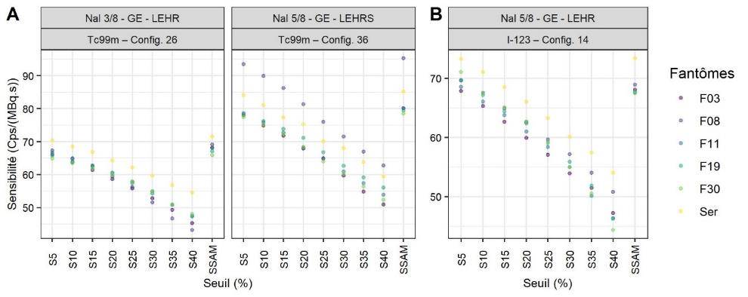

*Figure 18 : Exemples de sensibilités pour différents seuils en conditions standardisées, en collimation parallèle (A) au Tc-99m (Configuration 26) et (B) à l’I-123 (Configurations 26 et 36).*

En collimation sténopé à l’I-123, certaines configurations donnent des facteurs d’étalonnage comparables comme la configuration 9, la 20 et la 23 (pour exemple cf. Figure 19, configuration 23). Tandis que d’autres configurations présentent des résultats très différents comme les configurations 47 et 13 et ce malgré l’utilisation d’un protocole standardisé (cf. Figure 19, configurations 47 et 13).

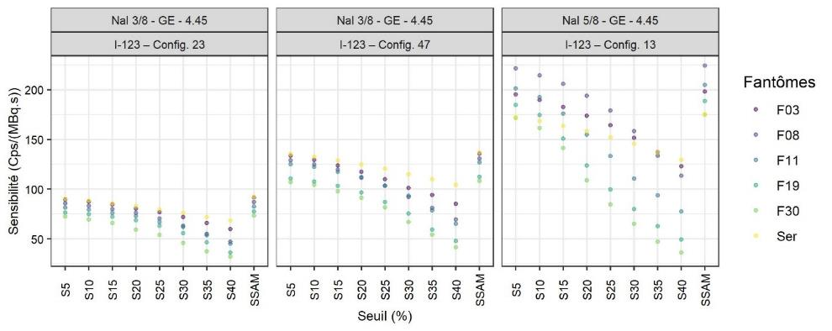

*Figure 19 : Exemples de sensibilités pour différents seuils en conditions standardisées en collimation sténopée à l’I-123, pour les configurations 23, 47 et 13.*

En collimation sténopée au Tc-99m, les configurations présentent les mêmes ordres de grandeurs, autour de 80 coups/MBq.s (pour exemple cf. Figure 20, configuration 22) et les mêmes tendances de sensibilités en fonction du seuil et des fantômes pour la grande majorité des configurations.

À l’exception des configurations 11 (pour exemple cf. Figure 20) et 46 qui présentent des sensibilités plutôt voisines de 150 coups/MBq.s, la configuration 11 correspondant cependant à une caméra de cristal 5/8" contrairement aux autres configurations qui sont des caméras 3/8" un peu moins sensibles.

À l’inverse, la configuration 48 (cf. Figure 20) présente une sensibilité voisine de 50 coups/MBq.s, le collimateur utilisé pour cette configuration ayant un diamètre de sténopé de 3,35 mm, plus faible que les sténopés des autres configurations qui ont des diamètres de 4 à 4,45 mm.

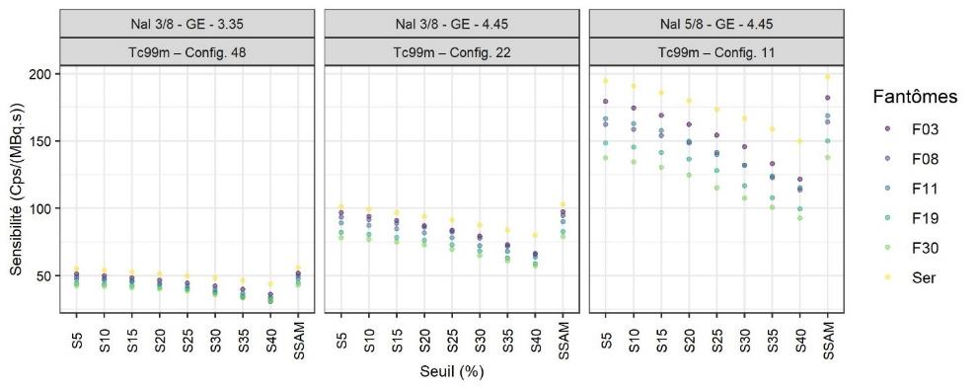

*Figure 20 : Exemples de sensibilités en conditions standardisées en collimation sténopée au Tc-99m pour différents seuils, pour les configurations 22, 48 et 11.*

### Racine carrée de l’erreur quadratique moyenne

Les résultats des RMSE en géométrie standardisée sont donnés par sur la Figure 21 ci-après pour toutes les configurations. Ici, seules les données du centre 10 (données manquantes) ont été exclus de l’étude.

L’Annexe 8 comporte les graphes par type de détecteur et constructeur, ainsi que par modèle de collimateur parallèle ou selon le diamètre des sténopés pour les collimateurs sténopés, en regroupant les données par type de collimateurs et radionucléides. Nous avons calculé la moyenne des RMSE par groupe de configurations puis réalisé une droite de régression linéaire (degré 4, en noir sur les graphes).

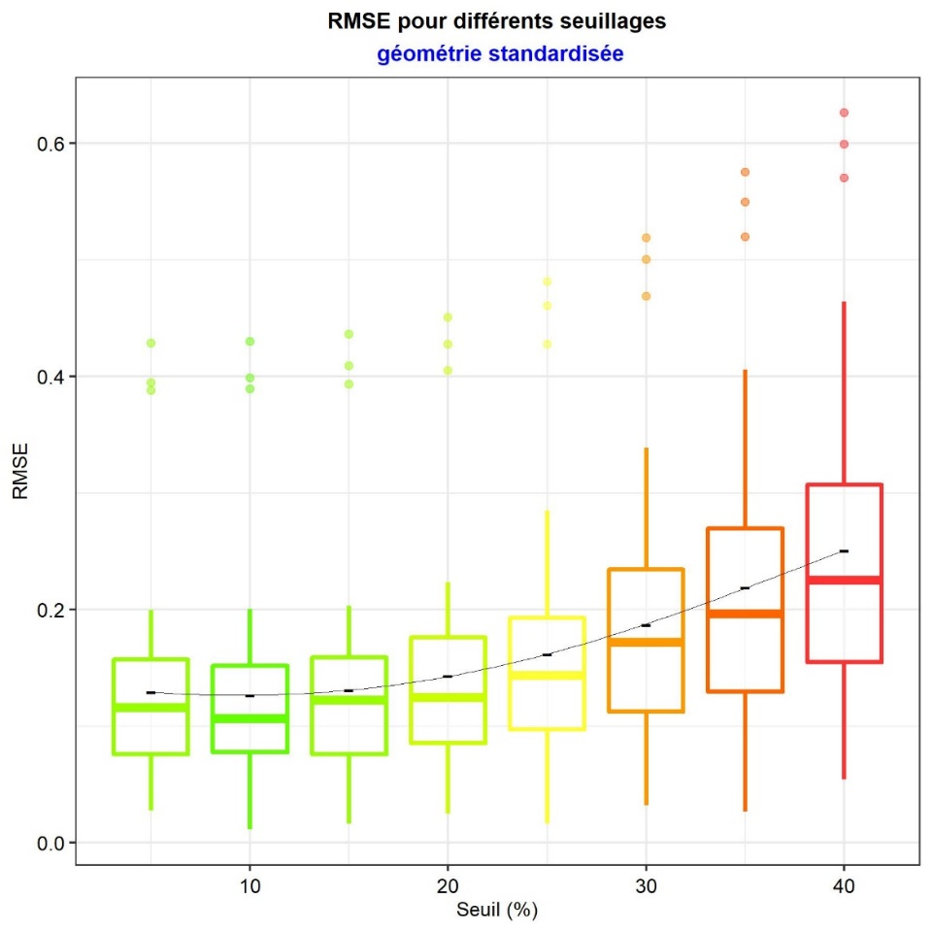

*Figure 21 : Racine carrée de l’erreur quadratique moyenne (RMSE) en fonction du seuillage choisi en géométrie standardisée, pour toutes les configurations confondues et courbe des moyennes pour chaque seuil (en noir).*

La courbe de régression de la Figure 21 montre que le seuil à 10% présente le RMSE le plus faible.

### Conclusions sur le seuil optimal

À partir des graphes des RMSE, nous pouvons évaluer la pertinence du seuillage (le meilleur seuillage pour une RMSE minimale). Pour les collimateurs parallèles en I-123, le seuillage de 10% est le meilleur choix pour :

* les configurations GE pour les NaI 3/8 et NaI 5/8 avec collimateurs LEHRS
* les configurations GE pour les NaI 3/8 et 5/8 avec collimateurs LEHR
* les configurations GE pour les CZT avec collimateurs WEHR45

Pour les 2 configurations SIEMENS (NaI 3/8 – LEHR), les données n’ont pas été prises en compte car :

* Les fantômes de la configuration 29 (centre 3) étaient remplis de façon inhomogène (cf. Figure 22).

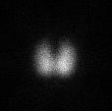 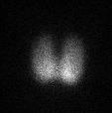 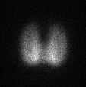 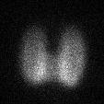 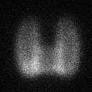

*Figure 22 : Acquisition des fantômes en conditions locales, configuration 28, problème d’homogénéité de remplissage des fantômes*

* La configuration 16 (centre 12) semblait avoir un problème de remplissage ou d’activité dans la seringue qui sert de référence, ce qui fausse les résultats.

Cependant, de précédentes mesures selon les mêmes conditions [40] sur caméra SIEMENS en collimateur LEHR à l’I-123 confirment l’utilisation du seuil à 10% pour réduire l’effet de volume.

Pour les collimateurs parallèles au Tc-99m, le seuil de 10% est également le meilleur pour les configurations GE CZT et NaI 3/8 - LEHR. Pour les autres configurations les seuils de 5, 10 et 15% sont les meilleurs.

Pour les collimateurs sténopés et pour les 2 radionucléides (Tc‑99m et I-123), le seuil de 10% est également le meilleur ou équivalent pour la majorité des configurations.

On retiendra le seuil de 10% comme optimal pour la segmentation des images.

Par la suite, la méthode SAM a été mise de côté, car elle n’est pas implémentable sur les stations de traitements d’images contrairement au seuillage en pourcentage du pixel présentant le maximum de coups. D’après les graphes de sensibilité (cf. Annexe 7) la méthode SSAM semble donner des valeurs de sensibilité comparable à celles obtenues avec le seuillage optimal de 10%.

## Analyse des corrélations en conditions standardisées

Nous avons observé en conditions d’acquisition standardisées les corrélations entre les différents paramètres (type de caméra, de cristal, de collimateur, taille du pixel qui diffère d’un type caméra et de collimateur à l’autre, volume des fantômes) et les sensibilités et erreurs relatives, pour les images segmentées par seuillage à 10%. Les erreurs relatives sont calculées par rapport aux sensibilités du fantôme F11 comme référence. Les données ont été subdivisées en 4 sous parties en fonction des collimateurs (parallèle ou sténopé) et des radionucléides utilisés (I-123 ou Tc‑99m).

### Collimateur parallèle, I‑123

Le tableau de résumé des valeurs (disponible en Annexe 9 (a)) permet de vérifier que l’activité dans les fantômes est bien de 4,81 ± 0,29 MBq en moyenne. Ce qui signifie que sur une manipulation compliquée, effectué dans différents centres l’erreur absolue sur la préparation d’activité est de - 3,8% avec une incertitude k = 2 de 11,8%.

La sensibilité moyenne est de 70,06 Cps/(s.MBq), l’écart type est de 13,74. L’erreur relative moyenne est de 0,25% avec un écart type de 3,11. En conditions locales, nous avions pour la sensibilité une moyenne de 58,17 Cps/(s.MBq), pour un écart type de 15,65 (comparaison biaisée du fait de l’utilisation d’un seul seuil en conditions standardisées soit 60 données contre 480 en conditions locales). Pour l’erreur relative, nous avions une moyenne de - 12,77%, pour un écart type de 18,05.

La matrice de corrélation est disponible en Annexe 10 (a). Les paramètres sont triés par amplitude de corrélation avec la sensibilité tout en tenant compte des multiples tests pour les valeurs de significativités (p-values) par une correction de Benjamini-Hochberg.

|  |  |  |  |
| --- | --- | --- | --- |
| Indice | Corrélation | p-value | Significativité Corrigée BH |
| Collimateur | 0,61 | 2,59E-07 | VRAI |
| Taille du cristal | 0,52 | 2,37E-05 | VRAI |
| Marque | 0,42 | 7,47E-04 | VRAI |
| Taille du pixel | 0,34 | 7,91E-03 | VRAI |
| Volume | 0,14 | 2,81E-01 | FAUX |
| Modèle de caméra | -0,09 | 5,04E-01 | FAUX |

*Tableau 23 : Corrélations et p-values de la sensibilité par rapport aux autres paramètres, à l’I-123, en collimateur parallèle, en conditions standardisées, par rapport au fantôme F11.*

|  |  |  |  |
| --- | --- | --- | --- |
| Indice | Corrélation | p-value | Significativité Corrigée BH |
| Volume | 0,66 | 7,27E-09 | VRAI |
| Modèle de caméra | 0,30 | 2,07E-02 | FAUX |
| Taille du cristal | 0,10 | 4,45E-01 | FAUX |
| Marque | -0,05 | 6,94E-01 | FAUX |
| Taille du pixel | -0,01 | 9,31E-01 | FAUX |
| Collimateur | 0,00 | 9,73E-01 | FAUX |

*Tableau 24 : Corrélations et p-values de l’erreur relative par rapport aux autres paramètres, à l’I‑123, en collimateur parallèle, en conditions locales, par rapport au fantôme F11.*

Les paramètres pour des mesures avec des collimateurs parallèles en I-123 en conditions standardisées, significativement corrélées à la sensibilité sont donc le modèle de collimateur, l’épaisseur de cristal, la marque et la taille de pixel (cf. Tableau 23). Le Volume des différents fantômes n’est plus significativement corrélé à la sensibilité comme c’était le cas en conditions locales. Le paramètre pour des mesures avec des collimateurs parallèles en I-123 significativement corrélées à l’erreur relative est uniquement le volume des fantômes (cf. Tableau 24).

L’utilisation d’un protocole standardisé pour la mesure de la sensibilité à I-123 en collimateur parallèle permet de limiter l’amplitude et la corrélation de l’erreur relative uniquement avec le volume des fantômes thyroïdiens. La valeur absolue de la sensibilité reste corrélée au modèle de collimateur, à l’épaisseur de cristal, à la marque et à la taille du pixel.

### Collimateur parallèle, Tc‑99m

Le tableau de résumé des valeurs (disponible en Annexe 9 (b)) permet de vérifier que l’activité dans les fantômes est bien de 21,51 ± 2,85 MBq en moyenne.

La sensibilité moyenne est de 67,38 Cps/(s.MBq), avec un écart type de 7,72. L’erreur relative moyenne est de 0,31% avec un écart type de 3,91. En conditions locales, nous avions pour la sensibilité une moyenne de 58,55 Cps/(s.MBq), pour un écart type de 9,17 (comparaison biaisée du fait de l’utilisation d’un seul seuil en conditions standardisées soit 45 données contre 320 en conditions locales). Pour l’erreur relative, nous avions une moyenne de - 12,88%, pour un écart type de 12,17 en condition local.

La matrice de corrélation est disponible en Annexe 10 (b). Les paramètres sont ensuite triés par ordre d’importance tout en tenant compte des multiples tests pour les valeurs de significativités (p-value) par une correction de Benjamini-Hochberg.

|  |  |  |  |
| --- | --- | --- | --- |
| Indice | Corrélation | p-value | Significativité Corrigée BH |
| Marque | 0,51 | 3,41E-04 | VRAI |
| Taille du pixel | 0,48 | 8,11E-04 | VRAI |
| Collimateur | 0,41 | 5,14E-03 | VRAI |
| Taille du cristal | 0,35 | 1,71E-02 | VRAI |
| Modèle de caméra | 0,09 | 5,59E-01 | FAUX |
| Volume | -0,02 | 9,06E-01 | FAUX |

*Tableau 25 : Corrélations et p-values de la sensibilité par rapport aux autres paramètres, au Tc‑99m, en collimateur parallèle, en conditions standardisées, par rapport au fantôme F11.*

Les paramètres pour des mesures avec des collimateurs parallèles au Tc‑99m en conditions standardisées, significativement corrélées à la sensibilité sont donc la marque, la taille de pixel, le modèle de collimateur et l’épaisseur de cristal (cf. Tableau 25). Le volume des différents fantômes n’est plus significativement corrélé à la sensibilité comme c’était le cas en conditions locales.

Il n’y a pas de paramètres pour des mesures avec des collimateurs parallèles au Tc‑99m significativement corrélées à l’erreur relative. La marque est à la limite de significativité avec une p-value de 0,055 (cf. Tableau 26).

|  |  |  |  |
| --- | --- | --- | --- |
| Indice | Corrélation | p-value | Significativité Corrigée BH |
| Collimateur | 0,24 | 1,06E-01 | FAUX |
| Marque | -0,15 | 3,29E-01 | FAUX |
| Modèle de caméra | -0,12 | 4,44E-01 | FAUX |
| Volume | -0,11 | 4,55E-01 | FAUX |
| Taille du cristal | 0,09 | 5,71E-01 | FAUX |
| Taille du pixel | 0,01 | 9,25E-01 | FAUX |

*Tableau 26 : Corrélations et p-values de l’erreur relative par rapport aux autres paramètres, au Tc‑99m, en collimateur parallèle, en conditions locales, par rapport au fantôme F11.*

L’utilisation d’un protocole standardisé pour la mesure de la sensibilité au Tc‑99m en collimateur parallèle permet de limiter l’amplitude et de décorréler l’erreur relative des paramètres d’acquisition. La sensibilité reste corrélée au modèle de collimateur, à l’épaisseur de cristal, à la marque et à la taille du pixel.

### Collimateur sténopé, I‑123

Le tableau de résumé des valeurs (disponible en Annexe 9 (c)) permet de vérifier que l’activité dans les fantômes est bien de 5,0 ± 0,97 MBq en moyenne.

La sensibilité moyenne est de 92,81 Cps/(s.MBq), avec un écart type de 37,99. L’erreur relative moyenne est de - 17,76% avec un écart type de 19,26. En conditions locales, nous avions pour la sensibilité une moyenne de 85,11 Cps/(s.MBq), pour un écart type de 58,24 (comparaison biaisée du fait de l’utilisation d’un seul seuil en conditions standardisées soit 45 données contre 360 en conditions locales). Pour l’erreur relative, nous avions une moyenne de - 8,73%, pour un écart type de 32,72.

La matrice de corrélation est disponible en Annexe 10 (c). Les paramètres ont ensuite été triés par ordre d’importance tout en tenant compte des multiples tests pour les valeurs de significativités (p-value) par une correction de Benjamini-Hochberg.

|  |  |  |  |
| --- | --- | --- | --- |
| Indice | Corrélation | p-value | Significativité Corrigée BH |
| Modèle de caméra | 0,65 | 1,00E-06 | Vrai |
| Taille du cristal | 0,59 | 2,10E-05 | Vrai |
| Volume | -0,34 | 2,18E-02 | Vrai |
| Taille du pixel | -0,08 | 5,89E-01 | Faux |

*Tableau 27 : Corrélations et p-values de la sensibilité par rapport aux autres paramètres, à l’I-123, en collimateur sténopé, en conditions standardisées, par rapport au fantôme F11.*

Les paramètres pour des mesures avec des collimateurs sténopés à l’I-123 en conditions standardisées significativement corrélées à la sensibilité sont donc le modèle, le volume des fantômes et l’épaisseur de cristal (cf. Tableau 27). Le paramètre modèle simple représente tous les différents modèles de machines testées. Cela signifie que chaque machine de GE à une sensibilité propre en sténopé.

Les paramètres pour des mesures avec en collimateur sténopé à l’I-123 en conditions standardisées, significativement corrélées à l’erreur relative est le volume du fantôme (cf. Tableau 28).

|  |  |  |  |
| --- | --- | --- | --- |
| Indice | Corrélation | p-value | Significativité Corrigée BH |
| Volume | -0,90 | 3,16E-17 | Vrai |
| Modèle de caméra | -0,18 | 2,44E-01 | Faux |
| Taille du cristal | -0,13 | 4,02E-01 | Faux |
| Taille du pixel | 0,03 | 8,26E-01 | Faux |

*Tableau 28 : Corrélations et p-values de l’erreur relative par rapport aux autres paramètres, à l’I‑123, en collimateur sténopé, en conditions locales, par rapport au fantôme F11.*

L’utilisation d’un protocole standardisé pour la mesure de la sensibilité en I‑123 collimateur sténopé permet de limiter les corrélations de l’erreur relative au volume du fantôme. La sensibilité reste corrélée au modèle de gamma-caméra, à l’épaisseur de cristal, et au volume du fantôme.

### Collimateur sténopé, Tc‑99m

Le tableau de résumé des valeurs (disponible en Annexe 9 (d)) permet de vérifier que l’activité dans les fantômes est bien de 19,43 ± 1,55 MBq en moyenne.

La sensibilité moyenne est de 82,92 Cps/(s.MBq), avec un écart type de 32,23. L’erreur relative moyenne est de - 0,22% avec un écart type de 9,64. En conditions locales, nous avions pour la sensibilité une moyenne de 73,63 Cps/(s.MBq), pour un écart type de 53,60 (comparaison biaisée du fait de l’utilisation d’un seul seuil en conditions standardisées soit 65 données contre 520 en conditions locales). Pour l’erreur relative, nous avions une moyenne de - 1,95%, pour un écart type de 29,79.

La matrice de corrélation est disponible en Annexe 10 (d). Les paramètres ont ensuite été triés r par ordre d’importance tout en tenant compte des multiples tests pour les valeurs de significativités (p-value) par une correction de Benjamini-Hochberg.

Les paramètres pour des mesures avec des collimateurs sténopés au Tc‑99m en conditions standardisées, significativement corrélées à la sensibilité sont donc la marque et la taille de pixel (cf. Tableau 29).

|  |  |  |  |
| --- | --- | --- | --- |
| Indice | Corrélation | p-value | Significativité Corrigée BH |
| Marque | -0,60 | 1,53E-07 | Vrai |
| Taille du pixel | -0,59 | 2,96E-07 | Vrai |
| Volume | -0,26 | 3,45E-02 | Faux |
| Modèle de caméra | 0,14 | 2,65E-01 | Faux |
| Taille du cristal | -0,01 | 9,51E-01 | Faux |

*Tableau 29 : Corrélations et p-values de la sensibilité par rapport aux autres paramètres, au Tc‑99m, en collimateur sténopé, en conditions standardisées, par rapport au fantôme F11.*

Le paramètre pour des mesures avec des sténopés au Tc‑99m en conditions standardisées, significativement corrélées à l’erreur relative est le volume (cf. Tableau 30). Ce paramètre est lié au collimateur sténopé, le champ de vue en sténopé étant réduit.

|  |  |  |  |
| --- | --- | --- | --- |
| Indice | Corrélation | p-value | Significativité Corrigée BH |
| Volume | -0,89 | 1,35E-23 | Vrai |
| Marque | 0,09 | 4,89E-01 | Faux |
| Facteur sténopé | -0,08 | 5,29E-01 | Faux |
| Taille Cristal | -0,07 | 5,67E-01 | Faux |
| Taille du pixel | 0,06 | 6,61E-01 | Faux |

*Tableau 30 : Corrélations et p-values de l’erreur relative par rapport aux autres paramètres, au Tc‑99m, en collimateur sténopé, en conditions locales, par rapport au fantôme F11.*

L’utilisation d’un protocole standardisé pour la mesure de la sensibilité au Tc‑99m en collimateur sténopé permet de limiter la corrélation de l’erreur relative au volume du fantôme. La valeur absolue de la sensibilité reste corrélée à la marque et à la taille de pixel.

### Résultats sur l’utilisation d’une configuration standardisée

L’utilisation d’un protocole standardisé avec des collimateurs parallèles a permis de réduire non seulement l’écart type de la sensibilité, mais également de diminuer la valeur moyenne et l’écart type de l’erreur relative. Cette dernière est centrée autour de 0, indiquant ainsi l’absence quasi-totale de biais, avec une dispersion inférieure à 5%. Ces résultats appuient l’usage d’un protocole standardisé pour les collimateurs parallèles, garantissant une quantification précise et reproductible de l’activité thyroïdienne.

En revanche, pour les collimateurs sténopés, même en appliquant des conditions d’acquisition standardisées, l’écart type reste suffisamment élevé pour rendre l’utilisation de ce système risquée pour la quantification. En effet, un écart type de 30% implique qu’avec une facteur k=2 (correspondant à 95% des données), l’incertitude sur la quantification pourrait attendre 60%.

## Mesures de sensibilité en conditions locales et standardisées

Les graphes de sensibilité ci-après comparent les résultats obtenus pour les configurations locales et les configurations standardisées. Les configurations locales conçues pour l’étude multicentrique et trop proches des configurations standardisées ont été exclues. Les sensibilités obtenues pour chacune des configurations (locales et standardisées) sont comparées par un test de wilcoxon pairé par label (taille de cristal - constructeur - collimateur ou stenopé). Les données ont été subdivisées en 4 sous parties en fonction des collimateurs (parallèle ou sténopé) et des radionucléides utilisés (I-123 ou Tc‑99m).

### Collimateur parallèle, I‑123

Pour les collimateurs parallèles en I-123, nous observons sur la Figure 23 que pour 5 configurations (43 ; 17 ; 18 ; 34 ; 12) la hauteur du boxplot est plus faible en configurations standardisées ; dans ces cas les conditions standardisées minimisent l’influence du volume de la thyroïde. Pour 4 autres configurations (39 ; 1 ; 15 ; 37) la hauteur est sensiblement la même et pour les 2 configurations restantes la hauteur est plus importante (16 ; 14). ; dans ces cas il n’y a pas d’impact de la configuration standardisée.

Concernant l’analyse des p-values, l’écart est significatif entre les données de la configuration standardisée et celles de la configuration locale uniquement pour une configuration sur les 5 (NaI5/8-GE-LEHRS où la p-value < 0,05), pour les 4 autres types de configurations l’écart n’est pas significatif entre les séries locales et standards.

Le Tableau 31 liste le cristal, la marque, le type de collimateur, le fantôme local, la distance, la spectrométrie et la méthode de segmentation utilisés pour les configurations en collimateurs parallèles, à l’I-123.

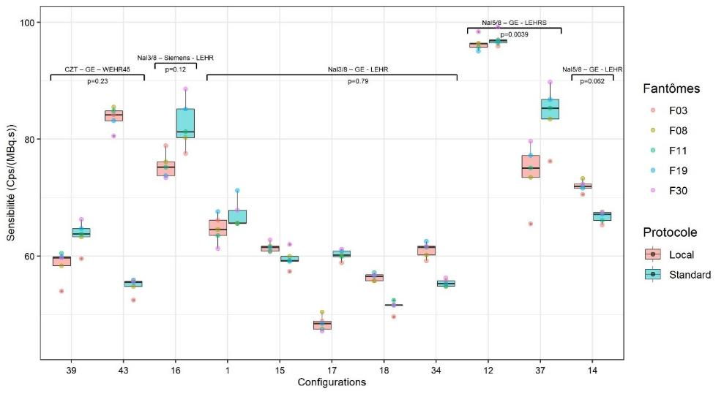

*Figure 23 : Sensibilité selon le protocole (local ou standardisé) pour les 5 fantômes, en collimateurs parallèles, à l’I-123*

|  |  |  |  |  |  |  |
| --- | --- | --- | --- | --- | --- | --- |
| CONFIG | Centre | Cristal-Constructeur-Colli | Type\_fantome | Distance  (cm) | Spectrométrie  (keV) | Segmentation |
| 39 | 6 | CZT - GE - WEHR45 | ESTIMABL2 | 12 | 159,0 ± 10,0% | Manuel |
| 43 | 5 | CZT - GE - WEHR45 | Seringue | 9 | 158,2 ± 5,5% | Manuel |
| 16 | 12 | NaI 3/8 - Siemens - LEHR | Cupule | 30 | 159,0 ± 7,5% | Manuel |
| 1 | 11 | NaI 3/8 - GE - LEHR | Cupule | 26 | 159,0 ± 10,0% | Manuel |
| 15 | 2 | NaI 3/8 - GE - LEHR | Seringue | 9 | 159,0 ± 10,0% | Manuel |
| 17 | 12 | NaI 3/8 - GE - LEHR | Cupule | 15 | 159,0 ± 10,0% | Auto |
| 18 | 8 | NaI 3/8 - GE - LEHR | ESTIMABL2 + insert maison | 10 | 159,0 ± 7,5% | Manuel |
| 34 | 15 | NaI 3/8 - GE - LEHR | Seringue | 10 | 159,0 ± 10,0% | Manuel |
| 12 | 4 | NaI 5/8 - GE - LEHRS | Seringue | 10 | 159,0 ± 10,0% | Semi-automatique |
| 37 | 6 | NaI 5/8 - GE - LEHRS | ESTIMABL | 12 | 159,0 ± 10,0% | Manuel |
| 14 | 9 | NaI 5/8 - GE - LEHR | ESTIMABL2 | 20 | 159,0 ± 10,0% | Semi-automatique |

*Tableau 31 : Paramètres des configurations locales en collimateurs parallèles, à l’I-123.*

### Collimateur parallèle, Tc‑99m

Pour les collimateurs parallèles au Tc‑99m (cf. Figure 24), nous observons que pour 3 configurations (35 ; 49 ; 30) la hauteur du boxplot est plus faible en configurations standardisées ; dans ces cas les conditions standardisées minimisent l’influence du volume du fantôme. Pour 3 autres configurations (38 ; 32 ; 36) la hauteur est sensiblement la même et pour 1 seule configuration la hauteur est plus importante (centre 40) ; dans ces cas il n’y a pas d’impact de la configuration standardisée.

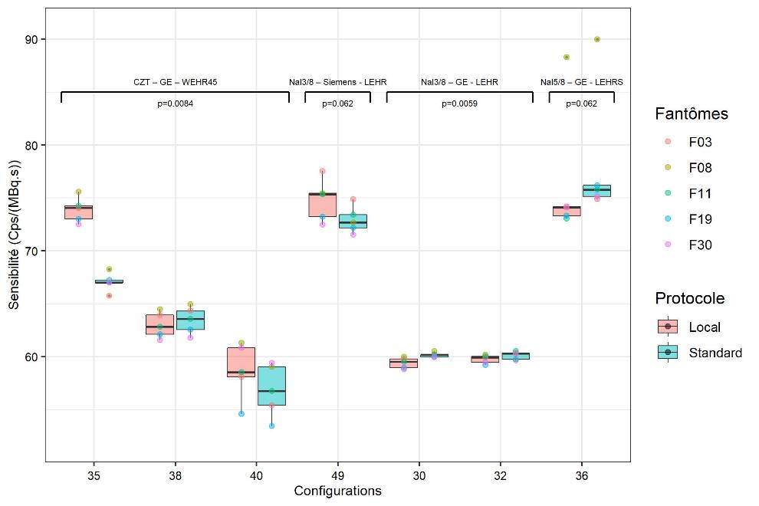

*Figure 24 : Sensibilité selon le protocole (local ou standardisé) pour les 5 fantômes, en collimateurs parallèles, au Tc‑99m*

Concernant l’analyse des p-values, pour deux types de configurations il y a un écart significatif entre les données de la configuration standardisée et celles de la configuration locale (CTZ-GE-WEHR45 et NaI3/8‑GE-LEHR où la p‑value < 0,05), et pour les deux autres types de configurations l’écart n’est pas significatif (NaI3/8-Siemens-LEHR et NaI5/8-GE-LEHRS où la p-value > 0,05).

Le Tableau 32 liste le cristal, la marque, le type de collimateur, le fantôme local, la distance, la spectrométrie et la méthode de segmentation utilisés pour les configurations en collimateurs parallèles, au Tc‑99m.

|  |  |  |  |  |  |  |
| --- | --- | --- | --- | --- | --- | --- |
| CONFIG | Centre | Cristal-Constructeur-Colli | Fantôme | Distance  (cm) | Spectrométrie  (keV) | Segmentation |
| 35 | 1 | CZT - GE - WEHR45 | Biodex Thyroid Uptake | 10 | 140,5 ± 10% | Manuel |
| 38 | 6 | CZT - GE - WEHR45 | Seringue | 12 | 140,5 ± 7,5% | Manuel |
| 40 | 5 | CZT - GE - WEHR45 | Seringue | 9 | 140,0 ± 7,5% | Manuel |
| 49 | 19 | NaI 3/8 - Siemens - LEHR | Seringue | 28 | 140,0 ± 7,5% | Manuel |
| 30 | 7 | NaI 3/8 - GE - LEHR | PTW Thyroid Uptake | 15 | 140,0 ± 10% | Manuel |
| 32 | 7 | NaI 3/8 - GE - LEHR | PTW Thyroid Uptake | 15 | 140,5 ± 10% | Manuel |
| 36 | 6 | NaI 5/8 - GE - LEHRS | Seringue | 12 | 140,5 ± 10% | Manuel |

*Tableau 32 : Paramètres des configurations locales en collimateurs parallèles, au Tc‑99m.*

### Collimateur sténopé, I‑123

Pour les collimateurs sténopés en I-123 (cf. Figure 25), nous observons que pour 4 configurations (23 ; 50 ; 52 ; 51) la hauteur du boxplot est plus faible en configurations standardisées ; dans ces cas les conditions standardisées minimisent l’influence du volume de la thyroïde. Pour 3 autres configurations (20 ; 42 ; 47) la hauteur est plus importante. Dans ces cas il n’y a pas d’impact de la configuration standardisée.

Concernant l’analyse des p-values, l’écart n’est pas significatif entre les données de la configuration standardisée et celles de la configuration locale (p-value < 0,05 pour tous 2 types de configurations).

Le Tableau 33 liste le cristal, la marque, le type de collimateur, le fantôme local, la distance, la spectrométrie et la méthode de segmentation utilisés pour les configurations en collimateurs sténopés, à l’I‑123.

|  |  |  |  |  |  |  |
| --- | --- | --- | --- | --- | --- | --- |
| CONFIG | Centre | Cristal-Constructeur-Colli | Fantôme | Distance  (cm) | Spectrométrie  (keV) | Segmentation |
| 20 | 8 | NaI 3/8 - GE - 4,45 | ESTIMABL2  + insert maison | 10 | 159,0 ± 7,5% | Manuel |
| 23 | 13 | NaI 3/8 - GE - 4,45 | Fantôme Thyroïde 2D | 3 | 159,0 ± 10,0% | Manuel |
| 42 | 5 | NaI 3/8 - GE - 4,45 | Seringue | 8,5 | 159,0 ± 10,0% | Manuel |
| 47 | 18 | NaI 3/8 - GE - 4,45 | Maison | 12,5 | 159,0 ± 10,0% | Manuel |
| 50 | 20 | NaI 3/8 - GE - 4,45 | CAPINTEC ou DUPHAR | 4 | 159,0 ± 10,0% | Manuel |
| 52 | 20 | NaI 3/8 - GE - 4,45 | CAPINTEC ou DUPHAR | 4 | 159,0 ± 10,0% | Manuel |
| 51 | 20 | NaI 5/8 - GE - 4,45 | CAPINTEC ou DUPHAR | 4 | 159,0 ± 10,0% | Manuel |

*Tableau 33 : Paramètres des configurations locales en collimateurs sténopés, à l’I‑123.*

Nous remarquons que les sensibilités en conditions standardisées fluctuent un peu moins qu’en conditions locales : les médianes des valeurs de sensibilité sont entre 60 et 125 Cps/(MBq.s) en standard versus entre 30 et 130 Cps/(MBq.s) en local.

En observant les distances entre le collimateur et la source dans le Tableau 33, nous constatons que les écarts de valeurs sont corrélés aux différentes distances utilisées en conditions locales. La distance en conditions standardisées est de 5 cm ce qui correspond à la fourchette de valeurs de sensibilité autour de 75 Cps/(MBq.s). La configuration 47 fait exception avec une sensibilité élevée - proche de 120 Cps/(MBq.s) - et nous pourrions soupçonner une erreur de positionnement et de distance qui ne correspondrait pas à la distance standard.

Si la distance diminue, la sensibilité augmente en proportion (cf. configurations 23 ; 50 ; 52 ; 51 avec des distances respectivement de 3 ; 4 ; 4 ; 4 cm) et si la distance augmente les valeurs de sensibilité diminuent (cf. configurations 20 ; 42 ; 47 avec des distances respectivement de 10 ; 8,5 ; 12,5 cm).

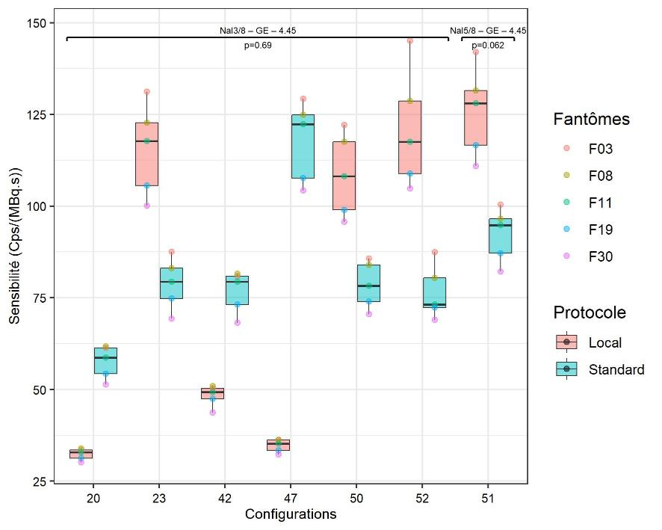

*Figure 25 : Sensibilité selon le protocole (local ou standardisé) pour les 5 fantômes, en collimateurs sténopés, à l’I-123*

### Collimateur sténopé, Tc‑99m

Pour les collimateurs sténopés au Tc‑99m (cf. Figure 26), nous observons que pour 3 configurations (22 ; 44 ; 55) la hauteur du boxplot est plus faible en configurations standardisées ; dans ces cas les conditions standardisées minimisent l’influence du volume du fantôme. Pour 4 configurations (21 ; 31 ; 33 ; 41) la hauteur est plus importante ; dans ces cas il n’y a pas d’impact de la configuration standardisée.

Concernant l’analyse des p-values, l’écart n’est pas significatif entre les données de la configuration standardisée et celles de la configuration locale (p-value < 0,05 pour tous les types de configurations).

Le Tableau 34 liste le cristal, la marque, le type de collimateur, le fantôme local, la distance, la spectrométrie et la méthode de segmentation utilisées pour les configurations en collimateurs sténopés, au Tc‑99m.

|  |  |  |  |  |  |  |
| --- | --- | --- | --- | --- | --- | --- |
| CONFIG | Centre | Cristal-Constructeur-Colli | Fantôme | Distance  (cm) | Spectrométrie  (keV) | Segmentation |
| 21 | 8 | NaI 3/8 - GE - 4,45 | ESTIMABL2  + insert maison | 10 | 140,5 ± 7,5% | Manuel |
| 22 | 13 | NaI 3/8 - GE - 4,45 | Fantôme Thyroïde 2D | 3 | 140,5 ± 7,5% | Manuel |
| 31 | 7 | NaI 3/8 - GE - 4,45 | PTW Thyroid Uptake | 7 | 140,0 ± 10,0% | Manuel |
| 33 | 7 | NaI 3/8 - GE - 4,45 | PTW Thyroid Uptake | 7 | 140,5 ± 10,0% | Manuel |
| 41 | 5 | NaI 3/8 - GE - 4,45 | Seringue | 8,5 | 140,5 ± 10,0% | Manuel |
| 44 | 14 | NaI 5/8 - Siemens - 4 | MERAIODE | 6 | 139,8 ± 7,5% | Semi-automatique |
| 45 | 14 | NaI 3/8 - Siemens - 4 | MERAIODE | 6 | 139,5 ± 7,5% | Semi-automatique |

*Tableau 34 : Paramètres des configurations locales en collimateurs sténopés, au Tc‑99m.*

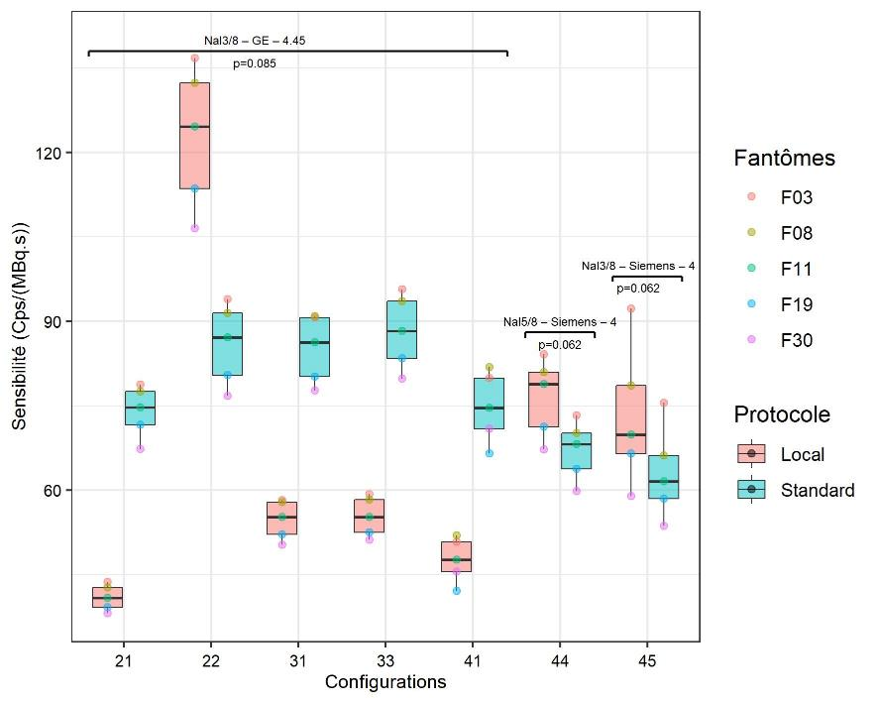

*Figure 26 : Sensibilité selon le protocole (local ou standardisé) pour les 5 fantômes thyroïdiens, en collimateurs sténopés, au Tc‑99m*

Nous remarquons que les sensibilités en conditions standardisées fluctuent beaucoup moins qu’en conditions locales : médianes des valeurs de sensibilité entre 60 et 90 Cps/(MBq.s) en standard versus entre 40 et 125 Cps/(MBq.s) en local.

En observant les valeurs de distance entre le collimateur et la source dans le Tableau 34, nous observons que les écarts de valeurs sont bien corrélés aux différentes distances utilisées en conditions locales. La distance en conditions standardisées est de 5 cm ce qui correspond à la fourchette de valeurs de sensibilité pour les 2 configurations 44 et 45 pour lesquelles la distance est de 6 cm. Si la distance diminue, la sensibilité augmente en proportion (cf. configuration 22 avec une distance de 3 cm) et si la distance augmente les valeurs de sensibilité diminue (cf. configurations 21 ; 31 ; 33 ; 41 avec des distances de 10 ; 7 ; 7 ; 8,5 cm).

En conclusion, même en normalisant les méthodes de mesures en conditions standardisées, la disparité des valeurs reste importante. En conséquence il semble difficile d’avoir un facteur de sensibilité commun, même entre type de configurations identiques (même détecteur, collimation et constructeur). Un biais pourrait provenir de la mesure de l’activité dans les fantômes par les différents activimètres des centres.

## Incertitudes liées à la réalisation des mesures sur la détermination de la sensibilité

Pour les 3 séries de mesures en collimateur parallèle LEHR à l’I-123, sur la gamma-caméra Siemens Symbia S du centre 12, à une distance de 30 cm, la valeur moyenne de la sensibilité est de 67,96 ± 3,39 Cps/(MBq.s) avec un facteur de couverture k =2 pour 95% de confiance (cf. Figure 27-A).

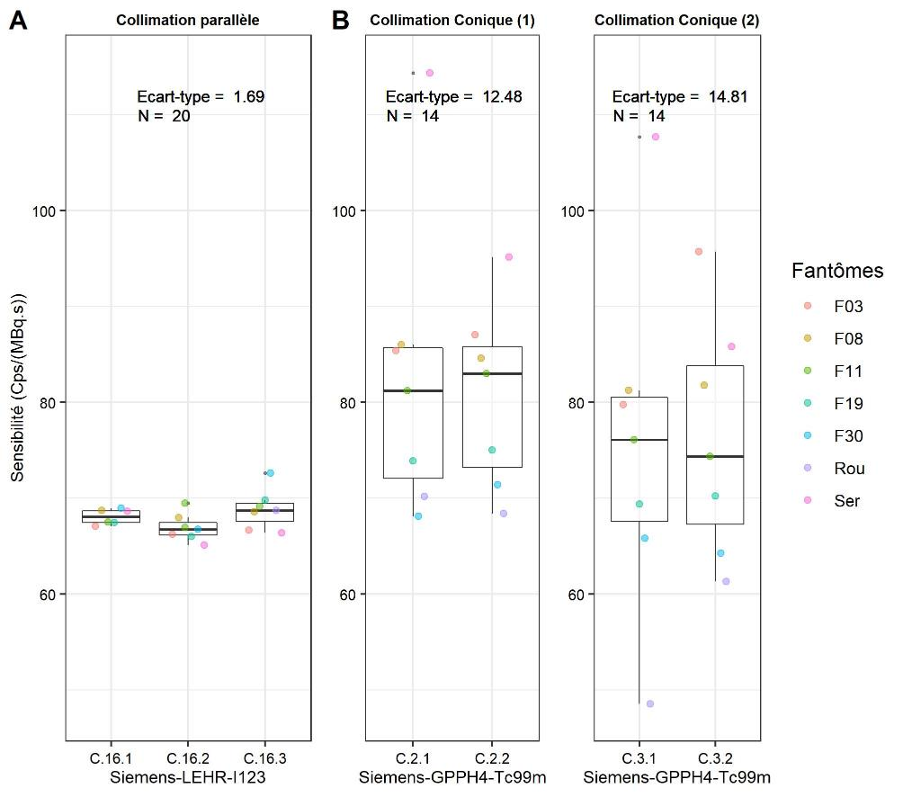

*Figure 27 : Etude de l’effet de mesures répétées sur la détermination de la sensibilité pour 3 configurations (A-parallèle ; B-sténopés)*

Pour les 2 séries de mesures en collimateurs sténopé au Tc-99m, pour les 2 gamma-caméras Siemens Intevo du centre 14, à une distance de 6 cm, Les valeurs moyennes de la sensibilité sont de 81,72 ± 24,96 Cps/(MBq.s) pour la première gamma-caméra, et de 75,88 ± 29,63 Cps/(MBq.s) pour la seconde gamma-caméra avec un facteur de couverture k =2 pour 95% de confiance (cf. Figure 27-B).

## Mesures du taux de fixation en conditions locales et standardisées

Nous avons comparé le taux de fixation obtenu par les centres avec leur protocole de routine avec le taux de fixation obtenue avec le protocole standardisé. Les résultats de la comparaison sont visualisés par les graphes de la Figure 28. Deux normalisations sont réalisées en conditions standardisées : en (A) avec le fantôme F11 et en (B) avec la seringue de 3 mL de volume actif. Les radionucléides Tc‑99m et I-123 sont étudiés indépendamment. Le taux de fixation attendu idéalement doit être proche de 1.

Quelques commentaires ? le reste est parti en discussion…

La taille des points indique si le fantôme correspondant était rempli de manière homogène ou non homogène.

Test de Wilcoxon

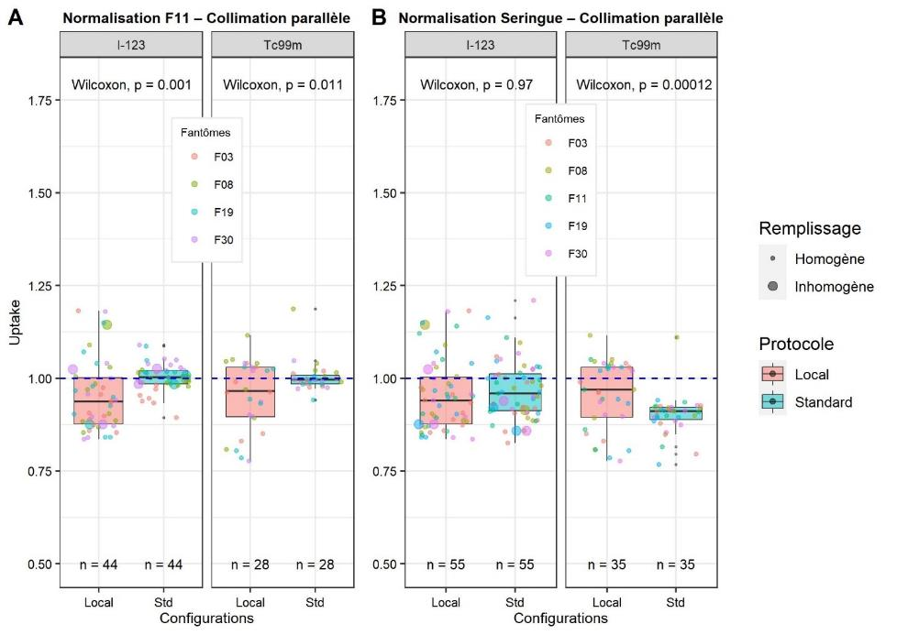

*Figure 28 : Taux de fixation locaux versus standardisés en collimateurs parallèles, avec, en conditions standard une normalisation par le fantôme F11 (A) ou par la seringue de 3 mL de volume actif (B).*

## Autres paramètres influençant les mesures de sensibilité et de fixation

### Qualité du remplissage des fantômes

Certains fantômes de l’étude se sont avérés être remplis de manière inhomogène, comme par exemple sur la Figure 29. Nous avons considéré que les fantômes étaient remplis de façon inhomogène lorsque la distance entre les centres de masse à 40% (CDM40%) et celui à 5% (CDM5%) dépassait 5 mm. Ce critère a permis d’identifier les images pour lesquelles les fantômes présentaient un remplissage inhomogène (cf. Tableau 35).

|  |  |  |  |  |  |  |  |  |  |  |  |  |
| --- | --- | --- | --- | --- | --- | --- | --- | --- | --- | --- | --- | --- |
| C:\Users\4025644\Desktop\17_L_GC10_PI_I30001_DS.jpg  Figure  : Images de fantômes remplis de manière inhomogène : un lobe est plus actif que l’autre (à gauche) et l’I-123 s’est accumulé sur les parois notamment autour de l’isthme et au fond du fantôme (à droite) | |  |  |  | | --- | --- | --- | | Remplissage des fantômes | Protocole | | | **Local**  (total = 350) | **Standard**  (total = 350) | | Inhomogène | 17 | 19 | | Homogène | 333 | 331 |   *Tableau 35 : Nombre d’images en conditions locales et standardisées correspondant à des remplissages de fantômes inhomogène par la méthode du centre de masse* |

Les analyses ont été menées en incluant les fantômes inhomogènes afin de pouvoir étudier leur influence sur la sensibilité et sur le taux de fixation. La Figure 28 (section 4.6) semble montrer que les fantômes remplis de manière inhomogène peuvent être conservés car les taux de fixation correspondant à ces images se répartissent parmi les taux au remplissage homogène et ne donne pas des valeurs adhérentes.

Comme indiqué, les images inhomogènes ont seulement été exclues pour le calcul de la RMSE (cf. section 4.2.3). Il s’agit des configurations 16, 29 et ?? en conditions standardisées.

### Effet de la distance sur la sensibilité

L’effet de la distance entre le fantôme et le collimateur sur la sensibilité, en collimateur sténopé, sur les images en conditions locales du GT est présenté en Figure 30. On observe qu’à faible distance (3 à 4 cm) entre le fantôme et le détecteur, les sensibilités mesurées pour les différents volumes varient énormément (de l’ordre de 100 Cps/(MBq.s) à plus de 150 Cps/(MBq.s)).

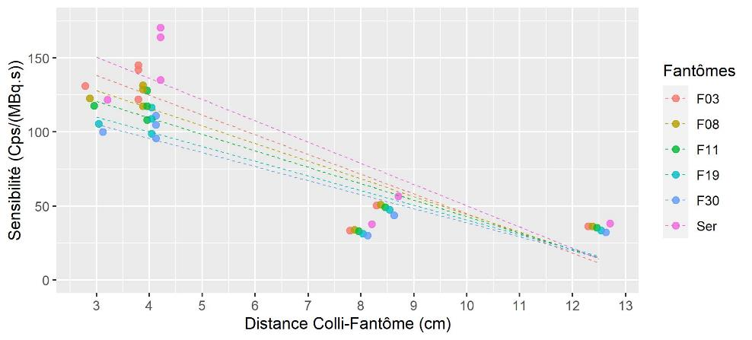 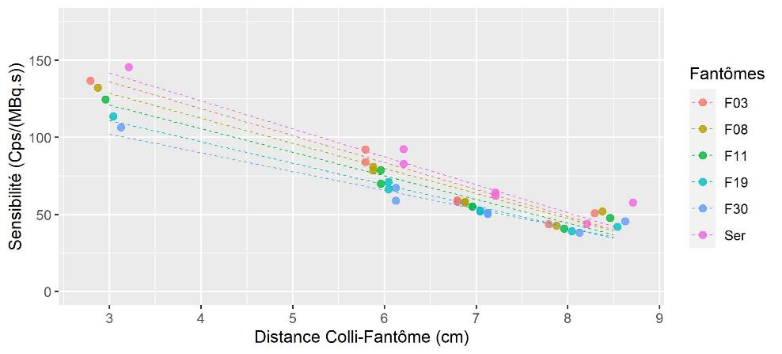

*Figure 30 : Sensibilité locale en fonction de la distance collimateur-fantôme en sténopé à l’I-123 (à gauche) et au Tc‑99m (à droite)*

Les sensibilités moyennes sur les 5 fantômes en collimateur parallèle (deux caméras Siemens à 10, 20 et 30 cm) et en collimateur sténopé (deux caméras GE de 0 à 8 cm) sont présentées en Figure 31.

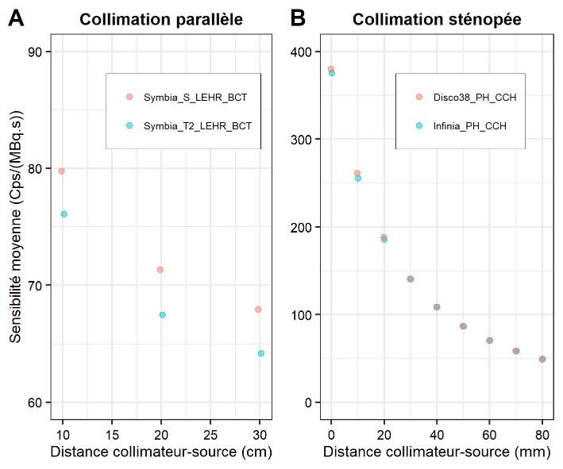

Figure  : Effets de la distance sur la sensibilité moyenne sur les 5 fantômes pour 2 caméras en collimation parallèle (A) et 2 caméras en collimation sténopée (B).

Le coefficient de variation pour les sensibilités de 10 à 30 cm en collimation parallèle est de 8 % tandis qu’en collimation sténopée pour les sensibilités entre 5 et 8 cm, le coefficient de variation est de 25 %.

En calculant la pente de la sensibilité pour des distances allant de 10 à 30 cm en collimation parallèle et de 5 à 8 cm en collimation sténopée, on obtient les valeurs de pente suivantes :

* 0,06 Cps/(MBq.s)/mm en collimation parallèle
* 1,30 Cps/(MBq.s)/mm en collimation sténopée

Ceci peut s’interpréter comme suit : une erreur de positionnement de 1 mm en collimation sténopée (pour des distances proches de 5 à 8 cm), entraîne une erreur sur la sensibilité mesurée 20 fois plus importante que la même erreur de positionnement en collimation parallèle (à des distances plus grandes, de 10 à 30 cm). En collimation sténopée, pour des distances de 5 à 8 cm, une erreur de positionnement de 5 mm induit une variation sur la sensibilité de l’ordre de 10 %. Ce phénomène devient encore plus prononcé à mesure que la distance diminue.

Ainsi, le fait de s’éloigner du patient et/ou d’utiliser un collimateur parallèle diminue les variations des mesures de sensibilité. En pratique, du fait de la géométrie des collimateurs parallèles et sténopés (cf. Figure 28), il n’est pas possible de positionner le collimateur parallèle aussi proche que le collimateur sténopé qui lui peut être mis au contact du cou du patient. Ainsi, en collimation parallèle on diminue les erreurs sur la sensibilité liées aux erreurs de positionnement du fait que naturellement on éloigne le collimateur de la source.

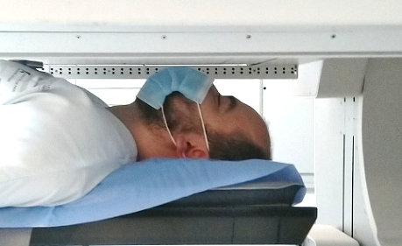

A

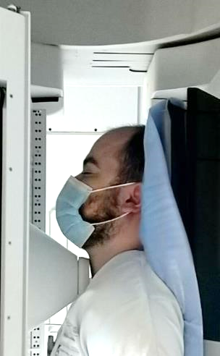

**X**

B

Figure  : Collimateur parallèle (A) et collimateur sténopé (B) placés au plus près du patient.

### Caractérisation du bruit de fond

Nous avons analysé plusieurs configurations de collimateurs parallèles pour des acquisitions réalisées en conditions standardisées, utilisant l’I-123 et au Tc-99m, avec le fantôme F03, le fantôme F11 et la seringue d’étalonnage contenant 3 mL d’activité. Le Tableau 36 présente les sensibilités mesurées en dehors du fantôme considéré, c’est-à-dire en en dehors de la région délimitée par seuillage à 10% du maximum.

|  |  |  |  |  |  |
| --- | --- | --- | --- | --- | --- |
| Marque-Cristal-Collimateur | Configuration  (à l'I-123/  au Tc-99m) | Sensibilité en dehors du fantôme  (à l'I-123/au Tc-99m) en Cps/(MBq.s) | | | Ratio moyen des sensibilités à l'I-123 par rapport au Tc-99m |
| **F03** | **F11** | **Seringue 3mL** |
| GE - NaI 3/8" - LEHR | 1 / 30 | 60,3 / 6,7 | 54,2 / 5,9 | 64,9 / 6,7 | 9,3 |
| GE - NaI 5/8" - LEHRS | 37 / 10 | 91,2 / 10,3 | 80,3 / 9,0 | 95,0 / 11,7 | 8,6 |
| GE - CZT - WEHR45 | 43 / 40 | 54,9 / 5,4 | 52,5 / 4,4 | 60,4 / 5,9 | 10,8 |
| Siemens - NaI 3/8" - LEHR | 16 / 28 | 96,9 / 11,8 | 86,6 / 9,3 | 97,1 / 11,6 | 8,6 |
| Ratio par fantôme (I-123 vs Tc 99m) | | 9,05 | 9,83 | 9,1 | - |

*Tableau 36 : Sensibilités mesurées hors du fantôme délimité par un seuillage à 10%, à l’I-123 et au Tc-99m, pour les fantômes F03, F11 et la seringue de 3 mL de volume actif, pour différentes caméras et collimateurs parallèles ; et ratio des sensibilités à l’I-123 versus au Tc-99m.*

#### Effet du radionucléide sur le bruit de fond

On observe qu’en dehors du fantôme, les sensibilités sont 8 à 10 fois plus élevées pour l’I‑123 comparé au Tc‑99m. (cf. Figure 34, exemples avec le fantôme F03). Visuellement, on observe sur la Figure 34 également moins de bruit de fond au Tc-99m qu’à l’I-123.

Ceci peut être expliqué par le fait que les photons émis par l’I-123 ont une énergie légèrement plus élevée et un spectre énergétique différent (pic centré sur 140 keV pour le Tc‑99m et un pic plus large centré sur 159 keV pour l’I‑123 comme on peut le voir sur la Figure 33).

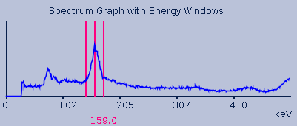 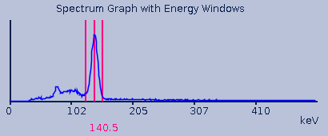

*Figure 33 : Spectres en énergie à l’I-123 (à gauche) et au Tc-99m (à droite) en collimateur parallèle d’une caméra GE de cristal NaI 3/8"*

Les photons de l’I-123 sont moins sujets à des phénomènes d’absorption dans le collimateur. La pénétration septale sera plus faible à 140 keV qu’à 159 keV, les photons de l’I-123 seront ainsi plus efficacement détectés par le cristal NaI(Tl) du détecteur. Pour le Tc-99m, d’énergie plus faible, certains photons sont absorbés avant la détection ou subissent des phénomènes comme la diffusion Compton, réduisant l’efficacité de détection (ref ?).

D’autre part, la section efficace d’interaction avec le NaI(Tl) du détecteur et les photons de l’I-123 est plus grande que pour les photons du Tc-99m(ref ?).

#### Effet du type de collimateur parallèle sur le bruit de fond

D’autre part, on observe une sensibilité proche (correspondant au niveau de bruit) mais la présence d’artefacts en étoile plus marqués pour les images obtenues avec le collimateur LEHRS de GE et le cristal NaI 5/8" (configuration 37) par rapport au collimateur LEHR de Siemens et le cristal 3/8" (configuration 16).

En effet, ces deux modèles de collimateurs, pour un cristal de 3/8", ont des caractéristiques semblables en termes de sensibilité au Tc-99m, comme indiqué dans le Tableau 37.

|  |  |  |  |  |
| --- | --- | --- | --- | --- |
| Marque | GE [41] | GE [41] | GE | Siemens [42] |
| Nom du collimateur | LEHR | LEHRS | WEHR45 | LEHR |
| Forme des trous | Hexagonaux | Hexagonaux |  | Hexagonaux |
| Nombre de trous |  |  |  | 148 |
| Longueur des trous (mm) | 35 | 32 |  | 24.05 |
| Épaisseur septale (mm) | 0.20 | 0.13 |  | 0.16 |
| Diamètre des trous (mm) | 1.5 | 1.43 |  | 1.11 |
| Sensibilité à 10 cm (Cps/(MBq.s)) | 72 | 92 |  | 91 |
| Pénétration septale (%) | 0.3 | 2.3 |  | 1.5 |

*Tableau 37 : Caractéristiques constructeurs au Tc-99m pour des cristaux NaI 3/8" et des collimateurs LEHR et LEHRS de GE, le collimateur WEHR45 de caméra CZT de GE et des collimateurs LEHR de Siemens.*

L’épaisseur septale est plus fine pour le collimateur GE LEHRS (0,13 contre 0,16 pour le Siemens LEHR), entrainant une pénétration septale plus importante (les valeurs pour le Tc-99cm 2,3% pour GE LEHRS contre 1,5% pour Siemens LEHR). Cela est visible sur la configuration 37 de la Figure 34 (LEHRS) en comparaison aux configurations 16 ou 1 (LEHR).

|  |  |  |  |
| --- | --- | --- | --- |
| config. 1 - GE - LEHR - I-123 | config. 37 - GE - LEHRS - I-123 | config. 43 - GE - CZT - I-123 | config. 16 - Siemens - LEHR - I-123 |
| config. 30 - GE - LEHR - Tc-99m | config. 10 - GE - LEHRS - Tc-99m | config. 40 - GE - CZT - Tc-99m | config. 28 - Siemens -LEHR - Tc-99m |

*Figure 34 : Fantôme F03 en conditions standardisées, à l’I-123 et au Tc-99m, avec caméras GE et collimateur LEHR (configurations 1 et 30), LEHRS (37 et 10) ou CZT (43 et 40) et caméras Siemens en collimateur LEHR (16 et 28). Échelle de gris inversée de 0 à 10% du maximum.*

### Géométrie du fantôme pour la mesure d’étalonnage

En collimation parallèle au Tc‑99m, nous avons vu (cf. section 4.2.1) que les valeurs de sensibilités pour les seringues sont supérieures à celles dans le fantôme F03 alors qu’on attendrait des résultats similaires puisque la seringue et le fantôme F03 ont le même volume. C’est également le cas pour certaines configurations en I-123, dans une moindre mesure (cf. liste des configurations concernées en Tableau 38).

|  |  |  |  |
| --- | --- | --- | --- |
| Marque - Cristal - Collimateur | | I-123 (total : 8) | Tc-99m (total : 12) |
| GE - WEHR56 - CZT | | 39 ; 43 | 35 ; 38 ; 40 |
| GE - LEHR - NaI | **3/8"** | 4 ; 6 ; 7 ; 8 | 1 ; 15 ; 18 ; 34 |
| **5/8"** | - | 14 |
| GE - LEHRS - NaI | **3/8"** | 5 | - |
| **5/8"** | 11 ; 12 | 37 |
| Siemens - LEHR - NaI 3/8" | | - | 9 ; 10 |

*Tableau 38 : Configurations (conditions standard) où la sensibilité de la seringue de volume actif 3 mL est supérieure à celle du fantôme F03.*

Il semble que la géométrie étendue en volume horizontal soit défavorable à la quantité de bruit de fond observé hors de la source. C’est le cas pour les acquisitions en I-123. Certains centres utilisent une seringue de faible volume actif comme source d’étalonnage. Nous avons observé (cf. Figure 35) que notre source de 3 mL allongée produisait davantage de pénétration septale qu’une source ponctuelle.

Compte-tenu du phénomène de diffusion discuté à la section précédente (cf. section 4.7.3), pour bien observer les artéfacts de pénétration septale, nous avons utilisé des échelles de gris inversée de 0 à 1% du maximum. La configuration 1, à l’I-123 (cf. Figure 35) montre qu’il y a plus d’artéfacts le long du volume actif de la seringue étendue en comparaison des artéfacts avec la seringue de routine des centres qui est de faible volume.

Les sensibilités de la seringue de 3 mL sont supérieures en moyenne de 11% et 9%, respectivement en écart relatif par rapport aux sensibilités des fantômes F03 et F11 (cf. Tableau 39). Par contre, les sensibilités des sources de routine de faibles volumes sont proches des sensibilités des fantômes F03 et F11, avec des écarts relatifs moyens de respectivement 3,1% et 1,2%.

|  |  |  |  |  |
| --- | --- | --- | --- | --- |
| **Config 1 - GE - LEHR - NaI 3/8" - I-123** | |  | **Config. 10 - GE - LEHRS - NaI 5/8" - Tc-99m** | |
| Seringue de volume actif 3mL / de faible volume actif | |  | Seringue de volume actif 3mL / de faible volume actif | |
| C:\Users\4025644\Desktop\config1_seringueGT.JPG | C:\Users\4025644\Desktop\congif1_seringueRoutine.JPG |  | C:\Users\4025644\Desktop\config10_seringueGT.JPG | C:\Users\4025644\Desktop\config10_seringueRoutine.JPG |
| Seringue du GT de volume actif 3mL  **UptakeF11 = 113%** | Source de faible volume actif du centre  **UptakeF11 = 96%** |  | Seringue du GT de volume actif 3mL  **UptakeF11 = 118%** | Source de faible volume actif du centre  **UptakeF11 = 103%** |

*Figure 35 : Comparaison des artéfacts observés en conditions standardisées, à l’I-123 et au Tc-99m, avec une seringue de volume actif 3 mL et une seringue de faible volume actif pour les configurations 1 et 10 ; et taux de fixation par rapport au fantôme F11.*

Au Tc-99m également, on observe une proportion accrue d’artéfacts le long du volume de la seringue de 3 mL de volume actif (cf. Figure 35, affichage en échelle de gris inversée de 0 à 1% du maximum). Les sensibilités de la seringue de 3 mL sont supérieures en moyenne de 15% et 13%, respectivement en écart relatif par rapport aux sensibilités des fantômes F03 et F11 (cf. Tableau 39). Par contre, les sensibilités des sources de routine de faibles volumes sont proches des sensibilités des fantômes F03 et F11, avec des écarts relatifs moyens de respectivement 2% et 0,4%. Cela suggère que, tout comme le fantôme F11, une source de faible volume semble adaptée pour la mesure d’étalonnage.

|  |  |  |  |  |  |  |
| --- | --- | --- | --- | --- | --- | --- |
| Config. | Radio-  Nucléide | Marque - Collimateur - Cristal | Sensibilité (Cps/(MBq.s)) | | | |
| **de F03** | **de F11** | **de la serin-**  **gue de 3 mL** | **de la source de faible volume de routine** |
| 15 | I-123 | GE - LEHR - NaI 3/8" | 57,3 | 59,1 | 61,6 | 59,7 |
| 1 | **I-123** | **GE - LEHR - NaI 3/8"** | **65,7** | **65,5** | **74,1** | **62,9** |
| 34 | I-123 | GE - LEHR - NaI 3/8" | 55,7 | 54,9 | 59,9 | 59,3 |
| 43 | I-123 | GE - WEHR45 - CZT | 52,5 | 55,9 | 61,3 | 55,7 |
| 30 | Tc-99m | GE - LEHR - NaI 3/8" | 60,2 | 60,2 | 65,7 | 58,3 |
| 32 | Tc-99m | GE - LEHR - NaI 3/8" | 59,7 | 60,5 | 65,4 | 58,4 |
| 10 | **Tc-99m** | **GE - LEHRS - NaI 5/8"** | **62,6** | **64,3** | **76,1** | **66,5** |
| 36 | Tc-99m | GE - LEHRS - NaI 5/8" | 74,9 | 75,8 | 81,1 | 71,8 |
| 40 | Tc-99m | GE - WEHR45 - CZT | 55,4 | 56,8 | 69,6 | 62,8 |

*Tableau 39 : Sensibilités des fantômes F03 et F11, de la seringue d’étalonnage de 3 ml et de la source de faible volume de routine, en conditions standardisées, pour les configurations des centres utilisant une source d’étalonnage de faible volume.*

Ainsi, et d’après l’étude préliminaire [40], une seringue de faible volume actif semble permettre de s’affranchir d’un fantôme plus réaliste pour la mesure du facteur d’étalonnage. L’utilisation d’une seringue de volume actif plus important et de géométrie allongée semble défavorable compte-tenu des caractéristiques des collimateurs utilisés. Cela génère plus de pénétration septale et conduit à une surestimation de la sensibilité mesurée avec la seringue et donc à une sous-estimation du taux de fixation.

# Discussion et limitations

## Conditions d’acquisitions et de traitement des images

### Activité administrée

Activité administrée en routine clinique (section 3.1.4.5), à comparer aux données de la partie contexte : Ces valeurs peuvent être comparées aux activités administrées décrites dans les guides et les études ou dans la réglementation pour les scintigraphies thyroïdiennes diagnostiques chez l’adulte (cf. 2.2 , Tableau 1)

### Délai entre l’injection et l’acquisition des images

Délai entre injection et acquisition des images (étude préliminaire section 3.1.4.4) et Section 3.1.5.1 Durée d’acquisition

### Mesure de l’activité résiduelle

Mesure de l’activité résiduelle cf section 3.1.4.6 : 80% des centre ne le font pas à l’activimètre et 90% des centres ne le font pas en caméra. Une explication à cela, peut être imputée au fait que d’après les bonnes pratiques de radiopharmacie, il n’est pas autorisé de faire re-rentrer une seringue qui a servi à l’injection au laboratoire chaud. Et en caméra parce que ça prend du temps caméra.

### Méthode de segmentation

Discussion / Note AF : on n’a pas parlé des méthodes constructeurs d’étalonnage. Pour GE j’ai un mode op qui explique ce qu’ils conseillent de faire (on pourrait mettre en réf ou en annexe ?) pour l’étalonnage et on a aussi une réponse de l’ingé d’appli sur comment est choisi le seuil dans leur programme (25% du max je crois sauf si fixation faible). Pour Siemens c’est seuil ajustable par l’utilisateur je crois. Et segmentation étalonnage parfois différente de sur patient. J’ai aussi un mode op normalement.

### Soustraction du bruit de fond

Soustraction du bruit de fond section 3.1.6.2 : La soustraction du bruit de fond est parfois indisponible dans certains logiciels de traitement d’images à l’étape d’étalonnage mais est réalisée pour la segmentation des images patients. C’est une limitation due à certains protocoles constructeurs de traitements d’images.

On n’a pas demandé au centre si la ROI de soustraction du BDF était automatique ou manuelle. Le positionnement de cette ROI joue sur le résultat.

## Analyse des corrélations en conditions locales et standardisées

**5.2.1 Analyse en condition locale (facteur d’étalonnage et erreur relative)**

*Collimateur parallèle et I-123 :* Pour les deux paramètres d’intérêt, les écarts types sont importants, comparés aux valeurs moyennes, ce qui suggère que les conditions d’acquisitions ou les performances des gamma-cameras sont très différentes selon les centres.

*Collimateur parallèle et Tc-99m :* L’écart-type sur le facteur d’étalonnage est relativement faible (15%) par rapport à la valeur moyenne ce qui suggère que les conditions d’acquisitions ou les performances des gamma-caméras sont peu différentes. En revanche, l’erreur relative est très différente d’un centre à l’autre. Cela questionne sur la différence entre la méthode d’étalonnage et les conditions d’examens. Il y a une variation de la moyenne de sensibilité et de l’erreur relative par centre assez faible mais la largeur de la distribution est variable sur les graphiques.

*Collimateur sténopé et I-123 :* Il est à noter que pour les données acquises en collimateur sténopé, les paramètres d’acquisition sont très différents d’un centre à l’autre. Les données analysées concernent uniquement des gamma-caméras GE et leur collimateur GPPH avec toujours le même facteur de sténopé (4,45 mm de diamètre). Pour ces deux valeurs l’écart type est énorme par rapport à la valeur moyenne ce qui témoigne d’une forte dispersion des données. Les écarts type de ces données nous renseignent sur l’amplitude de la différence de facteur d’étalonnage d’un centre à l’autre ainsi que sur l’erreur relative. Soit les conditions et/ou les gamma-caméras sont très différentes d’un centre à l’autre ou ces valeurs témoignent d’une impossibilité à acquérir des mesures reproductibles, d’une sensibilité accrue du système de mesure aux conditions d’acquisition. La question que l’on peut se poser est : est-ce que des conditions qu’acquisitions standardisées permettront d’avoir une meilleure reproductibilité de mesure ? La variation de distribution de sensibilité en cps/(MBq.s) en fonction des centres est représentée sur la pour les collimateurs sténopés en conditions locales, à l’I-123.

*Collimateur sténopé et Tc-99m :* Les paramètres d’acquisition sont très différents d’un centre à l’autre. Le modèle de collimateur considéré ici est la taille d’ouverture du sténopé (noté « facteur sténopé »). Pour ces deux va leurs l’écart type est énorme par rapport à la valeur moyenne ce qui témoigne d’une forte dispersion des données. La variation de distribution de sensibilité en fonction des centres est représentée sur la pour les collimateurs sténopés en conditions locales au Tc‑99m. Il y a une variation importante de la moyenne de sensibilité et d’erreur relative par centre. La largeur de la distribution est aussi très variable selon les centres

*Boxplot erreur relative -> discuter le fait que les config créées pour le GT sont étalonnées par rapport à la seringue (car c’est « le fantôme d’étalonnage » en conditions standardisées).*

## Effet du seuil sur la sensibilité

Section résultats effet seuil sur la sensibilité 4.2.1 (en vert ce qui a été écrit dans résultats)

En collimation parallèle au Tc-99m, les valeurs de sensibilités pour les seringues sont toujours supérieures à celles dans le fantôme F03 (par exemple Figure 18-A, configuration 26) alors qu’on attendrait des résultats similaires puisque les volumes de la seringue et du fantôme F03 sont comparables -à l’exception de la configuration 36 (cf. *Figure 18*-A) pour laquelle on suppose un problème de préparation du fantôme F03-. Ce point sera discuté en section 0.

En collimation sténopée à l’I-123, certaines configurations donnent des sensibilités comparables comme la configuration 9, la 20 et la 23 (pour exemple cf. Figure 19, configuration 23). Tandis que d’autres configurations présentent des résultats très différents comme les configurations 47 et 13 (cf. Figure 19, configurations 47 et 13). La reproductibilité et l’erreur intra-centre sont discutées en section 0.

## Mesure de la sensibilité en conditions locales et standardisées

DISCUSSION DB : L’utilisation d’un protocole standardisé avec des collimateurs parallèles a permis de réduire non seulement l’écart type de la sensibilité, mais également de diminuer la valeur moyenne et l’écart type de l’erreur relative

DISCUSSION DB :En colli // les protocoles locaux ne sont pas non plus totalement déconnant

TB : Parler des résultats CZT (Figure 23) dispersion standard surtout en iode

## Incertitudes liées à la réalisation des mesures sur la détermination de la sensibilité

À propos de la section 4.5 Incertitudes liées à la réalisation des mesures sur la détermination de la sensibilité :

La distribution des données et l’incertitude associée montre que, pour les collimateurs parallèles, les mesures sont beaucoup moins influencées par la géométrie et le volume des fantômes réalistes. On a globalement moins de variations lors de mesures répétées en collimation parallèle (5% pour un intervalle de confiance de 95%) qu’en collimation sténopé (30 à 40% sur nos mesures). La distance de mesure (importante en collimateur parallèle ici) a également un impact (cf. section 4.5).

## Mesures du taux de fixation en conditions locales et standardisées

Fantome F11 car volume au milieu des 5 fantômes (on retire l’histoire du volume femme et de la fréquence maladie thyr).

cf section 4.6 : Concernant l’homogénéité de remplissage, nous observons que les points correspondant à des fantômes remplis de manière inhomogène sont situés dans le nuage de tous les autres fantômes. La qualité du remplissage ne semble donc pas influer sur les résultats et ils peuvent être conservés dans l’étude.

Pour les taux de fixation obtenus par normalisation avec le fantôme F11 (cf. Figure 28-A), nous observons une différence significative pour les résultats des taux de fixation entre les configurations standardisées et locales. Le taux de fixation est davantage centré sur 1 en conditions standardisées qu’en conditions locales que cela soit à l’I-123 ou au Tc-99m. Cela laisse supposer que l’étalonnage avec un fantôme réaliste est favorable à une mesure plus précise du taux de fixation et qu’on élimine ainsi l’influence du volume de la thyroïde sur la mesure du taux de fixation.

Concernant le taux de fixation obtenu par normalisation avec la seringue (cf. Figure 28-B), le test de Wilcoxon pairé présente une p-value supérieure à 0,05 uniquement pour la normalisation avec la seringue en I-123, cependant dans ce cas de figure la sensibilité moyenne est éloignée de 1 en conditions locales comme standardisées. Au Tc-99m, les valeurs de taux de fixation sont très dispersées en conditions locales. Dans les 2 cas (local et standardisé) au Tc-99m, la valeur moyenne du taux de fixation est éloignée de 1, elle l’est même d’avantage en conditions standardisées, ce qui laisse supposer que les incertitudes et différences de mesures en conditions locales se compensent sur notre groupe de configuration pour donner une moyenne plus proche de 1 qu’en conditions standardisées. Il semble donc, que la seringue choisie (seringue de 3 mL remplie à 3 mL) ne soit pas idéale pour la mesure du facteur d’étalonnage.

DISCUSSION EN VRAC DB : En colli // les protocoles locaux ont tendance à sous-estimer l’uptake. Dans une perspective thérapeutique on va donc sous-doser.

## Autres paramètres influençant les mesures de sensibilité et de fixation

Qualité du remplissage des fantômes, Effet de la distance

BDF et donc méthode à seuil +/- ok selon le niveau de bdf et importance du choix du fantôme d’étalonnage

# Recommandations pour la mesure de la fixation thyroïdienne

|  |  |  |  |
| --- | --- | --- | --- |
| Paramètre | Recommandation | | Argument |
| Recommandations générales | | | |
| Conditions d’étalonnage | Condition d’étalonnage et de mesure sur patient identique  Protocole de mesure patients et fantômes doivent être identique | |  |
| Activimètre | Tenir compte de la justesse de l’activimètre pour calculer l’activité lors de l’étalonnage | | On observe une étendue entre - 2% et 3% de dérive (stat ??) |
| Unité | Sensibilité en Cps/(MBq.s) | | Vérifier la cohérence des unités entre l’étalonnage et les mesures patients. |
| Heure | Synchroniser les horloges de l’activimètre, des gamma-caméras et des stations de traitement par exemple à l’aide d’un serveur temps | |  |
| Paramètres d’acquisition | | | |
| Collimateur | | Collimation parallèle LEHR ou LEHRS (pas sténopée) | Etalonnage dépendant du volume et de la distance |
| Distance Patient-collimateur | | 10 cm pour l’image de quantification | La distance peut être supérieure à 10 cm (jusqu’à 20 cm maximum pour garantir une qualité d’image). Elle doit être reproductible et constante |
| Matrice | | 256x256 | Cela correspondra à une taille de pixel de …  Matrice :  Le zoom 2 est le plus utilisé pour l’analyse des images |
| Zoom | | 2 |
| Durée | | 300s pour avoir une statistique d’au moins 10 kcoups |  |
| Fenêtre spectrale | | 15 à 20 % centrée sur le pic d’absorption |  |
| Matériel | | | |
| Fantôme | | Fantôme anthropomorphique 3D de volume thyroïdien moyen.  À défaut seringue d’un volume ponctuel dans l’air (par exemple, volume de 0,5 ml dans une seringue de 3 ml) | Normalisation par rapport au fantôme thyroïdien de volume moyen (autour de 11 ml). On peut en déduire qu’un fantôme de ce volume permet de s’affranchir de l’effet de volume, pourvu que la forme ne soit pas exagérément allongée  Petit volume semble correct pour étalonnage (mais on manque de preuve)  Dans chaque centre il faut garantir une sensibilité la plus indépendante du volume. Le but n’est pas de standardiser la sensibilité entre les centres. |
| Remplissage du fantôme | | Remplissage : pas de bétadine, ni d’éosine car ça mousse grave  Poudre bleue ??  Eviter les bulles d’air et l’homogénéiser le fantôme après remplissage | de la bétadine qui mousse et fait précipiter l’iode ?, du PH adapté ou produit à diluer pour empêcher que l’I‑123 colle aux parois… |
| Cale | | Utilisation d’une cale obligatoire pour reproduire la distance collimateur-fantôme et collimateur patient | Reproductibilité (influence ++ de la distance sur qualité d’image et quantification) |
| Radionucléide | | Activités pour l’étalonnage :  I-123 : Activité 5 à 10 MBq  Tc-99m : Activité 15 à 25 MBq | Activités moyennes dans les patients représentant environ 50% pour l’I-123 et 20% pour le Tc-99m de la fixation de l’activité injectée |
| Activité résiduelle de la seringue | | L’activité résiduelle de la seringue après injection doit être retranchée de l’activité mesurée pour connaître précisément l’activité injectée | L’activité résiduelle peut être non négligeable. Elle dépend entre autres du mode opératoire (rinçage ou non) et de l’opérateur qui injecte.  Pour les patients, on peut utiliser un activimètre à l’extérieur du laboratoire de production pour respecter les bonnes pratiques de radiopharmacie. |
| Traitement des images | | | |
| Segmentation | | Segmentation par seuillage à 10% du maximum de l’intensité du pixel sans soustraction du bruit de fond, et après masquage des fixations extra-thyroïdiennes | Un seuillage à 10% permet de s’affranchir du volume thyroïdien et d’un contourage opérateur dépendant. |

|  |  |  |
| --- | --- | --- |
| Valeurs moyennes de sensibilité +- 2x écart type  Conditions standardisées sur les 5 fantômes | | |
|  | Moyenne pour le même cristal/constructeur/colli para/RN/Nconfig |  |
|  |  |  |

Recommandations valables pour l’I-123 et le Tc-99m. L’étude n’a pas été faite pour l’I-131.

Pour les caméras CZT, peu de données et valeurs montrent une grande variabilité. Les résultats nécessitent un travail avec plus de données complémentaires.

Faire un rendu aux centres avec moyenne + 2 ecart type sur les 5 fantôme en standard 10% et local 10% par config/centre/cristal/constructeur/collimateur/radionucléide

# Conclusions et Perspectives

À retravailler

En Vrac TB

. ainsi que sa mis en évidence que la scintigraphie planaire est majoritairement utilisée pour mesurer le taux de fixation ou à défaut un compteur thyroïdien dédié. La scintigraphie est également réalisée dans le but d’apprécier la distribution de l’iode dans le volume thyroïdien [9]. L’enquête a mis en évidence une grande hétérogénéité des pratiques que ce soit dans les protocoles d’acquisition, les méthodes de mesure et de calcul du taux de fixation qui varient considérablement d’un centre à l’autre. De plus, le facteur d’étalonnage, dont la détermination dépend de nombreux facteurs, est également impacté par ces hétérogénéités de pratique. Ainsi la mesure du taux de fixation et du facteur d’étalonnage

Essai/trame de conclusion (MD) à travailler… :

La scintigraphie thyroïdienne permet une évaluation de la fonction thyroïdienne, en complément d’autres méthodes d’imagerie comme l’échographie. Les radionucléides utilisés, tels que l’I 123, le Tc 99m et l’I 131, offrent des caractéristiques uniques qui les rendent appropriés selon les objectifs cliniques (diagnostiques ou thérapeutiques), notamment pour l’évaluation de l’hyperthyroïdie, la caractérisation des nodules thyroïdiens, ou la planification de traitements dosimétriques.

La quantification du taux de fixation des radionucléides, ici pour l’I-123 et le Tc-99m, constitue un élément clé dans l’interprétation des scintigraphies thyroïdiennes en endocrinologie, et permet une meilleure personnalisation des traitements, en particulier dans les pathologies telles que la maladie de Basedow ou le syndrome d’autonomisation disséminée.

Ce travail ambitieux intéresse les physiciens médicaux et les médecins nucléaire. Il dresse un état des lieux des pratiques de plusieurs centres représentatifs en France et analyse l’influence des paramètres techniques et la robustesse des méthodologies utilisées. L’impact des facteurs influençant la quantification thyroïdienne est décrit dans ce rapport, tels que le choix du radionucléide, les délais et géométries d’acquisition et le traitement des images.

Des recommandations vers une standardisation des protocoles et une harmonisation des pratiques sont proposées afin d’assurer une plus grande précision et une reproductibilité des mesures de quantification et ainsi améliorer le diagnostic et la dosimétrie thérapeutique.

Enfin, il est essentiel de continuer à explorer les méthodes de quantification, d'affiner les protocoles de dosimétrie et de renforcer la collaboration entre les centres pour améliorer les résultats cliniques pour les patients.

# Remerciements

Cette étude est le fruit de la collaboration des participants (physiciens médicaux et chercheurs de l’IRSN), des physiciens médicaux et médecins nucléaires des centres participants, du conseil scientifique de la SFPM, de la Société Française de Médecine Nucléaire (SFMN).

Les auteurs remercient tous les services de médecine nucléaire et les personnes ayant participé aux mesures, au recueil et à la transmission des données, ayant ainsi contribué à la réalisation de cette étude. La liste des centres participants est présentée en Annexe 2.

Le GT remercie tout particulièrement, par ordre alphabétique, les physiciens médicaux référents de ces établissements :

Rabih ALWAN, Sadish Kumar ANEBAJAGANE, Francis BOUCHET, Geneviève BROUQUIERES, Mathilde DEMONCHY, Bardia FARMAN, Aurélie FORBES, Cyril JAUDET, Gilles LE ROUZIC, Jacques-Antoine MAISONOBE, Fabien MAUREL, Caroline MURAT, Bérengère PIRON, Lore SANTORO, Benjamin SERRANO, Perrine TYLSKI, Nicolas VARMENOT, Cécile VERNY.

Ces remerciements s’adressent également à la Société Française de Médecine Nucléaire (SFMN) pour sa collaboration dans ce GT, et en particulier le professeur David TAÏEB.

Le GT remercie les personnels de leurs centres qui ont apporté leur aide ….. :

* M.

Pour MD Fréjus : Dr Guillaume LOUBET

Pour AF :

Béclère : Sophie HENRY, Angèle CASTILLA-LIEVRE, Daniel DELIU,

Bicêtre : Aurélie DESTABLE, Solène MARIE, Emmanuel DURAND,

Cochin : Yvan MOURAEFF, Erwan SNOBBERT, Louise GIRAUD, Jérôme CLERC, Alexandre RINTAUD, Antoine ROBAVS, Christophe STAINMESSE

# Références bibliographiques

[1] Clerc J. Scintigraphie thyroïdienne quantifiée (123I) du nodule thyroïdien : une nouvelle imagerie moléculaire. Journal de Radiologie 2009;90:371–89. https://doi.org/10.1016/S0221-0363(09)72524-7.

[2] Giovanella L, Avram AM, Iakovou I, Kwak J, Lawson SA, Lulaj E, et al. EANM practice guideline/SNMMI procedure standard for RAIU and thyroid scintigraphy. Eur J Nucl Med Mol Imaging 2019;46:2514–25. https://doi.org/10.1007/s00259-019-04472-8.

[3] Campennì A, Avram AM, Verburg FA, Iakovou I, Hänscheid H, De Keizer B, et al. The EANM guideline on radioiodine therapy of benign thyroid disease. Eur J Nucl Med Mol Imaging 2023;50:3324–48. https://doi.org/10.1007/s00259-023-06274-5.

[4] Ross DS, Burch HB, Cooper DS, Greenlee MC, Laurberg P, Maia AL, et al. 2016 American Thyroid Association Guidelines for Diagnosis and Management of Hyperthyroidism and Other Causes of Thyrotoxicosis. Thyroid 2016;26:1343–421. https://doi.org/10.1089/thy.2016.0229.

[5] Smith TJ, Hegedüs L. Graves’ Disease. N Engl J Med 2016;375:1552–65. https://doi.org/10.1056/NEJMra1510030.

[6] Clerc J. Quantified 123I-Thyroid Scan based classification of hyperthyroidism. Médecine Nucléaire 2020;44:231–49. https://doi.org/10.1016/j.mednuc.2020.07.005.

[7] Tran Q-L, Davies L. Thyroid cancer incidence differences between men and women. Current Opinion in Endocrine and Metabolic Research 2023;31:100472. https://doi.org/10.1016/j.coemr.2023.100472.

[8] Gharib H, Papini E, Garber JR, Duick DS, Harrell RM, Hegedus L, et al. American Association of Clinical Endocrinologists, American College of Endocrinology, and Associazione Medici Endocrinologi Medical Guidelines for Clinical Practice for the Diagnosis and Management of Thyroid Nodules - 2016 Update Appendix. Endocrine Practice 2016;22:1–60. https://doi.org/10.4158/EP161208.GL.

[9] Hänscheid H, Canzi C, Eschner W, Flux G, Luster M, Strigari L, et al. EANM Dosimetry Committee Series on Standard Operational Procedures for Pre-Therapeutic Dosimetry II. Dosimetry prior to radioiodine therapy of benign thyroid diseases. Eur J Nucl Med Mol Imaging 2013;40:1126–34. https://doi.org/10.1007/s00259-013-2387-x.

[10] Bernard D, Desruet MD, Wolf M, Roux J, Boin C, Mazet R, et al. Radioiodine therapy in benign thyroid disorders. Evaluation of French nuclear medicine practices. Annales d’Endocrinologie 2014;75:241–6. https://doi.org/10.1016/j.ando.2014.07.863.

[11] RCP IODURE [131 I] DE SODIUM CIS BIO INTERNATIONAL 111 MBq/mL, solution injectable - mise à jour du 31/11/2020 n.d.

[12] RCP IODURE (131 I) DE SODIUM POUR THERAPIE CURIUMPHARMA 37-7 400 MBq, gélule - mise à jour du 21/11/2023 n.d.

[13] RCP THERACAP131, Iodure(131I) de sodium pour thérapie, gélule - mise à jour du 28/07/2022 n.d.

[14] Protocole pour la rédaction de protocole pour la scintigraphie thyroïdienne diagnostique. Groupe de travail “Chirurgie endocrinienne Médecine Nucléaire Endocrinologie” (CEMEN) Société Française de Médecine Nucléaire et d’Imagerie Moléculaire (SFMN); 2006.

[15] ACR–SNMMI–SPR PRACTICE PARAMETER FOR THE PERFORMANCE OF SCINTIGRAPHY AND UPTAKE MEASUREMENTS FOR BENIGN AND MALIGNANT THYROID DISEASE 2019.

[16] Analyse des données relatives à la mise à jour des niveaux de référence diagnostiques en radiologie et en médecine nucléaire Bilan 2016-2018. IRSN; 2020.

[17] Arrêté du 23 mai 2019 portant homologation de la décision no 2019-DC-0667 de l’Autorité de sûreté nucléaire du 18 avril 2019 relative aux modalités d’évaluation des doses de rayonnements ionisants délivrées aux patients lors d’un acte de radiologie, de pratiques interventionnelles radioguidées ou de médecine nucléaire et à la mise à jour des niveaux de référence diagnostiques associés. 2019.

[18] RCP IODURE (123 I) DE SODIUM CURIUMPHARMA 37 MBq/mL, solution injectable - mise à jour 20/01/2020 n.d.

[19] RCP TEKCIS 2-50 GBq, générateur radiopharmaceutique - mise à jour du 26/10/2023 n.d.

[20] Silberstein EB, Alavi A, Balon HR, Clarke SEM, Divgi C, Gelfand MJ, et al. The SNMMI Practice Guideline for Therapy of Thyroid Disease with 131 I 3.0. J Nucl Med 2012;53:1633–51. https://doi.org/10.2967/jnumed.112.105148.

[21] Mooij CF, Cheetham TD, Verburg FA, Eckstein A, Pearce SH, Léger J, et al. 2022 European Thyroid Association Guideline for the management of pediatric Graves’ disease. European Thyroid Journal 2022;11:e210073. https://doi.org/10.1530/ETJ-21-0073.

[22] Piron B, Broggio D, Bardiès M, Barrau C, Kotzki PO, Boudousq V. Dosimetric methodology for 131I therapy for benign thyroid diseases. Médecine Nucléaire 2020;44:261–6. https://doi.org/10.1016/j.mednuc.2020.06.004.

[23] Giovanella L, editor. Nuclear Medicine Therapy: Side Effects and Complications. Cham: Springer International Publishing; 2019. https://doi.org/10.1007/978-3-030-17494-1.

[24] Tarantini B, Ciuoli C, Di Cairano G, Guarino E, Mazzucato P, Montanaro A, et al. Effectiveness of radioiodine (131-I) as definitive therapy in patients with autoimmune and non-autoimmune hyperthyroidism. J Endocrinol Invest 2006;29:594–8. https://doi.org/10.1007/BF03344157.

[25] Taprogge J, Gape PMD, Carnegie-Peake L, Murray I, Gear JI, Leek F, et al. A Systematic Review and Meta-Analysis of the Relationship Between the Radiation Absorbed Dose to the Thyroid and Response in Patients Treated with Radioiodine for Graves’ Disease. Thyroid 2021;31:1829–38. https://doi.org/10.1089/thy.2021.0302.

[26] De Jong J, Da Huysmans C, De Keizer B. 131I therapy in primary hyperthyroidism and non-toxic (multi) nodular goitre. Procedure Guidelines Nuclear Medicine, Dutch society of nuclear medi¬cine 2016. Part II, page 372–83 (Editor JP Esser) ISBN 978-90-78876-09-0 n.d.

[27] De Jong JAF, Verkooijen HM, Valk GD, Zelissen PMJ, De Keizer B. High Failure Rates After 131I Therapy in Graves Hyperthyroidism Patients With Large Thyroid Volumes, High Iodine Uptake, and High Iodine Turnover. Clinical Nuclear Medicine 2013;38:401–6. https://doi.org/10.1097/RLU.0b013e3182817c78.

[28] Jolanta MD, Bogsrud TV. Nuclear medicine in evaluation and therapy of nodular thyroid. In: Thyroid nodules. Cham: Springer International; 2018. n.d.

[29] Stokkel MPM, Handkiewicz Junak D, Lassmann M, Dietlein M, Luster M. EANM procedure guidelines for therapy of benign thyroid disease. Eur J Nucl Med Mol Imaging 2010;37:2218–28. https://doi.org/10.1007/s00259-010-1536-8.

[30] Reiners C, Schneider P. Radioiodine therapy of thyroid autonomy. Eur J Nucl Med Mol Imaging 2002;29:S471–8. https://doi.org/10.1007/s00259-002-0910-6.

[31] Reinhardt MJ, Joe A, Von Mallek D, Zimmerlin M, Manka-Waluch A, Palmedo H, et al. Dose selection for radioiodine therapy of borderline hyperthyroid patients with multifocal and disseminated autonomy on the basis of 99mTc-pertechnetate thyroid uptake. Eur J Nucl Med 2002;29:480–5. https://doi.org/10.1007/s00259-001-0722-0.

[32] Bonnema SJ, Fast S, Hegedüs L. The role of radioiodine therapy in benign nodular goitre. Best Practice & Research Clinical Endocrinology & Metabolism 2014;28:619–31. https://doi.org/10.1016/j.beem.2014.02.001.

[33] Bonnema SJ, Nielsen VE, Boel-Jørgensen H, Grupe P, Andersen PB, Bastholt L, et al. Improvement of Goiter Volume Reduction after 0.3 mg Recombinant Human Thyrotropin-Stimulated Radioiodine Therapy in Patients with a Very Large Goiter: A Double-Blinded, Randomized Trial. The Journal of Clinical Endocrinology & Metabolism 2007;92:3424–8. https://doi.org/10.1210/jc.2007-0501.

[34] R Core Team (2019). R: A language and environment for statistical computing. R Foundation for Statistical Computing, Vienna, Austria. URL https://www.R-project.org/. n.d.

[35] Beaumont T, Ideias PC, Rimlinger M, Broggio D, Franck D. Development and test of sets of 3D printed age-specific thyroid phantoms for 131 I measurements. Phys Med Biol 2017;62:4673–93. https://doi.org/10.1088/1361-6560/aa6514.

[36] Beaumont T. Apport de l’impression 3D pour la réalisation de familles de fantômes d’étalonnage dédiés à la personnalisation de la mesure en dosimétrie interne. Physique Médicale [physics.med-ph]. Université Paris Saclay (COmUE). ⟨NNT : 2018SACLS283⟩. ⟨tel-01906469⟩. 2018.

[37] Basic anatomical and physiological data for use in radiological protection: reference values. A report of age- and gender-related differences in the anatomical and physiological characteristics of reference individuals. ICRP Publication 89. Ann ICRP 2002;32:5–265.

[38] Mertens J, De Bruyne S, Van Damme N, Smeets P, Ceelen W, Troisi R, et al. Standardized added metabolic activity (SAM) IN 18F-FDG PET assessment of treatment response in colorectal liver metastases. Eur J Nucl Med Mol Imaging 2013;40:1214–22. https://doi.org/10.1007/s00259-013-2421-z.

[39] Chalkidou A, O’Doherty MJ, Marsden PK. False Discovery Rates in PET and CT Studies with Texture Features: A Systematic Review. PLoS ONE 2015;10:e0124165. https://doi.org/10.1371/journal.pone.0124165.

[40] Beaumont T, Forbes A, Durand E, Castilla-Lièvre A, Broggio D. Radioiodine uptake measurement on planar scintigraphic images: an automatic process reducing thyroid volume effect. 34th Annual Congress of the European Association of Nuclear Medicine, EANM, Oct 2021, Virtual, France. ⟨irsn-04023212⟩ n.d.

[41] GE Healthcare NM/CT 870 DR DIGITAL READY Data Sheet DOC2107289 Rev 1 (©2018 General Electric Company) n.d.

[42] SymbiaTM TruePoint SPECT•CT System Specifications (©2005, Siemens AG, Order No. A91MI010026-3T-7600, Printed in USA 10/05, PA 1005/3) n.d.

# Table des Tableaux

[Tableau 1 : Activités administrées chez l’adulte lors d’une scintigraphie thyroïdienne diagnostique à l’I-123 ou au Tc-99m, délai entre l’injection et la réalisation des images, durée d’acquisition. 1](#_Toc193803377)

[Tableau 2 : Intérêts des radionucléides en quantification thyroïdienne 1](#_Toc193803378)

*[Tableau 3 : Objectifs de dose et activités cibles en fonction de la pathologie et de l’objectif du traitement à l’I-131](#_Toc193803379)* [1](#_Toc193803379)

*[Tableau 4: Répartition en nombre de patients selon le type d’utilisation des configurations](#_Toc193803380)* [1](#_Toc193803380)

*[Tableau 5 : Utilisation diagnostique ou thérapeutique du taux de fixation](#_Toc193803381)* [1](#_Toc193803381)

*[Tableau 6 : Diamètres d’ouverture des sténopés par taille de cristal et nombre de configurations associées](#_Toc193803382)* [1](#_Toc193803382)

*[Tableau 7 : Utilisation d’une cale pour établir une distance reproductible entre la source et le collimateur](#_Toc193803383)* [1](#_Toc193803383)

*[Tableau 8 : Délai entre l'injection et réalisation des images pour l'I-123](#_Toc193803384)* [1](#_Toc193803384)

*[Tableau 9 : Délai entre l'injection et réalisation des images pour le Tc-99m](#_Toc193803385)* [1](#_Toc193803385)

*[Tableau 10 : Niveaux d’activités administrées par les centres participants pour l’I-123 (à gauche) et le Tc-99m (à droite)](#_Toc193803386)* [1](#_Toc193803386)

[Tableau 11 : Répartition des durées d’acquisition en conditions d’acquisition de routine 1](#_Toc193803387)

*[Tableau 12 : Matrices des acquisitions](#_Toc193803388)* [1](#_Toc193803388)

*[Tableau 13 : Méthodes de segmentation et seuils pour la segmentation de la thyroïde](#_Toc193803389)* [1](#_Toc193803389)

*[Tableau 14 : Fantômes thyroïdiens anatomiquement réalistes](#_Toc193803390)* [1](#_Toc193803390)

[Tableau 15 : Liste des acquisitions en conditions locales et standardisées 1](#_Toc193803391)

*[Tableau 16 : Configurations locales proches de la configuration standard ayant été exclues pour l’étude de la sensibilité.](#_Toc193803392)* [1](#_Toc193803392)

[Tableau 17 - Facteurs d'étalonnage et erreurs relatives en conditions locales 1](#_Toc193803393)

[Tableau 18 - Résultats du test de Shapiro-Wilks pour chaque combinaison collimateur-radionucléide 1](#_Toc193803394)

*[Tableau 17 : Corrélations et p-values du facteur d’étalonnage et de l’erreur relative par rapport aux autres paramètres, à l’I-123, en collimateur parallèle, en conditions locales, par rapport au fantôme local.](#_Toc193803395)* [1](#_Toc193803395)

*[Tableau 19 : Corrélations et p-values du facteur d’étalonnage et de l’erreur relative par rapport aux autres paramètres, au Tc‑99m, en collimateur parallèle, en conditions locales, par rapport au fantôme local.](#_Toc193803396)* [1](#_Toc193803396)

*[Tableau 21 : Corrélations et p-values de la sensibilité par rapport aux autres paramètres, à l’ I‑123, en collimateur sténopé, en conditions locales, par rapport au fantôme local.](#_Toc193803397)* [1](#_Toc193803397)

*[Tableau 22 : Corrélations et p-values du facteur d’étalonnage et de l’erreur relative par rapport aux autres paramètres, au Tc‑99m, en collimateur sténopé, en conditions locales, par rapport au fantôme local.](#_Toc193803398)* [1](#_Toc193803398)

*[Tableau 25 : Corrélations et p-values de la sensibilité par rapport aux autres paramètres, à l’I-123, en collimateur parallèle, en conditions standardisées, par rapport au fantôme F11.](#_Toc193803399)* [1](#_Toc193803399)

*[Tableau 26 : Corrélations et p-values de l’erreur relative par rapport aux autres paramètres, à l’I‑123, en collimateur parallèle, en conditions locales, par rapport au fantôme F11.](#_Toc193803400)* [1](#_Toc193803400)

*[Tableau 27 : Corrélations et p-values de la sensibilité par rapport aux autres paramètres, au Tc‑99m, en collimateur parallèle, en conditions standardisées, par rapport au fantôme F11.](#_Toc193803401)* [1](#_Toc193803401)

*[Tableau 28 : Corrélations et p-values de l’erreur relative par rapport aux autres paramètres, au Tc‑99m, en collimateur parallèle, en conditions locales, par rapport au fantôme F11.](#_Toc193803402)* [1](#_Toc193803402)

*[Tableau 29 : Corrélations et p-values de la sensibilité par rapport aux autres paramètres, à l’I-123, en collimateur sténopé, en conditions standardisées, par rapport au fantôme F11.](#_Toc193803403)* [1](#_Toc193803403)

*[Tableau 30 : Corrélations et p-values de l’erreur relative par rapport aux autres paramètres, à l’I‑123, en collimateur sténopé, en conditions locales, par rapport au fantôme F11.](#_Toc193803404)* [1](#_Toc193803404)

*[Tableau 31 : Corrélations et p-values de la sensibilité par rapport aux autres paramètres, au Tc‑99m, en collimateur sténopé, en conditions standardisées, par rapport au fantôme F11.](#_Toc193803405)* [1](#_Toc193803405)

*[Tableau 32 : Corrélations et p-values de l’erreur relative par rapport aux autres paramètres, au Tc‑99m, en collimateur sténopé, en conditions locales, par rapport au fantôme F11.](#_Toc193803406)* [1](#_Toc193803406)

*[Tableau 33 : Paramètres des configurations locales en collimateurs parallèles, à l’I-123.](#_Toc193803407)* [1](#_Toc193803407)

*[Tableau 34 : Paramètres des configurations locales en collimateurs parallèles, au Tc‑99m.](#_Toc193803408)* [1](#_Toc193803408)

*[Tableau 35 : Paramètres des configurations locales en collimateurs sténopés, à l’I‑123.](#_Toc193803409)* [1](#_Toc193803409)

*[Tableau 36 : Paramètres des configurations locales en collimateurs sténopés, au Tc‑99m.](#_Toc193803410)* [1](#_Toc193803410)

*[Tableau 37 : Nombre d’images en conditions locales et standardisées correspondant à des remplissages de fantômes inhomogène par la méthode du centre de masse](#_Toc193803411)* [1](#_Toc193803411)

*[Tableau 38 : Sensibilités mesurées hors du fantôme délimité par un seuillage à 10%, à l’I-123 et au Tc-99m, pour les fantômes F03, F11 et la seringue de 3 mL de volume actif, pour différentes caméras et collimateurs parallèles ; et ratio des sensibilités à l’I-123 versus au Tc-99m.](#_Toc193803412)* [1](#_Toc193803412)

*[Tableau 39 : Caractéristiques constructeurs au Tc-99m pour des cristaux NaI 3/8" et des collimateurs LEHR et LEHRS de GE, le collimateur WEHR45 de caméra CZT de GE et des collimateurs LEHR de Siemens.](#_Toc193803413)* [1](#_Toc193803413)

*[Tableau 40 : Configurations (conditions standard) où la sensibilité de la seringue de volume actif 3 mL est supérieure à celle du fantôme F03.](#_Toc193803414)* [1](#_Toc193803414)

*[Tableau 41 : Sensibilités des fantômes F03 et F11, de la seringue d’étalonnage de 3 ml et de la source de faible volume de routine, en conditions standardisées, pour les configurations des centres utilisant une source d’étalonnage de faible volume.](#_Toc193803415)* [1](#_Toc193803415)

# Tables des Figures

[*Figure 1 : Localisation géographique des centres participants à l’étude (source : EasyMapMaker)* 1](#_Toc186722392)

[*Figure 2 : Gamma-caméras par constructeur et détecteur (à gauche) et répartition des configurations (à droite)* 1](#_Toc186722393)

[*Figure 3 : Répartition des configurations en fonction du type d’établissement* 1](#_Toc186722394)

[*Figure 4 : Types de fantôme utilisés pour l’étalonnage de la fixation thyroïdienne* 1](#_Toc186722395)

[*Figure 5 : Répartition des distances « collimateur-fantôme » selon le type de collimation* 1](#_Toc186722396)

[*Figure 6 : Centres mesurant l'activité résiduelle de la seringue vide : (A) à l'aide de l'activimètre ou (B) sous la caméra* 1](#_Toc186722397)

[Figure 7 : Zooms en fonction du type de collimation : (A) parallèle et (B) sténopée 1](#_Toc186722398)

[Figure 8 : Répartition des gamma-caméras pour le zoom le plus utilisé (zoom 2) en collimateurs parallèles (A) et pour le zoom le plus utilisé (zoom 2,5 à 2,67) avec les collimateurs sténopés (B) 1](#_Toc186722399)

[Figure 9 : Zooms en fonction du radionucléide : (A) I-123 et (B) Tc-99m 1](#_Toc186722400)

[Figure 10 : Taille de pixel pour les acquisitions (A) avec les collimateurs parallèles et (B) avec les collimateurs sténopés 1](#_Toc186722401)

[*Figure 11 : Méthodes de segmentation des configurations des centres participants, ainsi que le seuil de segmentation utilisé* 1](#_Toc186722402)

[*Figure 12 : Avis selon la profession sur la robustesse de la méthode locale de calcul du taux de fixation du centre* 1](#_Toc186722403)

[*Figure 13 : Installation du fantôme avec la cale de positionnement, en collimation parallèle (a) et sténopée (b). La distance A entre le haut de la cale et le fantôme thyroïde est de 8 cm. La distance B entre le haut de la cale et le centre de la zone active du fantôme est de 10 cm.* 1](#_Toc186722404)

[*Figure 14 : Fantôme thyroïde et fantôme cou* 1](#_Toc186722405)

[*Figure 15 : positionnement de la seringue de 3 mL remplie d’un volume actif de 3 mL sur le fantôme cou. La position du cou sous la caméra est conservée, en retirant le fantôme thyroïde et la seringue est positionnée dans les encoches du fantôme cou, le volume actif centré.* 1](#_Toc186722406)

[*Figure 16 : Boxplot des erreurs relatives sur les sensibilités en conditions locales pour les différents centres (par rapport au fantôme local) en collimateur parallèle, à l’I-123.* 1](#_Toc186722407)

[*Figure 17 : Histogrammes de sensibilité et d’erreur relative (calculés par rapport au fantôme local), à l’I-123, en collimateur parallèle, en conditions locales. Courbes d’ajustement de la distribution (en bleu) et d’ajustement de la distribution normale (en noir).* 1](#_Toc186722408)

[*Figure 18 : Matrice de corrélation des différents paramètres, à l’I-123, en collimateur parallèle, en conditions locales, par rapport au fantôme local. Résultats du test de Spearman.* 1](#_Toc186722409)

[*Figure 19 : Boxplot des erreurs relatives sur les sensibilités en conditions locales pour les différents centres (par rapport au fantôme local) en collimateur parallèle, au Tc‑99m.* 1](#_Toc186722410)

[*Figure 20 : Histogrammes de sensibilité et d’erreur relative (calculés par rapport au fantôme local), au Tc‑99m, en collimateur parallèle, en conditions locales. Courbes d’ajustement de la distribution (en bleu) et d’ajustement de la distribution normale (en noir).* 1](#_Toc186722411)

[*Figure 21 : Boxplot des valeurs de l’erreur relative calculés à partir des conditions locales pour les différents centres (calculées par rapport au fantôme local) en collimateur sténopé, à l’I-123* 1](#_Toc186722412)

[*Figure 22 : Histogrammes de sensibilité et d’erreur relative (calculés par rapport au fantôme local), à l’I‑123, en collimateur sténopé, en conditions locales. Courbes d’ajustement de la distribution (en bleu) et d’ajustement de la distribution normale (en noir).* 1](#_Toc186722413)

[*Figure 23 : Boxplot des erreurs relatives sur les sensibilités en conditions locales pour les différents centres (par rapport au fantôme local) en collimateur sténopé, au Tc‑99m* 1](#_Toc186722414)

[*Figure 24 : Histogrammes de sensibilité et d’erreur relative (calculés par rapport au fantôme local), au Tc‑99m, en collimateur sténopé, en conditions locale. Courbes d’ajustement de la distribution (en bleu) et d’ajustement de la distribution normale (en noir).* 1](#_Toc186722415)

[*Figure 25 : Matrice de corrélation des différents paramètres, au Tc‑99m, en collimateur sténopé, en conditions locales, par rapport au fantôme local. Résultats du test de Spearman (échelle de -1 en bleu à +1 en rouge).* 1](#_Toc186722416)

[*Figure 26 : Exemples de sensibilités pour différents seuils en conditions standardisées, en collimation parallèle (A) au Tc-99m (Configuration 26) et (B) à l’I-123 (Configurations 26 et 36).* 1](#_Toc186722417)

[*Figure 27 : Exemples de sensibilités pour différents seuils en conditions standardisées en collimation sténopée à l’I-123, pour les configurations 23, 47 et 13.* 1](#_Toc186722418)

[*Figure 28 : Exemples de sensibilités en conditions standardisées en collimation sténopée au Tc-99m pour différents seuils, pour les configurations 22, 48 et 11.* 1](#_Toc186722419)

[*Figure 29 : Racine carrée de l’erreur quadratique moyenne (RMSE) en fonction du seuillage choisi en géométrie standardisée, pour toutes les configurations confondues et courbe des moyennes pour chaque seuil (en noir).* 1](#_Toc186722420)

[*Figure 30 : Acquisition des fantômes en conditions locales, configuration 28, problème d’homogénéité de remplissage des fantômes* 1](#_Toc186722421)

[*Figure 31 : Sensibilité selon le protocole (local ou standardisé) pour les 5 fantômes, en collimateurs parallèles, à l’I-123* 1](#_Toc186722422)

[*Figure 32 : Sensibilité selon le protocole (local ou standardisé) pour les 5 fantômes, en collimateurs parallèles, au Tc‑99m* 1](#_Toc186722423)

[*Figure 33 : Sensibilité selon le protocole (local ou standardisé) pour les 5 fantômes, en collimateurs sténopés, à l’I-123* 1](#_Toc186722424)

[*Figure 34 : Sensibilité selon le protocole (local ou standardisé) pour les 5 fantômes thyroïdiens, en collimateurs sténopés, au Tc‑99m* 1](#_Toc186722425)

[*Figure 35 : Etude de l’effet de mesures répétées sur la détermination de la sensibilité pour 3 configurations (A-parallèle ; B-sténopés)* 1](#_Toc186722426)

[*Figure 36 : Taux de fixation locaux versus standardisés en collimateurs parallèles, avec, en conditions standard une normalisation par le fantôme F11 (A) ou par la seringue de 3 mL de volume actif (B).* 1](#_Toc186722427)

[Figure 37 : Images de fantômes remplis de manière inhomogène : un lobe est plus actif que l’autre (à gauche) et l’I-123 s’est accumulé sur les parois notamment autour de l’isthme et au fond du fantôme (à droite) 1](#_Toc186722428)

[*Figure 38 : Sensibilité locale en fonction de la distance collimateur-fantôme en sténopé à l’I-123 (à gauche) et au Tc‑99m (à droite)* 1](#_Toc186722429)

[Figure 39 : Effets de la distance sur la sensibilité moyenne sur les 5 fantômes pour 2 caméras en collimation parallèle (A) et 2 caméras en collimation sténopée (B). 1](#_Toc186722430)

[Figure 40 : Collimateur parallèle (A) et collimateur sténopé (B) placés au plus près du patient. 1](#_Toc186722431)

[*Figure 41 : Spectres en énergie à l’I-123 (à gauche) et au Tc-99m (à droite) en collimateur parallèle d’une caméra GE de cristal NaI 3/8"* 1](#_Toc186722432)

[*Figure 42 : Fantôme F03 en conditions standardisées, à l’I-123 et au Tc-99m, avec caméras GE et collimateur LEHR (configurations 1 et 30), LEHRS (37 et 10) ou CZT (43 et 40) et caméras Siemens en collimateur LEHR (16 et 28). Échelle de gris inversée de 0 à 10% du maximum.* 1](#_Toc186722433)

[*Figure 43 : Comparaison des artéfacts observés en conditions standardisées, à l’I-123 et au Tc-99m, avec une seringue de volume actif 3 mL et une seringue de faible volume actif pour les configurations 1 et 10 ; et taux de fixation par rapport au fantôme F11.* 1](#_Toc186722434)

# Annexes

## Annexe  : Appel à participation

**Appel à participation**

**Groupe de travail SFPM / partenariat IRSN**

**Précision de la mesure de la fixation thyroïdienne**

**Evaluation à l’aide de fantômes réalistes**

**Contexte :**

La définition de la fixation thyroïdienne est réalisée au moyen de scintigraphies 2D in vivo sur des gamma-caméras. Elle est calculée à partir d’un facteur de calibration, lui-même déterminé à l’aide d’une simple seringue ou d’un flacon, d'activité connue du radionucléide, et mesuré dans l'air ou dans un fantôme cylindrique type « cou ». Les géométries ainsi que les protocoles de calibration varient d’un centre à l’autre et l'anatomie de la thyroïde n’est pas bien prise en compte. Cinq géométries thyroïdiennes réalistes et simulant in vitro différents volumes et atténuations des tissus biologiques ont été développés par l’IRSN et validés en imagerie scintigraphique.

L’objectif de ce GT est de comparer les protocoles de calcul de la fixation thyroïdienne employés dans les services de médecine nucléaire lors d’une scintigraphie thyroïdienne pour le Tc-99m et l’I-123 au moyen d’objets-test anthropomorphes (dont les fantômes thyroïdiens de l’IRSN), puis de proposer des recommandations suivant le radionucléide et système de collimation utilisé pour la détermination du facteur de calibration.

**Mission :**

Les participants à cette étude réaliseront dans l’environnement clinique de leur centre l’acquisition de deux séries de 7 images (5 volumes thyroïdiens réalistes, une seringue pré-définie ainsi que la géométrie de calibration du centre) selon leur protocole (radionucléide, collimateur, géométrie) ainsi que le calcul du taux de fixation par la méthode de quantification habituelle. Cette étude concerne le Tc-99m et/ou l’I-123 selon les pratiques du centre et pourra dans un second temps être étendue à l’I-131.

Ces images seront centralisées pour une comparaison multicentrique des méthodes de calcul employées dans les centres de médecine nucléaire français. Votre participation implique d’utiliser ces fantômes thyroïdiens selon un calendrier défini, d’assurer leur retour et de documenter le protocole utilisé dans le service de médecine nucléaire ainsi que les performances du matériel utilisé (activimètres, gamma-caméras, collimateur dédié). Les images seront envoyées au format DICOM 3.

**Votre réponse permettra d’assurer la représentativité des pratiques à l’échelon national et la robustesse de cette étude et fera l’objet d’une communication du collectif de réalisation des examens. Nous espérons donc vivement vos retours, et nous vous remercions par avance de vos efforts et du temps que vous prendrez pour nous aider dans cette étude.**

Une poursuite de cette première étude pourrait s’inscrire dans une démarche commune de la section de médecine nucléaire et du groupe d’endocrinologie de la SFMN (audit clinique, standardisation).

Votre avis pour prolonger ce travail par une évaluation des protocoles thyroïdiens de quantification utilisés en France est attendu. Le cadre et les objectifs de cette seconde partie de cette étude restent à préciser et nous vous solliciterons à nouveau à travers la section, à la lumière des résultats de l’étude initiale in vitro. Les précisions du calcul de la captation ainsi que les axes d’amélioration pour harmoniser les protocoles de scintigraphie thyroïdienne pour intégrer l’état de l’art de la quantification seront alors évalués sur le parc disponible à partir des différences de protocoles :

* matérielles: sonde, gamma-caméra, caméra CZT
* techniques : Tc-99m, iode 123, iode 131, corrections diffusé, atténuation, mesure de l’activité résiduelle
* méthodologiques : de segmentation, imagerie multimodale, base de données

**Profil demandé par la SFPM :**  
Etre membre de la SFPM à jour de ses cotisations (les frais de réexpédition des objets-test seront à la charge du centre participant).

**Membres du GT :**

Mathilde DEMONCHY (CH Fréjus, coordinatrice)

Tiffany BEAUMONT (IRSN)

David BROGGIO (IRSN)

Bardia FARMAN (AP-HM, Marseille)

Aurélie FORBES (AP-HP, Hôpital Bicêtre)

Cyril JAUDET (CLCC Caen)

Yolande PETEGNIEF (CHU Besançon)

**Date limite de dépôt de candidature** : 1 juin 2020

**Candidature à envoyer par mail à** : [gt-thyroide@sfpm.fr](mailto:gt-thyroide@sfpm.fr) à l’aide du formulaire ci-joint.

## Annexe  : Liste des centres participants

|  |  |  |  |
| --- | --- | --- | --- |
| Nom du centre | Type | Nombre de configurations | Physicien |
| CH du Pays d'Aix AIX-EN-PROVENCE | CH | 1 | Cécile VERNY |
| CHU Angers ANGERS | CHU | 2 | Francis BOUCHET |
| Centre Hospitalier Henri Duffaut AVIGNON | CH | 1 | Caroline MURAT |
| CHRU Jean Minjoz BESANCON | CHU | 1 | Rabih ALWAN |
| Centre François Baclesse CAEN | CLCC | 2 | Cyril JAUDET |
| Hôpital Antoine Béclère - AP-HP CLAMART | CHU | 1 | Aurélie FORBES |
| Centre Hospitalier Sud Francilien CORBEIL-ESSONNES | CH | 2 | Sadish Kumar ANEBAJAGANE |
| Hôpital Bonnet - CHI Fréjus-Saint-Raphaël FREJUS | CH | 4 | Mathilde DEMONCHY |
| Hôpital Bicêtre - AP-HP LE KREMLIN-BICETRE | CH | 2 | Aurélie FORBES |
| Hospices Civils de Lyon LYON | CH | 4 | Perrine TYLSKI |
| CHU La Timone MARSEILLE | CHU | 4 | Bardia FARMAN |
| Centre Hospitalier Princesse Grace MONACO | CH | 1 | Benjamin SERRANO |
| ICM Val d'Aurelle MONTPELLIER | CLCC | 4 | Lore SANTORO |
| Institut de cancérologie de l'Ouest R.Gauducheau NANTES | CLCC | 4 | Nicolas VARMENOT |
| Centre TEP - Hôpital l'Archet NICE | CHU | 1 | Fabien MAUREL |
| Hôpital Universitaire Caremeau NIMES | CHU | 4 | Bérengère PIRON |
| Centre Hospitalier Régional d'Orléans ORLEANS LA SOURCE | CH | 4 | Gilles LE ROUZIC |
| Hôpital Cochin - AP-HP PARIS | CH | 3 | Aurélie FORBES |
| Groupe Hospitalier Pitié-Salpêtrière - AP-HP PARIS | CH | 1 | Jacques-Antoine MAISONOBE |
| CHITS -Hôpital Sainte Musse TOULON | CH | 4 | Geneviève BROUQUIERES |

## Annexe  : Fantômes locaux utilisés pour l’étalonnage de la fixation thyroïdienne

|  |  |  |
| --- | --- | --- |
| Centre | Type de Fantôme | Marque - Réf. |
| **1** | Flacon CisBio + fantôme cylindrique ANSI/IAEA | Biodex Thyroid Uptake Neck Phantomc |
| **2** | Seringue dans l'air | Seringue BD - 2,5ml Luer Slip |
| **3** | Seringue dans l'air | Seringue |
| **4** | Seringue dans l'air | Seringue |
| **5** | Seringue Luer Lock de 3mL contenant entre  0,5mL et 1mL posée sur la table avec le matelas | Seringue Luer Lock de 3mL |
| **6** | Pour le Tc-99m : seringue remplie à 2 mL sur le matelas  Pour l’I-123 : seringue remplie à 1 mL dans un fantôme cou | Seringues de 5 mL (Tc-99m) et 2,5 mL (I-123)  +Fantôme cou ESTIMABLb |
| **7** | Seringue dans un fantôme cou | PTW L991220 Thyroid uptake neck phantomd |
| **8** | Fantôme maison simulant un cou avec trachée  avec insert de 28 mL pour source liquide | Fantôme cou ESTIMABL2b  (+insert maison) |
| **9** | Seringue dans un fantôme thyroïdien en PMMA dédié, fourni au service dans le cadre du protocole de recherche Estimabl2 | Fantôme cou ESTIMABL2b |
| **10** | Seringue dans l’air | Seringue |
| **11** | Seringue posée sur la table | Seringue |
| **12** | Cupule posée sur la table | Cupulef |
| **13** | Fantôme anthropomorphique 2D | Fantôme anthropomorphique 2Da |
| **14** | Fantôme MERAIODE | Fantôme MERAIODEe |
| **15** | Seringue dans l'air | Seringue de 3 ml |
| **16** | Seringue dans l’air | Seringue Pentaferte |
| **17** | Seringue dans l’air | Seringue (le centre dispose d’un fantôme PICKERa) |
| **18** | Seringue dans un fantôme maison | Fantôme maisonf |
| **19** | Seringue de 3mL | Seringue Nipro |
| **20** | Seringue d'iode 123 dans fantôme cou | Fantôme cou CAPINTECc ou DUPHARe |

a) Fantômes anthropomorphiques 2D :

Centre 13 Picker Thyroid Phantom (disponible dans le centre 17)

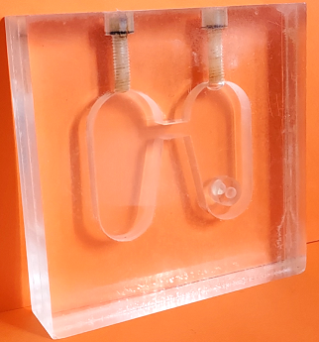 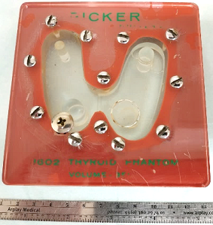 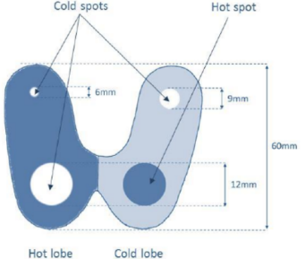

b) Fantômes cou des études ESTIMABL (centres 6, 8 et 9) :

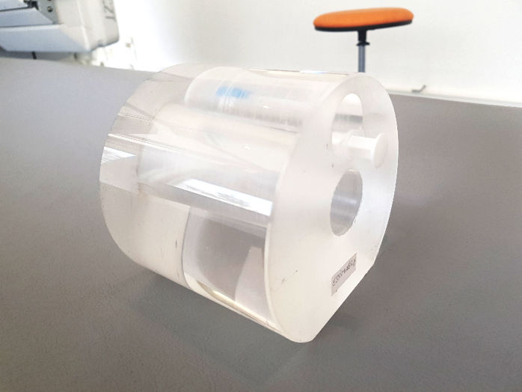 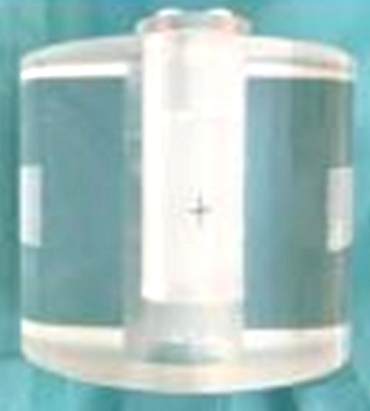 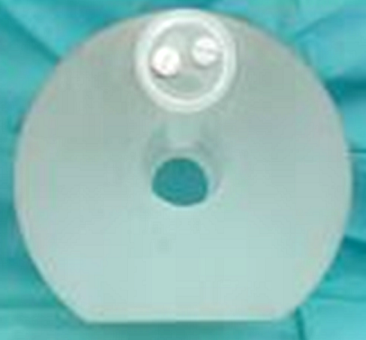 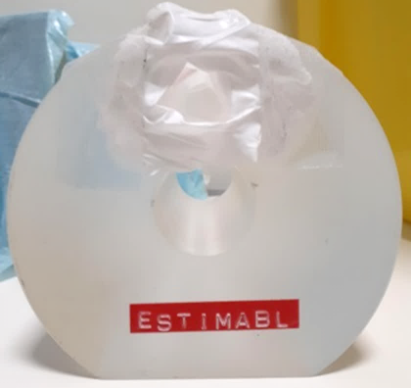

c) Fantôme cou en PMMA (polyméthacrylate de méthyle ou lucite ou plexiglas) (centres 1 et 20)

Dénominations rencontrées : ANSI/IAEA Biodex Thyroid Uptake Neck Phantom, CAPINTEC Captus Neck Phantom

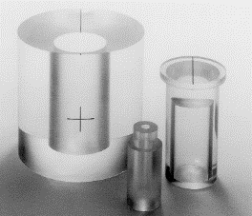 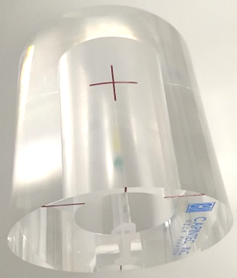

d) Fantôme cou PTW L991220 Thyroid uptake neck phantom (diamètre 130 mm, densité 0,96 g/cm3) (centre 7) :

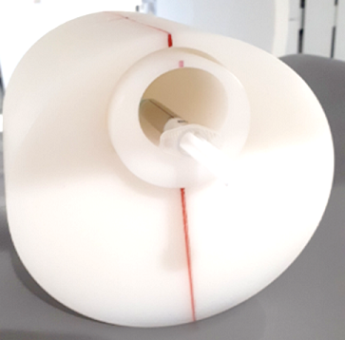 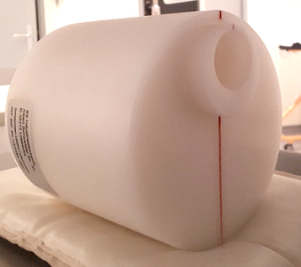

e) Autres fantômes cou :

Fantôme MERAIODE (centre 14) Fantôme DUphAR Thyroid phantom (centre 20)

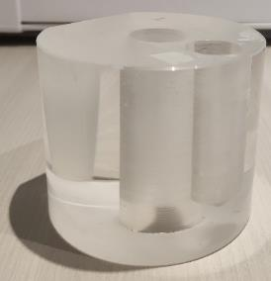 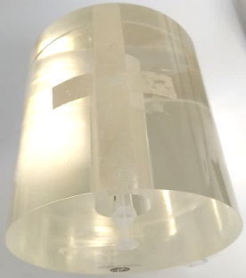 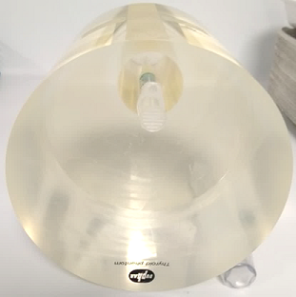

f) Fantômes « faits maison » :

Cupule de caméra Siemens (centre 12) Cale en mousse avec trou pour insérer la seringue (centre 18)

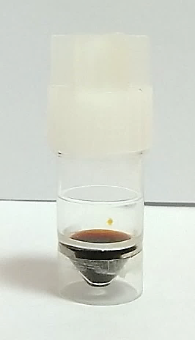 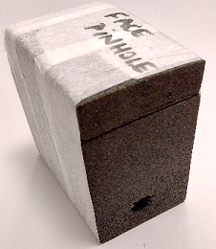 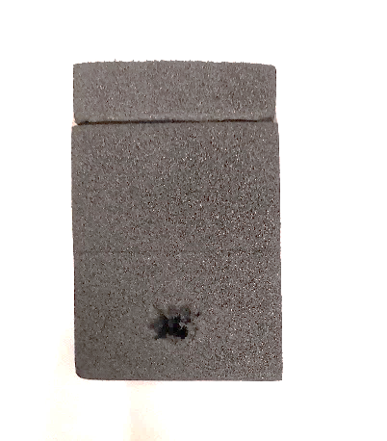

## Annexe  : Livret de la méthodologie du recueil





2/20



3/20



4/20



5/20



6/20



7/20



8/20



9/20



10/20



11/20



12/20



13/20



14/20



15/20



16/20



17/20



18/20



19/20



20/20

## Annexe  : Description des données issues des configurations locales

Les valeurs non numériques se voient attribuer automatiquement une valeur numérique par XXX. Le collimateur fait référence au modèle de collimateur : LEHRS, LEHR, WEHR45, GPPH (sténopé), etc. L’épaisseur du cristal a été converties en cm, soit 0,95 cm pour le cristal 3/8" et 1,59 cm pour le cristal 5/8". L’activité à l’acquisition est l’activité corrigée de la décroissance et de la dérive de l’activimètre. L’erreur relative (en %) est calculée sur la sensibilité par rapport à la sensibilité du fantôme F11.

a) Pour les collimateurs parallèles et l’I‑123

|  |  |  |  |  |  |  |  |
| --- | --- | --- | --- | --- | --- | --- | --- |
| Indice Paramètre | Moyenne | Écart-type | Minimum | 25% | 50% | 75% | Maximum |
| Centre (n° de 1 à 20) | 8,17 | 4,30 | 2,0 | 3,75 | 8,50 | 12,0 | 15,0 |
| Marque (GE ou Siemens) | 0,17 | 0,37 | 0,0 | 0,0 | 0,0 | 0,0 | 1,0 |
| Modèle de caméra | 4,33 | 2,29 | 0,0 | 2,75 | 5,0 | 6,25 | 7,0 |
| Collimateur | 0,25 | 0,43 | 0,0 | 0,0 | 0,0 | 0,25 | 1,0 |
| Épaisseur du cristal (cm) | 1,11 | 0,28 | 0,95 | 0,95 | 0,95 | 1,11 | 1,59 |
| Taille du pixel (mm) | 1,49 | 0,63 | 0,69 | 1,05 | 1,15 | 2,21 | 2,21 |
| Volume (mL) | 14,20 | 9,46 | 3,0 | 8,0 | 11,0 | 19,0 | 30,0 |
| Distance (cm) | 14,08 | 7,24 | 8,0 | 8,0 | 11,0 | 16,25 | 30,0 |
| Durée (s) | 275,0 | 121,27 | 120,0 | 180,0 | 300,0 | 300,0 | 600,0 |
| Activité à l’acquisition (MBq) | 4,78 | 0,31 | 3,87 | 4,70 | 4,86 | 5,0 | 5,27 |
| Seuil (%) | 22,50 | 11,47 | 5,0 | 13,75 | 22,50 | 31,25 | 40,0 |
| Sensibilité (Cps/(MBq.s)) | 58,17 | 15,65 | 19,94 | 47,51 | 56,50 | 66,57 | 108,87 |
| Erreur Relative (%) | -12,77 | 18,05 | -67,27 | -26,0 | -11,21 | 0,23 | 31,62 |

Il y a 480 données pour chaque paramètres, issues des images acquises à différentes valeurs de seuil de 5% à 40% par pas de 5%.

b) Pour les collimateurs parallèles et au Tc-99m

|  |  |  |  |  |  |  |  |
| --- | --- | --- | --- | --- | --- | --- | --- |
| Indice | Moyenne | Écart-type | Minimum | 25% | 50% | 75% | Maximum |
| Centre (n° de 1 à 20) | 8,0 | 5,18 | 3,0 | 3,75 | 7,0 | 9,25 | 19,0 |
| Marque (GE ou Siemens) | 0,25 | 0,43 | 0,0 | 0,0 | 0,0 | 0,25 | 1,0 |
| Modèle de caméra | 2,75 | 1,72 | 0,0 | 1,75 | 2,50 | 4,25 | 5,0 |
| Collimateur | 0,25 | 0,43 | 0,0 | 0,0 | 0,0 | 0,25 | 1,0 |
| Épaisseur du cristal (cm) | 1,03 | 0,21 | 0,95 | 0,95 | 0,95 | 0,95 | 1,59 |
| Taille du pixel (mm) | 1,17 | 0,62 | 0,69 | 0,73 | 0,81 | 1,45 | 2,21 |
| Volume (mL) | 14,20 | 9,47 | 3,0 | 8,0 | 11,0 | 19,0 | 30,0 |
| Distance (cm) | 13,13 | 6,50 | 8,0 | 8,0 | 11,50 | 15,0 | 28,0 |
| Durée (s) | 420,0 | 132,87 | 300,0 | 300,0 | 350,0 | 600,0 | 600,0 |
| Activité à l’acquisition (MBq) | 20,80 | 2,11 | 17,82 | 19,69 | 20,01 | 21,31 | 27,17 |
| Seuil (%) | 22,50 | 11,47 | 5,0 | 13,75 | 22,50 | 31,25 | 40,0 |
| Sensibilité (Cps/(MBq.s)) | 58,55 | 9,17 | 38,52 | 52,09 | 57,96 | 64,60 | 79,66 |
| Erreur Relative (%) | -12,88 | 12,17 | -40,99 | -22,36 | -11,96 | -4,11 | 16,84 |

Il y a 320 données par paramètre, issues des images acquises et seuillées de 5% à 40% par pas de 5%.

c) Pour les collimateurs sténopés et l’I‑123

|  |  |  |  |  |  |  |  |
| --- | --- | --- | --- | --- | --- | --- | --- |
| Indice | Moyenne | Écart-type | Minimum | 25% | 50% | 75% | Maximum |
| Centre (n° de 1 à 20) | 13,89 | 6,25 | 4,0 | 8,0 | 17,0 | 20,0 | 20,0 |
| Modèle de caméra | 2,44 | 1,71 | 0,0 | 1,0 | 3,0 | 4,0 | 5,0 |
| Épaisseur du cristal (cm) | 1,09 | 0,27 | 0,95 | 0,95 | 0,95 | 0,95 | 1,59 |
| Taille du pixel (mm) | 1,42 | 1,11 | 0,74 | 0,86 | 0,86 | 1,38 | 4,42 |
| Volume (mL) | 14,20 | 9,47 | 3,0 | 8,0 | 11,0 | 19,0 | 30,0 |
| Distance (cm) | 5,89 | 3,38 | 1,0 | 4,0 | 4,0 | 8,0 | 12,50 |
| Durée (s) | 384,69 | 345,83 | 20,0 | 142,0 | 300,0 | 600,0 | 1200,0 |
| Activité à l’acquisition (MBq) | 4,98 | 0,96 | 3,78 | 4,27 | 4,98 | 5,11 | 7,33 |
| Seuil (%) | 22,50 | 11,47 | 5,0 | 13,75 | 22,50 | 31,25 | 40,0 |
| Sensibilité (Cps/(MBq.s)) | 85,11 | 58,24 | 12,0 | 32,95 | 75,88 | 115,21 | 285,36 |
| Erreur Relative (%) | -8,73 | 32,62 | -73,24 | -31,29 | -12,02 | 10,30 | 102,88 |

Il y a 360 données par paramètre, issues des images acquises et seuillées de 5% à 40% par pas de 5%. Il n’y a pas le paramètre de facteur de sténopé car il n’y a qu’un seul type de sténopé, ici, de diamètre 4.45 mm.

d) Pour les collimateurs sténopés et le Tc-99m

|  |  |  |  |  |  |  |  |
| --- | --- | --- | --- | --- | --- | --- | --- |
| Indice | Moyenne | Écart-type | Minimum | 25% | 50% | 75% | Maximum |
| Centre (n° de 1 à 20) | 15,77 | 11,65 | 4,0 | 7,0 | 14,0 | 17,0 | 41,0 |
| Marque (GE ou Siemens) | 0,31 | 0,46 | 0,0 | 0,0 | 0,0 | 1,0 | 1,0 |
| Modèle de caméra | 3,31 | 2,13 | 0,0 | 2,0 | 3,0 | 5,0 | 6,0 |
| Facteur sténopé (mm) | 4,23 | 0,33 | 3,35 | 4,0 | 4,45 | 4,45 | 4,45 |
| Épaisseur du cristal (cm) | 1,10 | 0,27 | 0,95 | 0,95 | 0,95 | 0,95 | 1,59 |
| Taille du pixel (mm) | 1,15 | 0,48 | 0,74 | 0,88 | 0,89 | 1,20 | 2,21 |
| Volume (mL) | 14,20 | 9,46 | 3,0 | 8,0 | 11,0 | 19,0 | 30,0 |
| Distance (cm) | 6,69 | 2,64 | 1,0 | 6,0 | 7,0 | 8,0 | 12,50 |
| Durée (s) | 269,34 | 131,30 | 20,0 | 200,0 | 245,0 | 300,0 | 600,0 |
| Activité à l’acquisition (MBq) | 18,79 | 1,50 | 15,45 | 17,74 | 18,85 | 19,87 | 22,08 |
| Seuil (%) | 22,50 | 11,47 | 5,0 | 13,75 | 22,50 | 31,25 | 40,0 |
| Sensibilité (Cps/(MBq.s)) | 73,63 | 53,60 | 21,11 | 39,37 | 55,57 | 83,29 | 333,51 |
| Erreur Relative (%) | -1,95 | 28,79 | -82,11 | -24,41 | -3,76 | 19,0 | 71,28 |

Il y a 520 données par paramètre, issues des images acquises et seuillées de 5% à 40% par pas de 5%.

## Annexe  : Matrices de corrélation en conditions locales

Matrices de corrélation des différents paramètres, en conditions locales, par rapport au fantôme local. Résultats du test de Spearman.

a) Pour les collimateurs parallèles et le I-123

b) Pour les collimateurs parallèles et le Tc‑99m

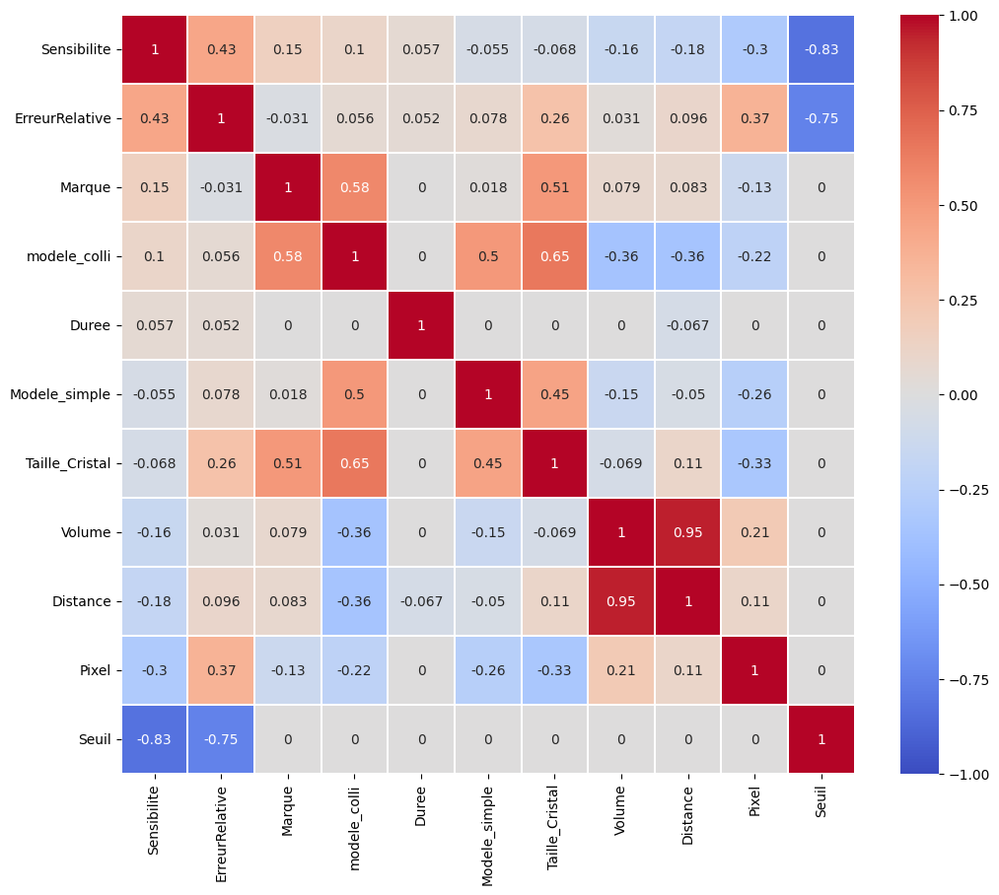

c) Pour les collimateurs sténopé et l’I-123

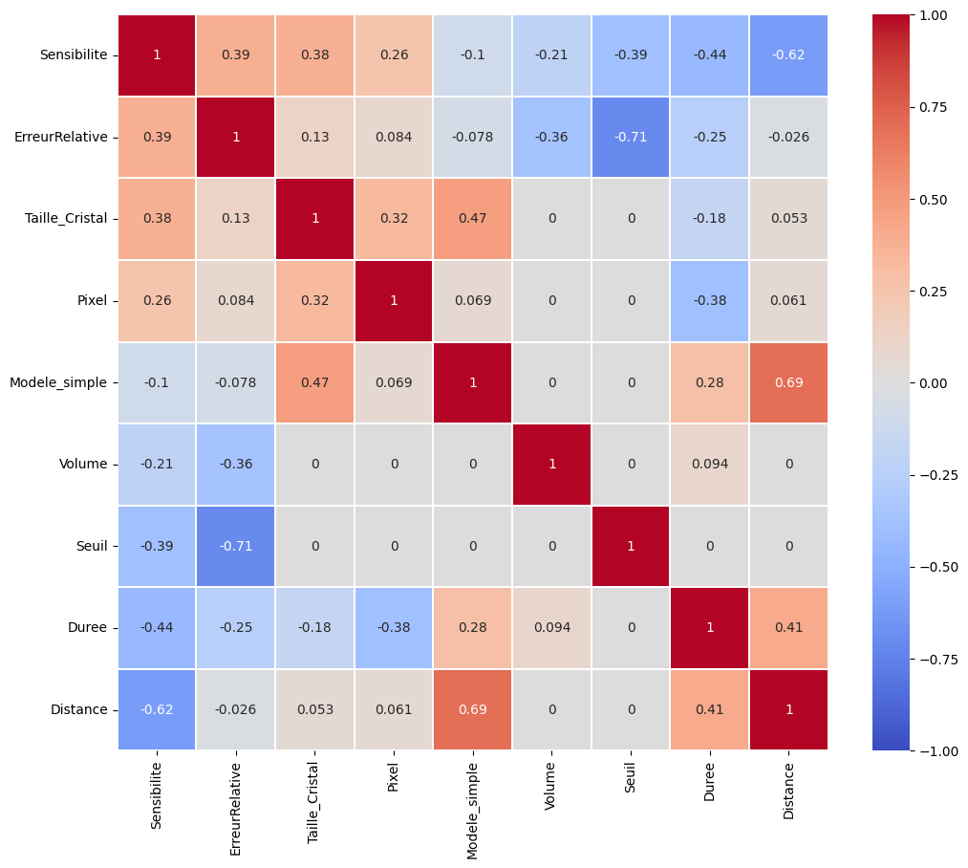

d) Pour les collimateurs sténopé et le Tc99m

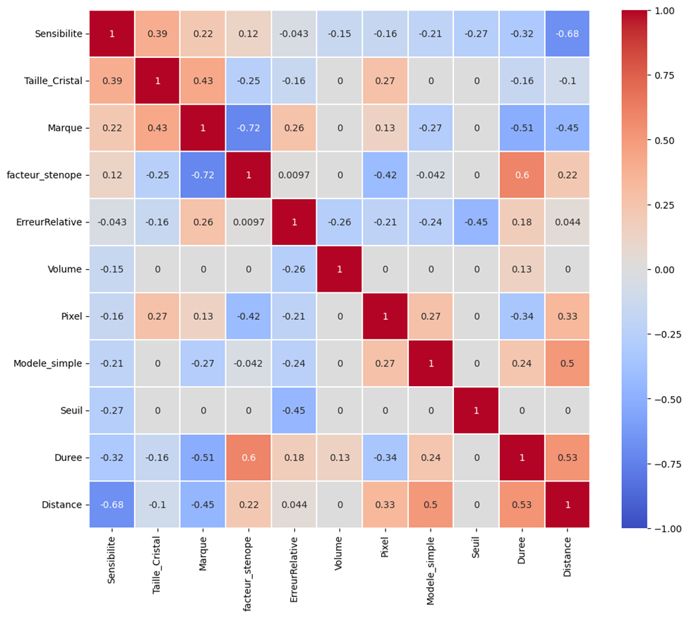

## Annexe  : Sensibilités en géométrie standardisée

Sensibilité en Cps/(MBq.s) en fonction du seuil et pour les 5 fantômes anatomiques (F03 ; F08 ; F11 ; F19 ; F30).

a) Pour la seringue en collimation parallèle à l’I‑123

Pour les différentes configurations numérotées de 1 à 52 (hors configurations exclues (2-3-4-5-6-7) pour données redondantes ou manquantes.

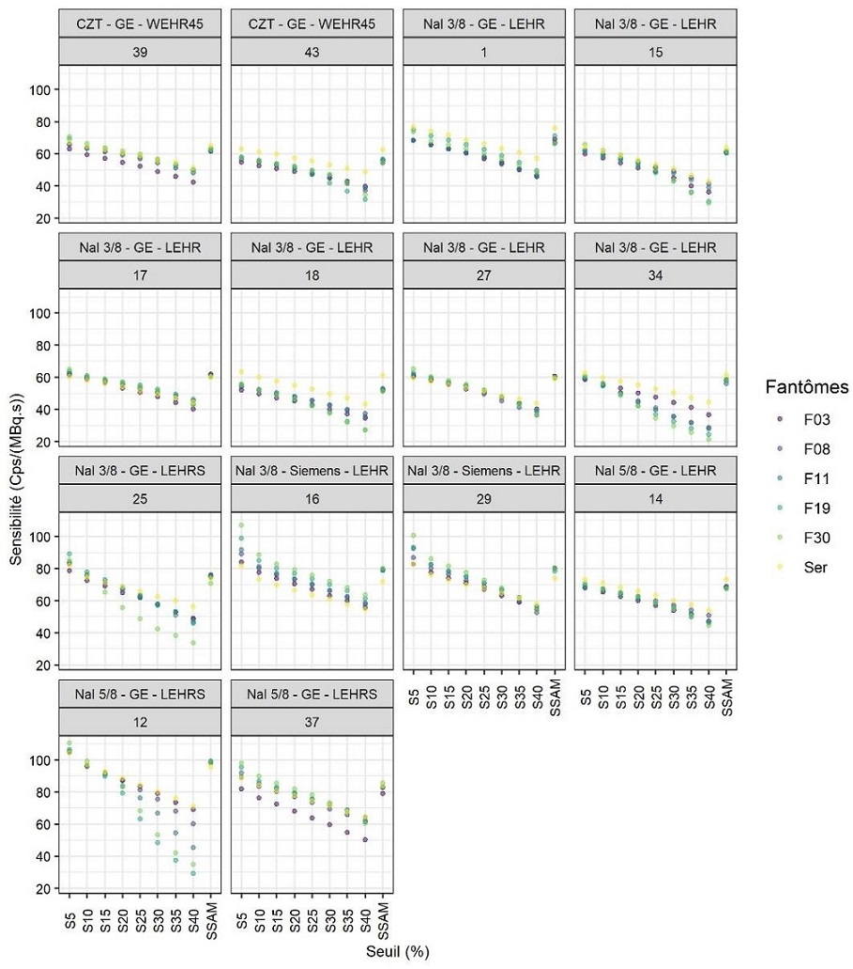

b) Pour la seringue en collimation parallèle au Tc‑99m

Pour les différentes configurations numérotées de 1 à 52 (hors configurations exclues (2-3-4-5-6-7) pour données redondantes ou manquantes).

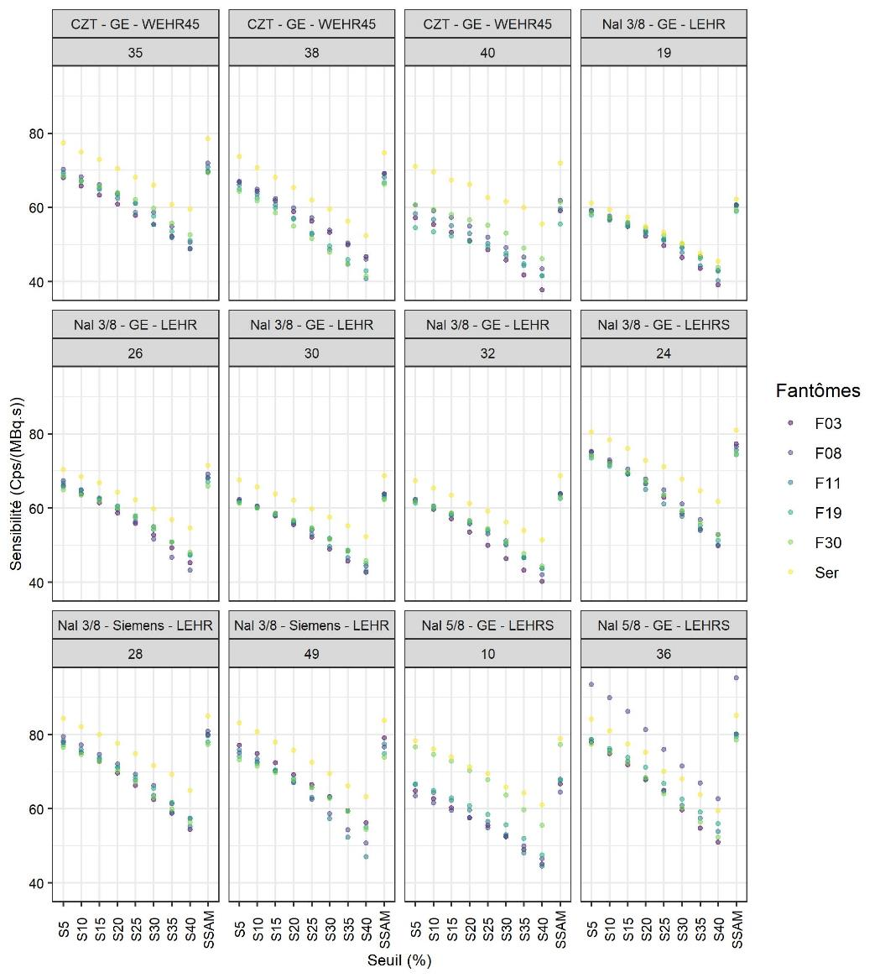

c) Pour la seringue en collimation sténopé à l’I-123

Pour les différentes configurations numérotées de 1 à 52 (hors configurations exclues (2-3-4-5-6-7) pour données redondantes ou manquantes).

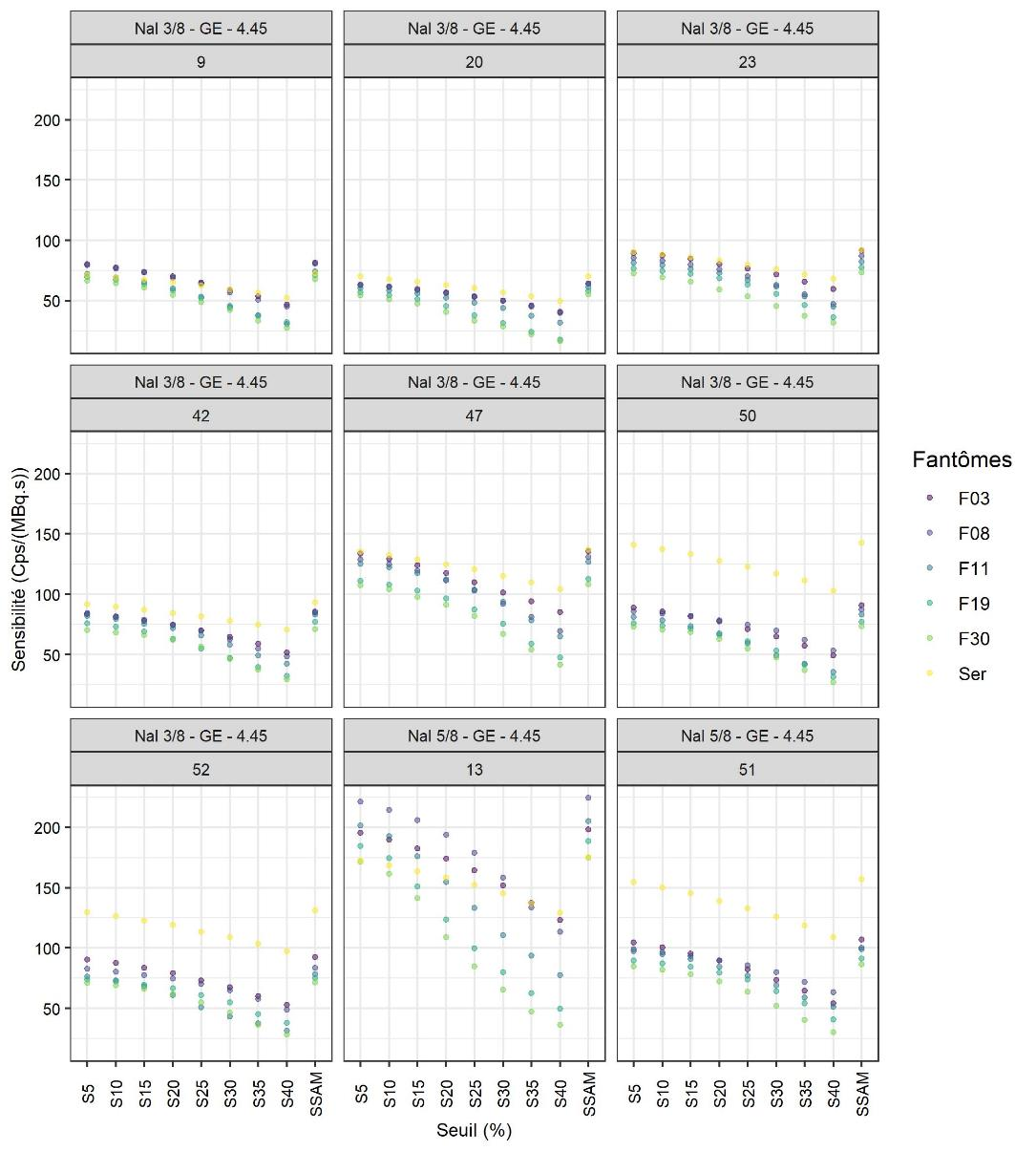

d) Pour la seringue en collimation sténopé au Tc‑99m

Pour les différentes configurations numérotées de 1 à 52 (hors configurations exclues (2-3-4-5-6-7) pour données redondantes ou manquantes).

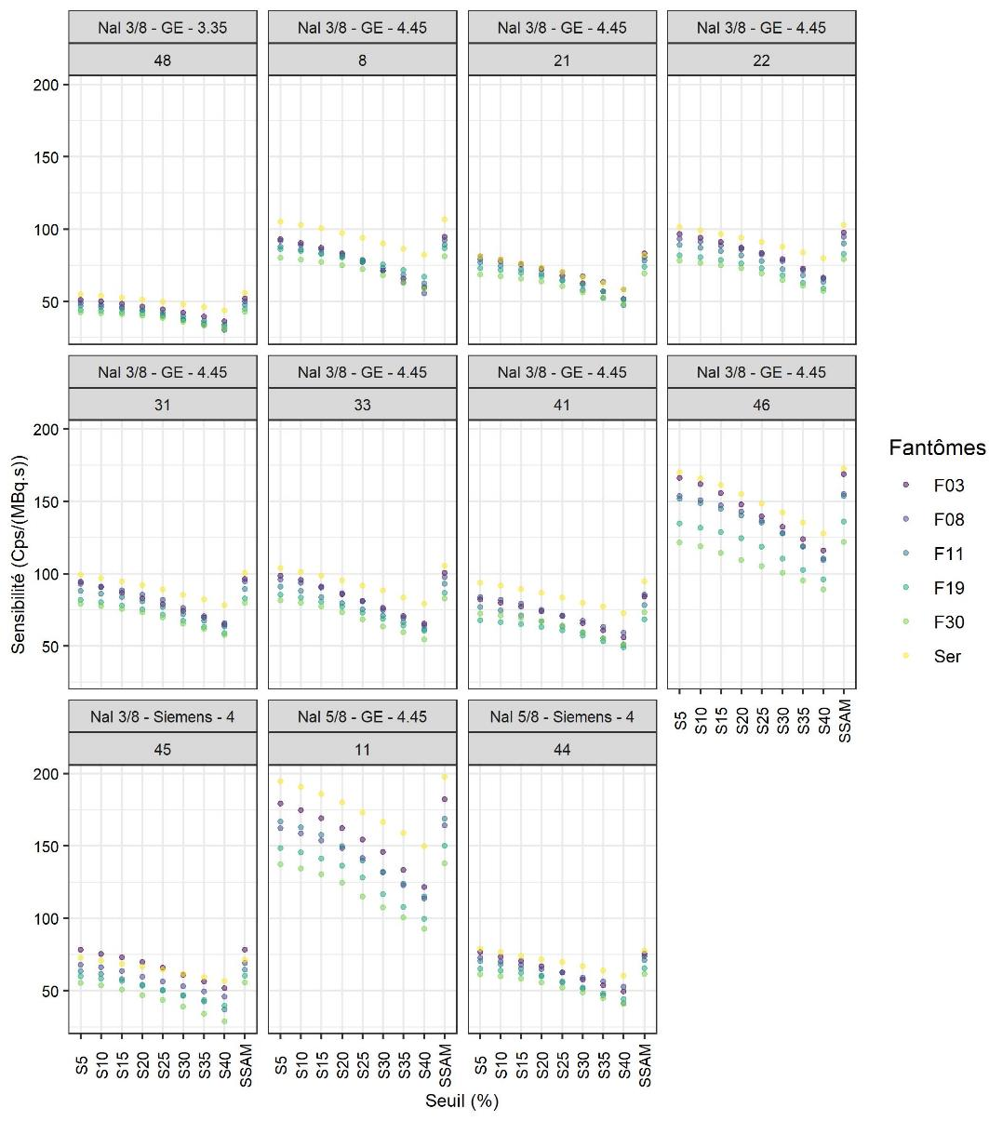

## Annexe  : Racine carrée de l’erreur quadratique moyenne en géométrie standardisée

RMSE en fonction du seuil, en conditions d’acquisition standardisées.

a) Pour les configurations en collimateurs parallèles en I‑123, et courbe des moyennes pour chaque seuil

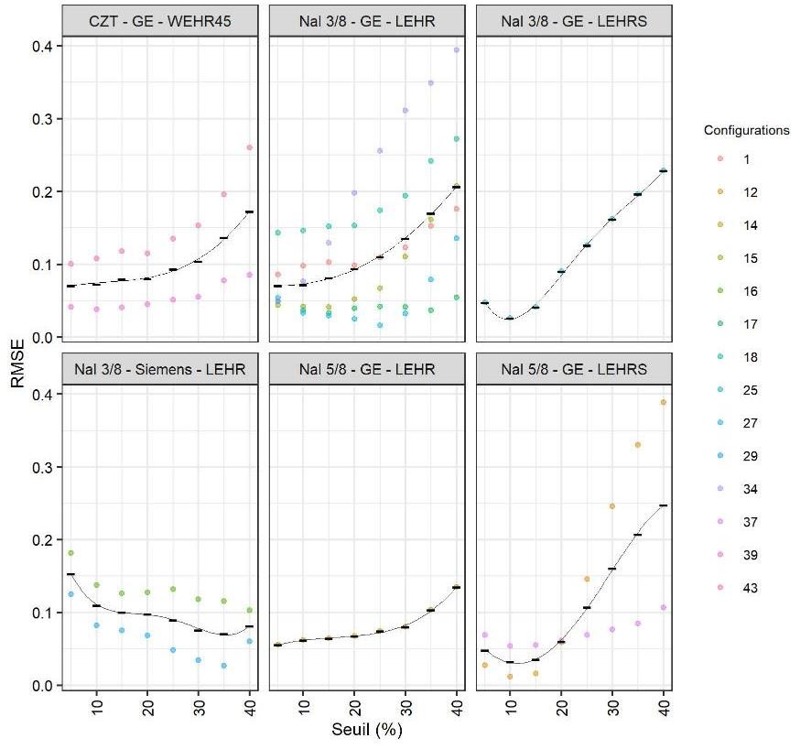

b) Pour les configurations en collimateurs parallèles au Tc‑99m, et courbe des moyennes pour chaque seuil

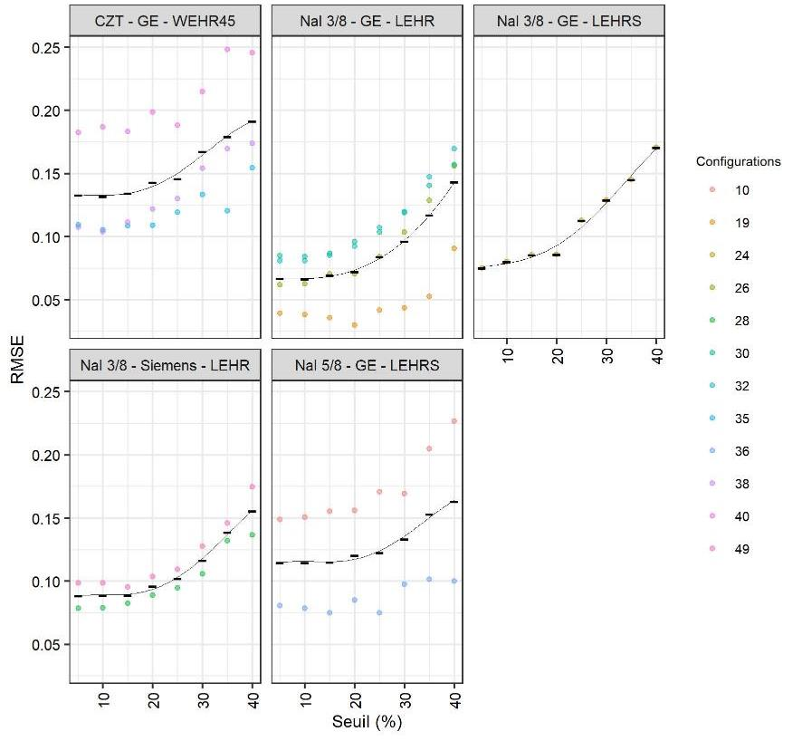

c) Pour les configurations en collimateurs sténopés en I‑123, et courbe des moyennes pour chaque seuil

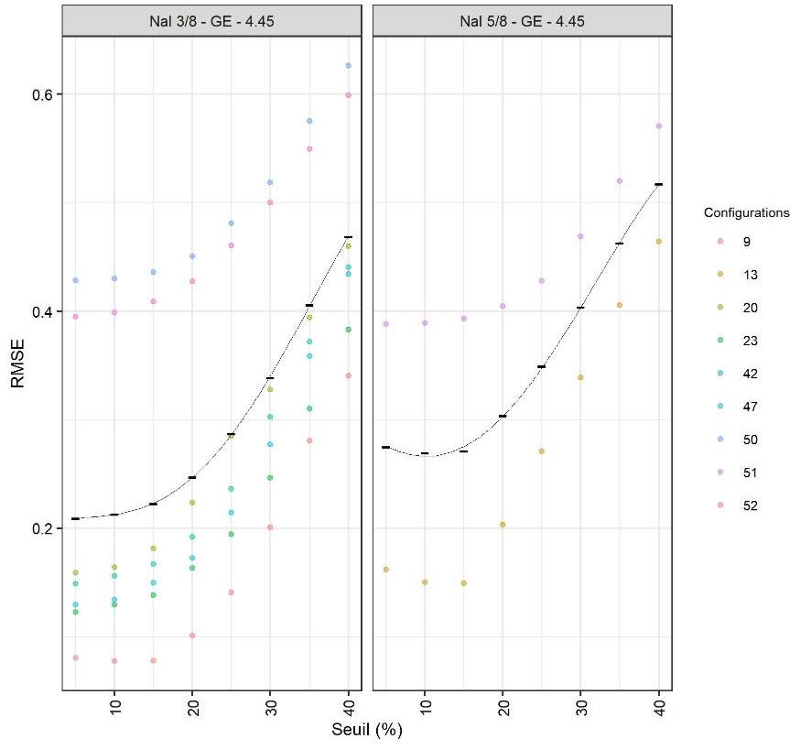

d) Pour les configurations en collimateurs sténopés au Tc-99m, et courbe des moyennes pour chaque seuil

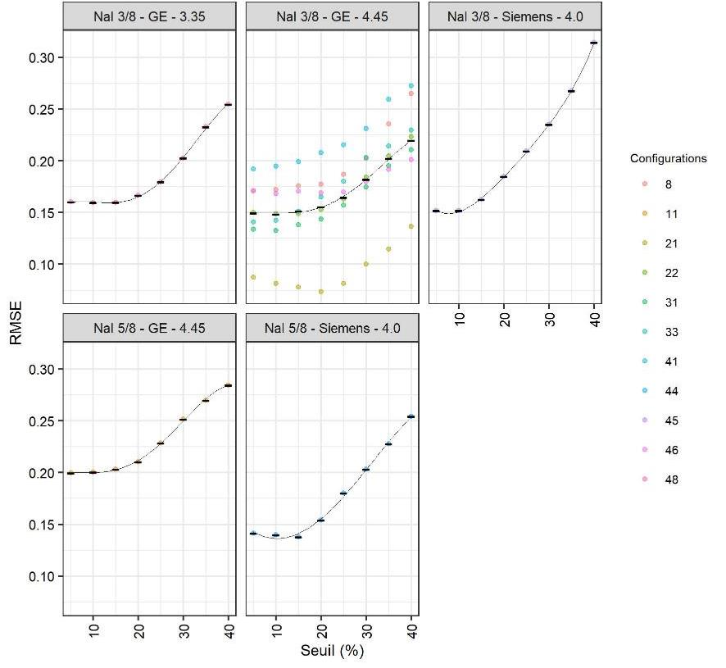

## Annexe  : Description des données issues des configurations standardisées

Les valeurs non numériques se voient attribuer automatiquement une valeur numérique par XXX. Le collimateur fait référence au modèle de collimateur : LEHRS, LEHR, WEHR45, GPPH (sténopé), etc. L’épaisseur du cristal a été converties en cm, soit 0,95 cm pour le cristal 3/8" et 1,59 cm pour le cristal 5/8". L’activité à l’acquisition est l’activité corrigée de la décroissance et de la dérive de l’activimètre. L’erreur relative (en %) est calculée sur la sensibilité par rapport à la sensibilité du fantôme F11.

a) Pour les collimateurs parallèles et l’I‑123

|  |  |  |  |  |  |  |  |
| --- | --- | --- | --- | --- | --- | --- | --- |
| Indice | Moyenne | Écart-type | Minimum | 25% | 50% | 75% | Maximum |
| Centre (n° de 1 à 20) | 8,17 | 4,33 | 2,00 | 3,75 | 8,50 | 12,00 | 15,00 |
| Marque | 0,17 | 0,38 | 0,00 | 0,00 | 0,00 | 0,00 | 1,00 |
| Modèle de caméra | 4,33 | 2,30 | 0,00 | 2,75 | 5,00 | 6,25 | 7,00 |
| Collimateur | 0,25 | 0,44 | 0,00 | 0,00 | 0,00 | 0,25 | 1,00 |
| Taille du cristal (cm) | 1,11 | 0,28 | 0,95 | 0,95 | 0,95 | 1,11 | 1,59 |
| Taille du pixel (mm) | 1,12 | 0,04 | 1,10 | 1,10 | 1,11 | 1,11 | 1,20 |
| Volume (mL) | 14,20 | 9,53 | 3,00 | 8,00 | 11,00 | 19,00 | 30,00 |
| Activité à l’acquisition (MBq) | 4,81 | 0,29 | 3,89 | 4,71 | 4,88 | 5,00 | 5,30 |
| Sensibilité (Cps/(MBq.s)) | 70,06 | 13,74 | 49,59 | 59,11 | 66,61 | 80,55 | 99,18 |
| Erreur Relative (%) | -1,05 | 7,87 | -17,47 | -6,99 | 0,04 | 3,48 | 20,96 |

Il y a 60 données par paramètre, issues des images acquises et seuillées de 5% à 40% par pas de 5%.

b) Pour les collimateurs parallèles et le Tc-99m

|  |  |  |  |  |  |  |  |
| --- | --- | --- | --- | --- | --- | --- | --- |
| Indice | Moyenne | Écart-type | Minimum | 25% | 50% | 75% | Maximum |
| Centre (n° de 1 à 20) | 7,78 | 4,97 | 3,00 | 4,00 | 7,00 | 8,00 | 19,00 |
| Marque | 0,22 | 0,42 | 0,00 | 0,00 | 0,00 | 0,00 | 1,00 |
| Modèle de caméra | 3,22 | 2,07 | 0,00 | 2,00 | 3,00 | 5,00 | 6,00 |
| Collimateur | 0,33 | 0,48 | 0,00 | 0,00 | 0,00 | 1,00 | 1,00 |
| Taille du cristal (cm) | 1,09 | 0,27 | 0,95 | 0,95 | 0,95 | 0,95 | 1,59 |
| Taille du pixel (mm) | 1,12 | 0,04 | 1,10 | 1,10 | 1,11 | 1,11 | 1,20 |
| Volume (mL) | 14,20 | 9,56 | 3,00 | 8,00 | 11,00 | 19,00 | 30,00 |
| Activité à l’acquisition (MBq) | 21,51 | 2,85 | 18,07 | 19,99 | 20,25 | 22,23 | 30,32 |
| Sensibilité (Cps/(MBq.s)) | 67,38 | 7,72 | 56,57 | 60,29 | 64,89 | 74,67 | 89,98 |
| Erreur Relative (%) | -7,68 | 4,44 | -19,13 | -8,76 | -7,72 | -6,48 | 11,01 |

Il y a 45 données par paramètre, issues des images acquises et seuillées de 5% à 40% par pas de 5%.

c) Pour les collimateurs sténopés et l’I‑123

|  |  |  |  |  |  |  |  |
| --- | --- | --- | --- | --- | --- | --- | --- |
| Indice | Moyenne | Écart-type | Minimum | 25% | 50% | 75% | Maximum |
| Centre (n° de 1 à 20) | 13,89 | 6,31 | 4,00 | 8,00 | 17,00 | 20,00 | 20,00 |
| Marque | 0,00 | 0,00 | 0,00 | 0,00 | 0,00 | 0,00 | 0,00 |
| Modèle de caméra | 2,44 | 1,73 | 0,00 | 1,00 | 3,00 | 4,00 | 5,00 |
| Taille du cristal (cm) | 1,09 | 0,27 | 0,95 | 0,95 | 0,95 | 0,95 | 1,59 |
| Taille du pixel (mm) | 1,10 | 0,00 | 1,10 | 1,10 | 1,11 | 1,11 | 1,11 |
| Volume (mL) | 14,20 | 9,56 | 3,00 | 8,00 | 11,00 | 19,00 | 30,00 |
| Activité à l’acquisition (MBq) | 5,00 | 0,97 | 3,80 | 4,29 | 5,00 | 5,13 | 7,36 |
| Sensibilité (Cps/(MBq.s)) | 92,81 | 37,99 | 51,29 | 70,54 | 80,43 | 96,55 | 214,45 |
| Erreur Relative (%) | -17,76 | 19,26 | -48,60 | -36,39 | -15,39 | -5,71 | 27,22 |

Il y a 45 données par paramètre, issues des images acquises et seuillées de 5% à 40% par pas de 5%.

d) Pour les collimateurs sténopés et le Tc-99m

|  |  |  |  |  |  |  |  |
| --- | --- | --- | --- | --- | --- | --- | --- |
| Indice | Moyenne | Écart-type | Minimum | 25% | 50% | 75% | Maximum |
| Centre (n° de 1 à 20) | 15,77 | 11,73 | 4,00 | 7,00 | 14,00 | 17,00 | 41,00 |
| Marque | 0,31 | 0,47 | 0,00 | 0,00 | 0,00 | 1,00 | 1,00 |
| Modèle de caméra | 3,31 | 2,14 | 0,00 | 2,00 | 3,00 | 5,00 | 6,00 |
| Taille du cristal (cm) | 1,10 | 0,27 | 0,95 | 0,95 | 0,95 | 0,95 | 1,59 |
| Taille du pixel (mm) | 1,23 | 0,25 | 1,10 | 1,11 | 1,11 | 1,20 | 1,80 |
| Volume (mL) | 14,20 | 9,53 | 3,00 | 8,00 | 11,00 | 19,00 | 30,00 |
| Activité à l’acquisition (MBq) | 19,43 | 1,55 | 15,21 | 18,59 | 19,99 | 20,22 | 22,45 |
| Sensibilité (Cps/(MBq.s)) | 82,92 | 32,23 | 41,82 | 61,55 | 77,55 | 90,32 | 174,52 |
| Erreur Relative (%) | -12,83 | 8,99 | -29,57 | -18,96 | -12,89 | -7,79 | 15,36 |

Il y a 65 données par paramètre, issues des images acquises et seuillées de 5% à 40% par pas de 5%.

## Annexe  : Matrices de corrélation en conditions standardisées

Matrices de corrélation des différents paramètres, pour les acquisitions en conditions standardisées, pour les sensibilités calculées par seuillage à 10% et les erreurs relatives sur les sensibilités calculées avec la sensibilité du fantôme F11 comme référence. Les valeurs du test de corrélation de Spearman sont sur une échelle de -1 en bleu à +1 en rouge. Une valeur de 0 correspondant à l’absence de corrélation entre les données.

a) Pour les collimateurs parallèles et l’I-123

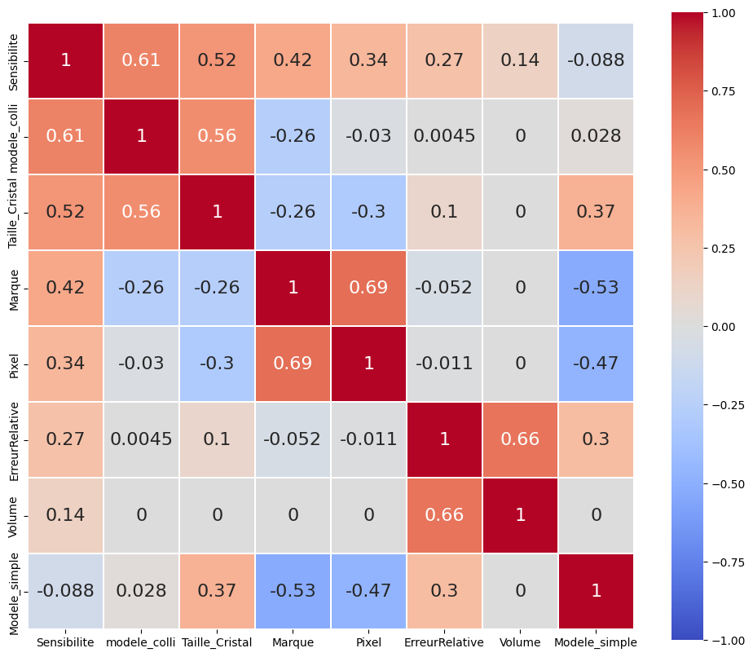

b) Pour les collimateurs parallèles et le Tc-99m

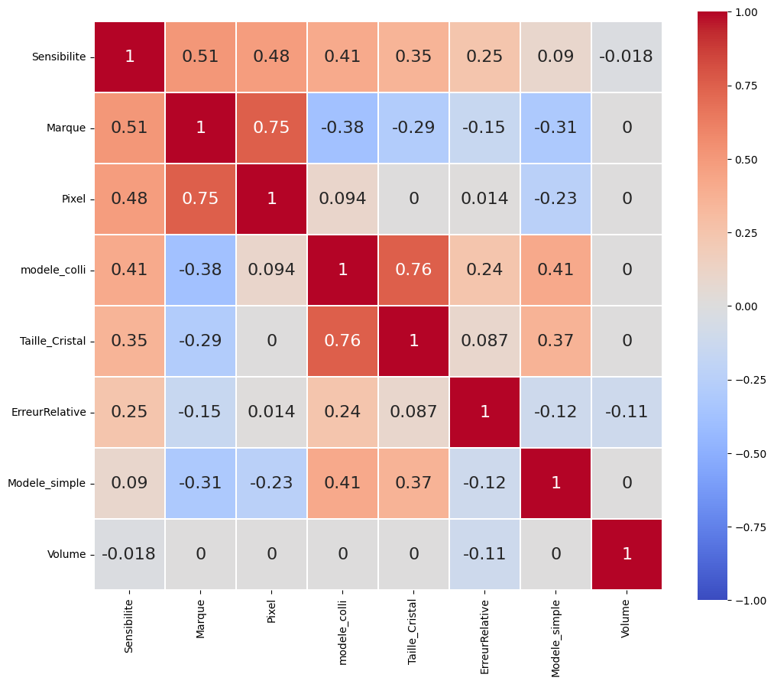

c) Pour les collimateurs sténopé et l’I-123

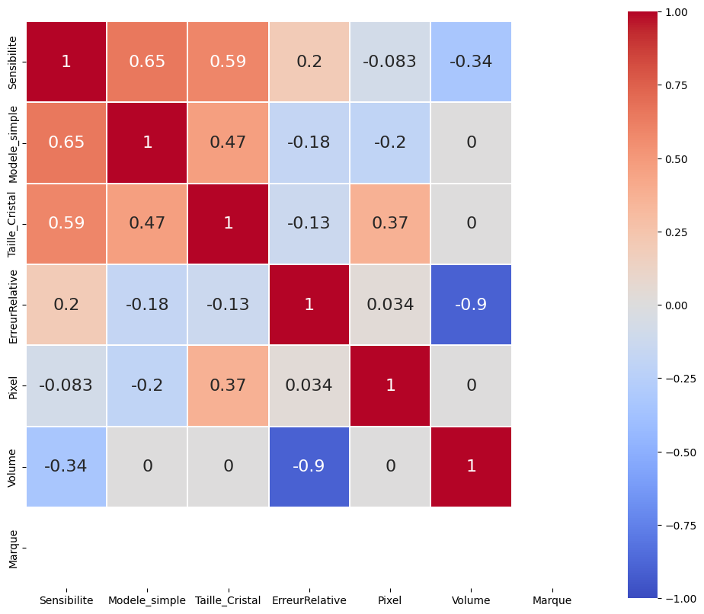

Le test de corrélation pour la marque n’a pas donné de résultat car seul des machines de marque GE ont fait l’objet de cette série de données.

d) Pour les collimateurs sténopé et le Tc-99m

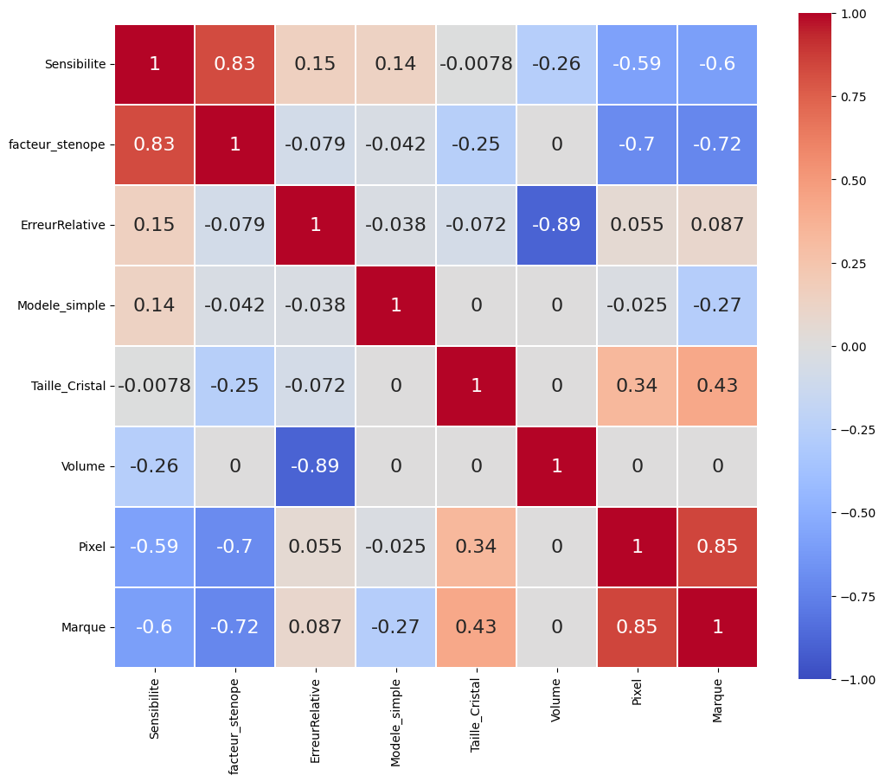

**RAPPORTS SFPM PRÉCÉDEMMENT PARUS**

|  |  |  |  |  |  |
| --- | --- | --- | --- | --- | --- |
| Titre | Sous-titre | Numéro | Date | Domaine | Disponibilité |
| Quality control of electrons accelerators for medical use |  | 1A | 1989 | RT | OUI |
| Choix et évaluation des systèmes informatiques en radiothérapie |  | 2 | 1989 | RT | NON |
| Evaluation des performances et contrôle de qualité des scanneurs |  | 3 | 1990 | RA | OUI |
| Recommandations pour un programme d'assurance de qualité en radiothérapie externe | Réunion commune SFPM/SFRO | 4 | 1992 | RT | NON |
| Intercomparaison dosimétrique en curiethérapie |  | 5 | 1991 | RT | NON |
| Quality control of asymetric fields on medical electron accelerators |  | 6A | 1993 | RT | OUI |
| Contrôle de qualité des champs asymétriques pour les accélérateurs d'électrons à usage médical |  | 6 | 1992 | RT | OUI |
| Evaluation des performances et contrôle de qualité des caméras à scintillations, | 1ère partie - mode planaire | 7 | 1992 | MN | OUI |
| Guide pratique de maitrise de la qualité en radiodiagnostic conventionnel | Commission \Imagerie\"" | 8 | 1993 | RA | NON |
| Etalonnage et contrôle de qualité des activimètres |  | 10 | 1995 | MN | OUI |
| Contrôle de qualité en curiethérapie par Iridium 192 à haut débit de dose |  | 11 | 1995 | RT | OUI |
| Evaluation des performances et contrôle de qualité des caméras à scintillations, | 2ème partie - mode tomographique | 12 | 1996 | MN | OUI |
| Evaluation des performances des systèmes d'imagerie de contrôle |  | 13 | 1996 | RT | OUI |
| Evaluation des performances et contrôle de qualité des caméras à scintillations, | 3ème partie - mode corps entier | 14 | 1997 | MN | OUI |
| Le rôle et les besoins en radiophysiciens dans le service de médecine nucléaire |  | 15 | 1998 | MN | OUI |
| Contention et repositionnement Etat de l'art en 1999 |  | 16 | 1999 | RT | OUI |
| Guide pour la mise en œuvre en radiothérapie externe de l'assurance qualité par mesures in vivo par dosimètres thermoluminescents et semi-conducteurs |  | 18 | 2000 | RT | OUI |
| Dosimétrie des explorations diagnostiques en médecine nucléaire, |  | 19 | 2001 | MN | OUI |
| Contrôle de qualité des collimateurs multilames |  | 20 | 2003 | RT | OUI |
| Dosimétrie des explorations diagnostiques en radiologie |  | 21 |  | RA | OUI |
| Le rôle et les besoins en radiophysiciens dans le service de médecine nucléaire | mise à jour du rapport n°15 | 22 | 2006 | MN | OUI |
| Contrôle de qualité spécifique en IRM : développement et réalisation d‘un objet-test multimodal |  | 23 | 2007 | IRM | OUI |
| Contrôle de qualité et mesure des performances en tomographie d‘émission de positons |  | 24 | 2008 | MN | OUI |
| Contrôle de qualité d‘une installation de simulation virtuelle |  | 25 | 2009 | RT | OUI |
| Contrôle de qualité en radiothérapie conformationnelle avec modulation d‘intensité |  | 26 | 2010 | RT | OUI |
| Recommandations pour la mise en service et l‘utilisation d‘un TPS | mise à jour des rapports n°7, 12, 14 | 27 | 2010 | RT | OUI |
| Contrôle de qualité et mesure des performances des gammas caméras |  | 28 | 2012 | MN | OUI |
| Radiothérapie guidée par l‘image, Contrôle de qualité des équipements à rayons X (IGRT) | mise à jour du rapport n° 21 | 29 | 2014 | RT | OUI |
| Dosimétrie des explorations diagnostiques en radiologie |  | 30 | 2015 | RA | OUI |
| Rôle et responsabilités du PM dans la validation des traitements oncologiques en radiothérapie interne vectorisée |  | 31 | 2015 | MN | OUI |
| Niveaux de référence en radiologie Interventionnelle |  | 32 | 2017 | RA | OUI |
| Dosimétrie des explorations diagnostiques en Médecine Nucléaire |  | 33 | 2017 | MN | OUI |
| Contrôle de Qualité en Radiothérapie par modulation d’intensité rotationnelle |  | 34 | 2019 | RT | OUI |
| Qualité et sécurité des radiochirurgies et des radiothérapies stéréotaxiques |  | 35 | 2019 | RT | OUI |
| Assurance de qualité en curiethérapie : Techniques par projecteur de sources et implants prostatiques |  | 36 | 2019 | RT | OUI |
| Les caméras CZT cardiaques dédiées |  | 37 | 2020 | MN | OUI |
| Gestion des mouvements internes en radiothérapie externe : dispositifs et mise en œuvre pour le traitement des patients |  | 38 | 2020 | RT | OUI |
| Doses au scanner par indication clinique |  | 39 | 2020 | RX | OUI |
| Niveaux de référence pour les pratiques interventionnelles radioguidées à l’aide d’arceaux mobiles de bloc opératoire |  | 40 | 2020 | RX | OUI |
| Système d’analyse automatisé des images tomodensitométriques incluant des métriques de qualité image adaptées aux reconstructions de nouvelles générations |  | 41 | 2023 | RX | OUI |